

JAVAEE大型实验实验报告

查勘车辆管理系统

**2021-2022(1）**



项目名称 查勘车管理系统

组长姓名：王击宇

小组其他成员姓名：崔宇新、刘联想

指导教师：韩姗姗

所在学院：计算机科学与技术学院

提交日期：2022-1-8

目录

1. 项目概述 3

2. 需求分析 4

2.1 员工需求分析 4

2.2 车辆管理员需求分析 8

2.3 审核员需求分析 11

2.4 统计员需求分析 13

3. 系统设计 15

3.1数据库设计 15

3.2 员工系统设计 20

3.3 教师系统设计 24

3.4 管理员系统设计 29

4. 系统实现 32

4.1 学生系统实现 32

4.2 教师系统的实现 46

4.3 管理员功能实现 73

4.3.1 管理员实现 74

4.3.2管理员功能测试 87

5. 实验总结 94

5.1王击宇 94

5.2 崔宇新 95

5.3 刘联想 97

5.4 D 98

5.6 E 98

# 项目概述

汽车保险的迅速发展驱使着公司制度不断的走向完善，保险公司正在不断对各个方面进行科学统一的管理和整合。对于保险公司自己的查勘车辆，多数已经形成了严格的管理规范，但是仍然存在着车辆使用流程繁琐，监管难度大，车辆分配不均，车辆维修不及时等等问题。查勘车是查勘人员的主要依赖交通工具，这进一步影响了查勘人员的工作效率。公司若确保了查勘车的高效和规范使用，则确保了查勘人员的工作基础，同时可以降低公司运营成本。

本项目实现了一个用于管理保险公司查勘车的查勘车管理系统。更好的规范公司的查勘车辆、查勘车管理人和查勘车使用人。保证查勘车配置的科学性和合理性，提高查勘车使用效率。

1. 系统定时提醒车辆定期保养。
2. 确保派车的合理性和科学性。（日常出车填写“派车单”，并由使用部门负责人签字确认后方能出车）
3. 有合理的车辆故障申报和维修审批流程。(日常维修需填写“派修单”，并由部分负责人签字确认后方能维护)
4. 可以记录车辆行驶路径，记录用车时间和还车时间。
5. 及时核对行车交通违规记录，对于违规费用，则由派车单及行车日志来确认责任人。
6. 有车辆出借功能。（车辆可以被出借使用，需车辆管理部门批准）
7. 可实时查询派车报表图，查看所有查勘车的当前状态。

# 需求分析

## 2.1 员工需求分析

**1）员工用例图**

员工是本软件服务的主要对象之一。

为了将业务分配给有时间出车的员工，并且提供员工状态选择权利，我们为员工提供了个人状态切换的功能。

为了记录和审批业务信息，我们为员工提供了派车单填写功能。

为了记录出车信息和进行业务实时监控，我们为为员工提供了日志生成功能。

为了对已损车辆就行维修，我们为员工提供了车辆报修功能。

为了向其他部门提供车辆出借服务，我们为员工提供了车辆出借申请功能。

为了让员工知晓管理员已发通知并进行相应处理，我们为员工提供了通知查看功能。

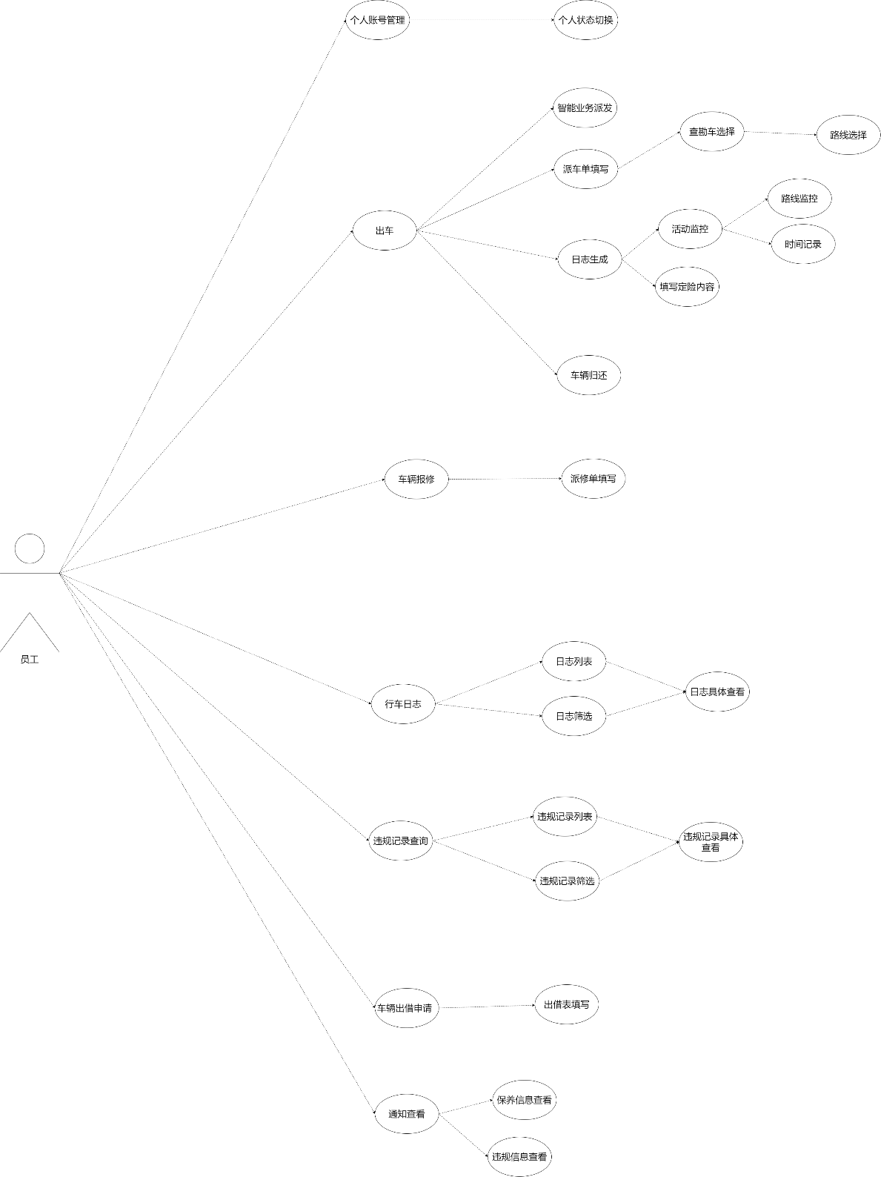

图2-1-1 员工用例图

**2）员工用例分析**

|  |
| --- |
| 用例一：切换个人状态  **用例描述：**员工可以切换个人状态以实现任务分配  **参与者：**员工  **前置条件:** 员工完成成登陆并且健康状态合理 |
| 1. 员工在主界面选择个人账号管理 2. 员工选择状态进行切换，具体的状态有：空闲、出车、忙碌 3. 员工只有在空间状态才会接到订单指派，其余状态不会 |

|  |
| --- |
| 用例二：派车单填写  **用例描述：**员工进行派车单填写，进行查勘车选择和路线选择  **参与者：**员工  **前置条件:** 员工完成登陆并且状态为可以出车状态 |
| 1. 员工在主界面选择出车 2. 员工进行派车单的具体内容填写 3. 显示各查勘车信息，比如车牌号、车辆状态，员工进行查勘车选择 4. 显示几个推荐路线信息（时间、距离、路况），员工进行路线筛选 5. 员工提交出车申请 6. 车辆管理部门进行出车审批 7. 如果审批通过，员工出车 |

|  |
| --- |
| 用例三：行车日志生成  **用例描述：**员工出车后含有活动监控，员工填写定险内容生成最后日志  **参与者：**员工  **前置条件:** 员工完成登陆并且完成一次整个出车流程 |
| 1. 员工在主界面选择出车 2. 员工出车后后台自动记录出车时间、路径、所用车辆、事故人信息等 3. 员工到达现场后填写定险内容 4. 系统自动生成日志记录 |

|  |
| --- |
| 用例四：归还车辆  **用例描述：**员工出车任务终止后选择是否归还车辆  **参与者：**员工  **前置条件:** 员工完成登陆并且完成一次整个出车流程 |
| 1. 员工在主界面选择出车 2. 员工完成一次出车流程后，界面出现是否继续出车 3. 员工选择是否继续出车，若选择是则继续，否则进行车辆归还 4. 员工返回公司归还车辆 |

|  |
| --- |
| 用例五：报修申请  **用例描述：**员工可以进行车辆报修申请  **参与者：**员工  **前置条件:** 员工完成登陆 |
| 1. 员工在主界面选择车辆报修 2. 员工进行派修单填写车辆信息 3. 员工提交派修单让车辆管理部门进行审批 |

|  |
| --- |
| 用例六：行车日志查看  **用例描述：**员工可以选择行车日志进行日志具体查看  **参与者：**员工  **前置条件:** 员工完成登陆 |
| 1. 员工和车辆管理人在主界面选择日志行车日志 2. 界面显示日志列表，包含日志的具体信息，可以进行条件筛选 |

|  |
| --- |
| 用例七：违规记录查看  **用例描述：**员工可以选择违规记录进行违规记录具体查看  **参与者：**员工  **前置条件:** 员工完成登陆 |
| 1. 员工和车辆管理人在主界面选择日志行车日志 2. 界面显示违规记录列表，包含违规记录的具体信息，可以进行条件筛选 |

|  |
| --- |
| 用例八：出借申请  **用例描述：**员工可以进行车辆出借申请  **参与者：**员工  **前置条件:** 员工完成登陆 |
| 1. 员工在主界面选择车辆出借 2. 员工进行出借表填写 3. 员工提交出借表具体信息进行审批 4. 车辆管理部门进行出借表审批 5. 员工收到审批通知，若通过则进入出借流程 |

|  |
| --- |
| 用例九：通知查看  **用例描述：**员工可以进行通知查看  **参与者：**员工  **前置条件:** 员工完成登陆 |
| 1. 员工在主界面选择通知查看  2. 员工选择保养信息查看或是违规信息查看  3. 界面显示具体信息内容 |

## 2.2 车辆管理员需求分析

**1）车辆管理员用例图**

车辆管理员负责管理车辆和通知发布查看

为了管理车辆状态，对车辆进行增删改查以及轨迹追踪，我们为车辆管理员提供了车辆管理功能。

为了对车辆进行管理和违规记录的发布，我们为车辆管理员提供了车辆日志查看功能。

为了查看历史违规记录信息，我们为车辆管理员提供了违规记录查看功能。

为了查看过去已发布通知信息，我们为车辆管理员提供了通知查看功能。

为了查看已完成出车单的具体信息，我们为车辆管理员提供了车辆日志查看功能。

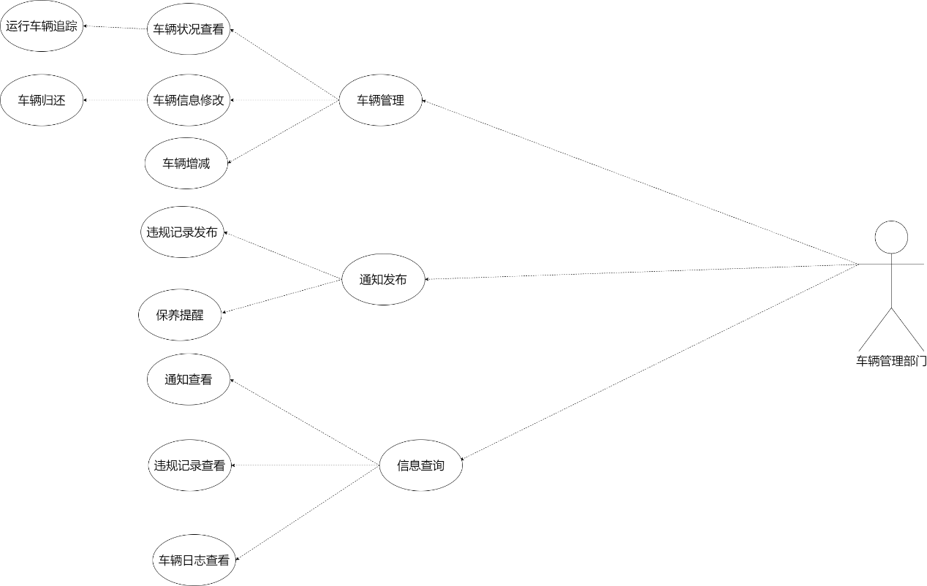

图2-2-1 车辆管理员用例图

**2）车辆管理员用例分析**

|  |
| --- |
| 用例一：行车日志查看  **用例描述：**车辆管理员可以选择行车日志进行日志具体查看  **参与者：**车辆管理员  **前置条件:** 车辆管理员完成登陆 |
| 1. 车辆管理员在主界面选择行车日志查看  2. 界面显示日志列表，包含日志的具体信息，可以进行条件筛选 |

|  |
| --- |
| 用例二：违规记录查看  **用例描述：**车辆管理员可以选择违规记录进行违规记录具体查看  **参与者：**车辆管理员  **前置条件:** 车辆管理员完成登陆 |
| 1. 车辆管理员在主界面选择违规记录查看 2. 界面显示违规记录列表，包含违规记录的具体信息，可以进行条件筛选 |

|  |
| --- |
| 用例三：车辆追踪  **用例描述：**车辆管理员可以对车辆进行追踪  **参与者：**车辆管理员  **前置条件:** 车辆管理员完成登录 |
| 1. 车辆管理员在主界面选择车辆管理 2. 车辆管理员选择车辆状况查看 3. 车辆管理员可以查看车辆历史路径、出行时间、实时路径和维修状况 |

|  |
| --- |
| 用例四：车辆归还  **用例描述：**车辆管理员可以进行车辆归还  **参与者：**车辆管理员  **前置条件:** 车辆管理员完成登陆 |
| 1. 车辆管理员在主界面选择部门车辆 2. 车辆管理员选择车辆信息修改 3. 车辆管理员可以将车辆状态修改成归还、维修状态 |

|  |
| --- |
| 用例四：车辆增减  **用例描述：**车辆管理员可以进行车辆增减  **参与者：**车辆管理员  **前置条件:** 车辆管理员完成登录 |
| 1. 车辆管理人在主界面选择车辆管理 2. 车辆管理人选择车辆增减 3. 车辆管理人在界面若选择具体车辆进行减少，填写减少理由进行确定，相应车辆移出车辆系统 4. 车辆管理人在界面若选择车辆增加，输入车辆具体信息，车辆录入车辆系统 |

|  |
| --- |
| 用例五：通知发布  **用例描述：**车辆管理部门可以进行通知发布  **参与者：**车辆管理员  **前置条件:** 车辆管理员完成登陆 |
| 1. 车辆管理人在主界面选择通知发布 2. 车辆管理人选择违规记录发布或保养提醒 3. 车辆管理人填写通知具体信息 4. 车辆管理人提交通知 |

## 2.3 审核员需求分析

**1）审核用例图**

审核员需要对申请进行审核批准。

为了查看整体车辆状态，我们为审核员提供了车辆状态查看功能

为了对出车单进行审核批准，我们为管理员提供了出车批准功能

为了对维修单进行审核批准，我们为管理员提供了维修批准功能

为了对出车单进行审核批准，我们为管理员提供了出借批准功能

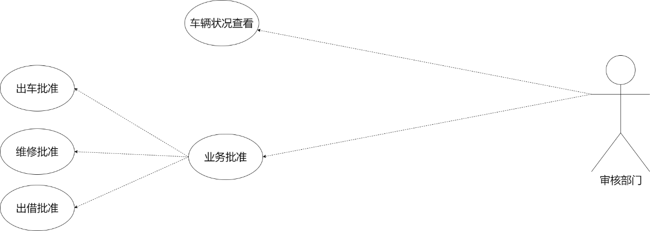

图2-3-1 审核员用例图

**2）审核员用例分析**

|  |
| --- |
| 用例一：车辆状况查看  **用例描述：**审核员可以查看全部车辆的具体信息  **参与者：**审核员  **前置条件:** 审核员完成登录 |
| 1、审核员在主界面选择部门车辆  2、审核员查看到部门现有车辆的整体概况和图片  3、审核员可以对车辆状态进行筛选  4、审核员可以点击INFO查看车辆的具体信息 |

|  |
| --- |
| 用例二：出车批准  **用例描述：**审核员可以对出车单进行审核批准  **参与者：**审核员  **前置条件:** 审核员完成登陆，员工进行了派车单填写 |
| 1、审核员在主界面选择申请审核  2、界面显示全部申请概况  3、审核员可以根据类型选择申请类型进行审核  4、审核员选择具体一项出车申请的详情查看  5、进入审核批准界面，显示派车单具体信息  6、审核员进行签名，选择通过与否以及填写意见，最后提交 |

|  |
| --- |
| 用例三：出借批准  **用例描述：**审核员可以对出借单进行审核批准  **参与者：**审核员  **前置条件:** 审核员完成登陆，员工进行了出借单填写 |
| 1、审核员在主界面选择申请审核  2、界面显示全部申请概况  3、审核员可以根据类型选择申请类型进行审核  4、审核员选择具体一项出借申请的详情查看  5、进入审核批准界面，显示出借单具体信息  6、审核员进行签名，选择通过与否以及填写意见，最后提交 |

|  |
| --- |
| 用例四：维修批准  **用例描述：**审核员可以对维修单进行审核批准  **参与者：**审核员  **前置条件:** 审核员完成登陆，员工进行了维修单填写 |
| 1、审核员在主界面选择申请审核  2、界面显示全部申请概况  3、审核员可以根据类型选择申请类型进行审核  4、审核员选择具体一项维修申请的详情查看  5、进入审核批准界面，显示维修单具体信息  6、审核员进行签名，选择通过与否以及填写意见，最后提交 |

## 2.4 统计员需求分析

**1）统计员用例图**

统计员负责对所有统计信息进行查看

为了查看车辆状态信息，我们为统计员提供了车辆状况查看功能。

为了查看行车日志，我们为统计员提供了行车日志查看功能。

为了查看历史违规记录信息，我们为车统计员员提供了违规记录查看功能。

为了查看业务统计信息，我们为统计员提供了业务统计查看功能。

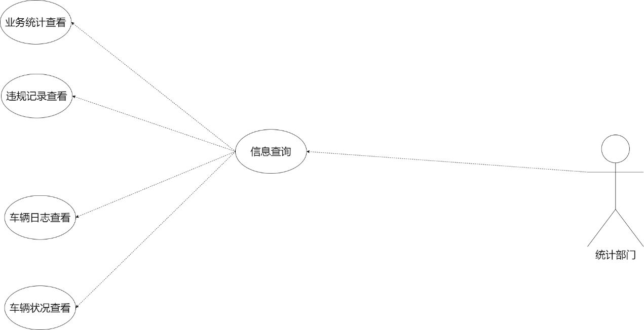

图2-4-1 统计员用例图

**2）统计员用例分析**

|  |
| --- |
| 用例一：行车日志查看  **用例描述：**统计员可以选择行车日志进行日志具体查看  **参与者：**统计员  **前置条件:** 统计员完成登陆 |
| 1. 统计员在主界面选择行车日志查看  2. 界面显示日志列表，包含日志的具体信息，可以进行条件筛选 |

|  |
| --- |
| 用例二：违规记录查看  **用例描述：**统计员可以选择违规记录进行违规记录具体查看  **参与者：**统计员  **前置条件:** 统计员完成登陆 |
| 1. 统计员在主界面选择违规记录查看  2. 界面显示违规记录列表，包含违规记录的具体信息，可以进行条件筛选 |

|  |
| --- |
| 用例三：业务统计查看  **用例描述：**统计员可以进行业务统计查看  **参与者：**统计员  **前置条件:** 统计员完成登陆 |
| 1. 统计员在主界面选择业务统计  2. 系统显示今日、本周、本月的出车单数、维修单数和出借单数  3. 系统显示本周业务一览图 |

|  |
| --- |
| 用例四：车辆状况查看  **用例描述：**统计员可以查看全部车辆的具体信息  **参与者：**统计员  **前置条件:** 统计员完成登录 |
| 1、统计员在主界面选择部门车辆  2、统计员查看到部门现有车辆的整体概况和图片  3、统计员可以对车辆状态进行筛选  4、统计员可以点击INFO查看车辆的具体信息 |

# 系统设计

## 数据库设计

1. **局部ER图**

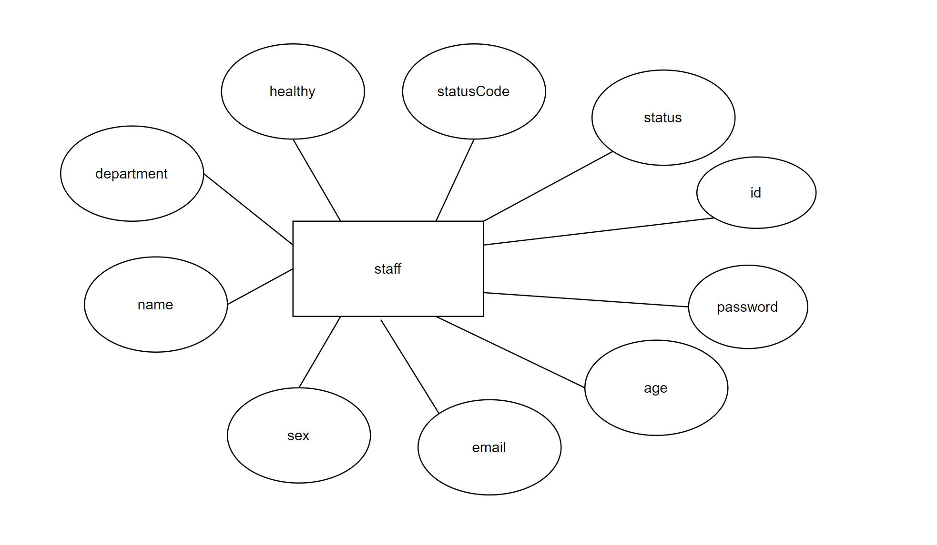

图3-1-1 学生表

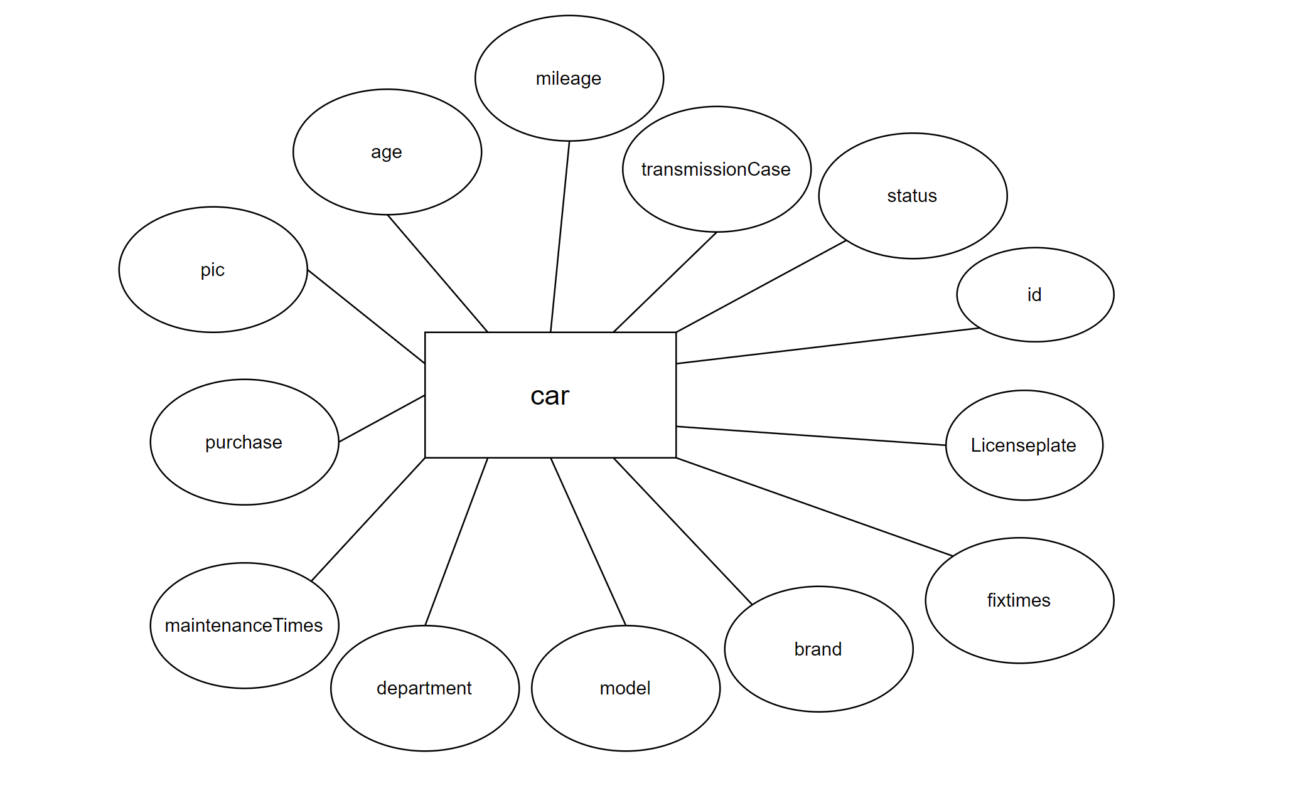

图3-1-2 查勘车表

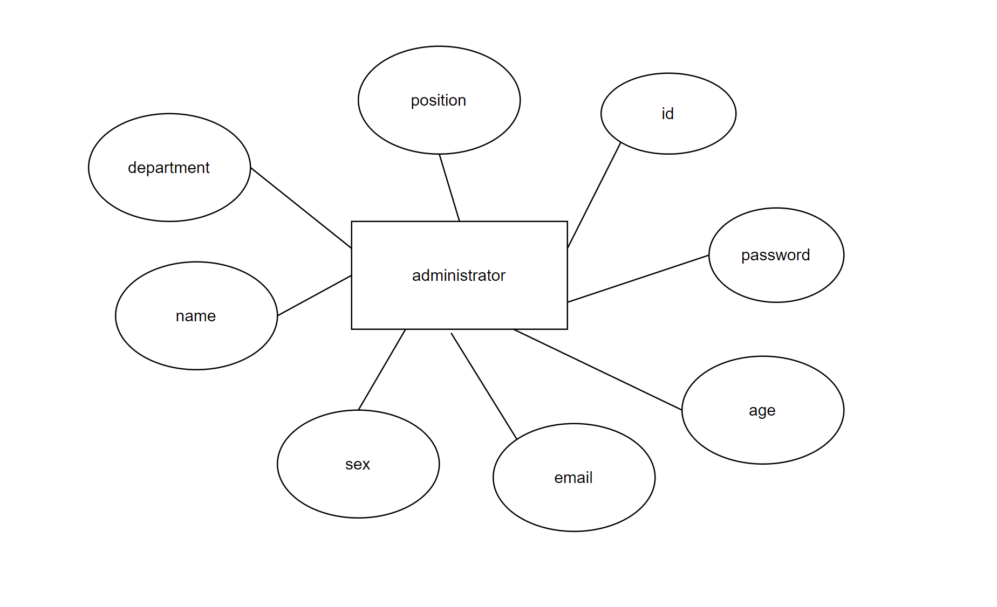

图3-1-3 管理员表

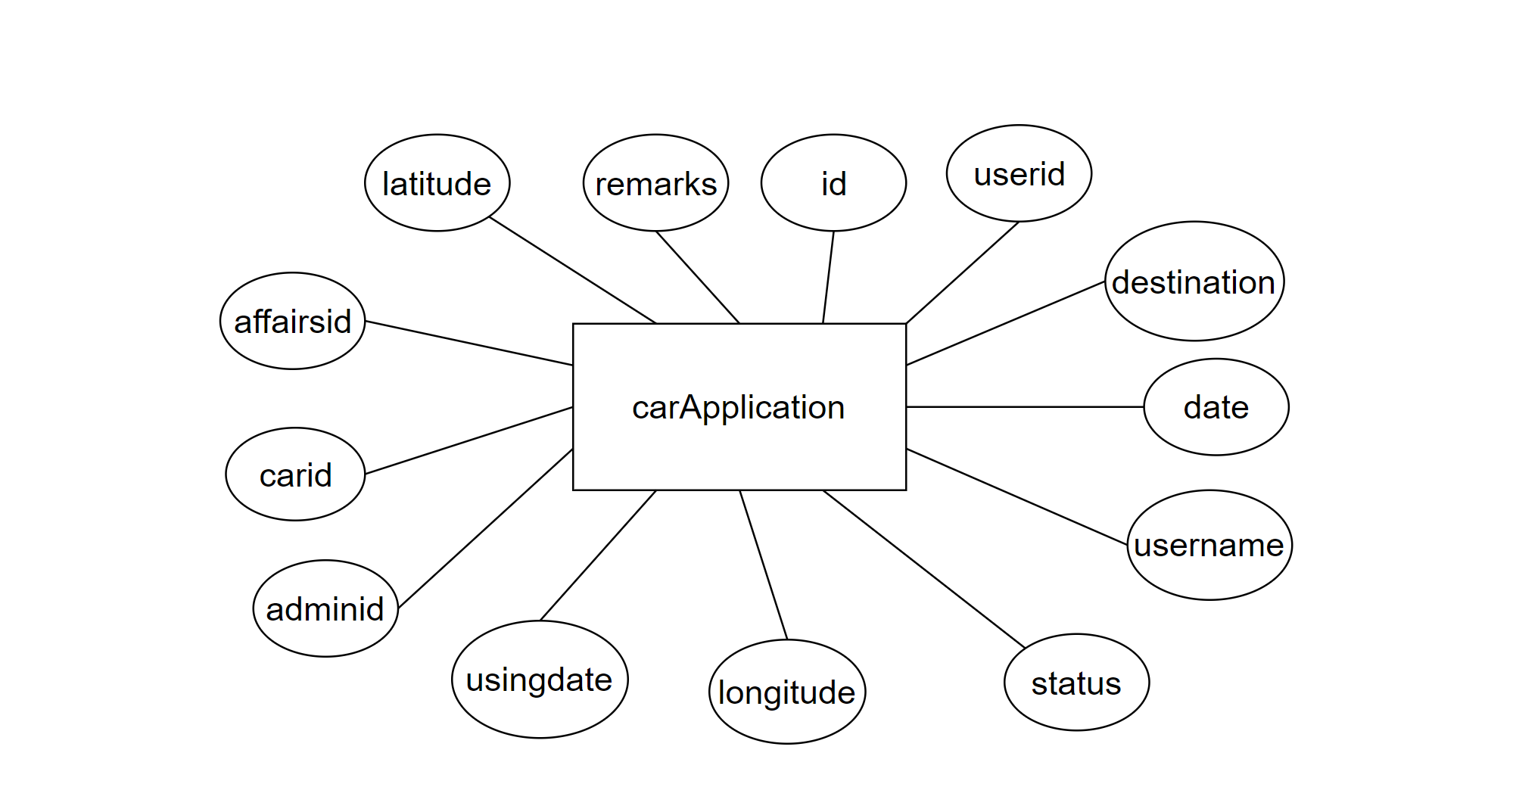

图3-1-4 出车申请表

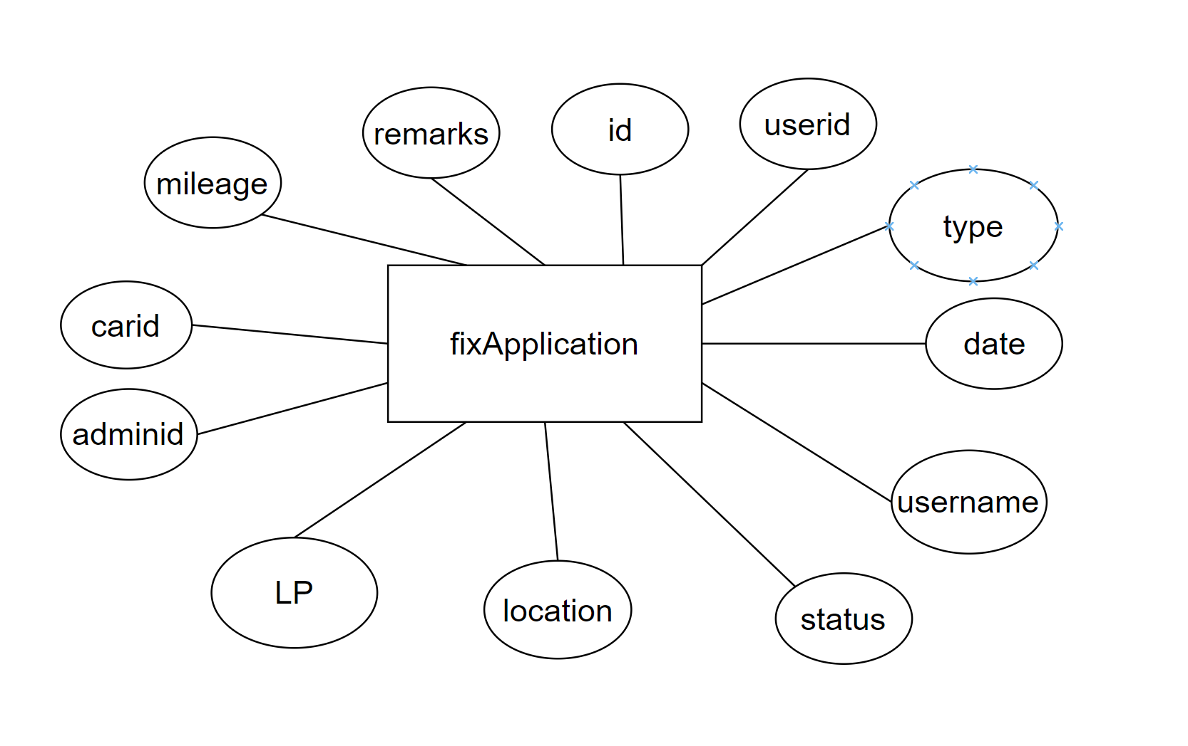

图3-1-5 派修申请表

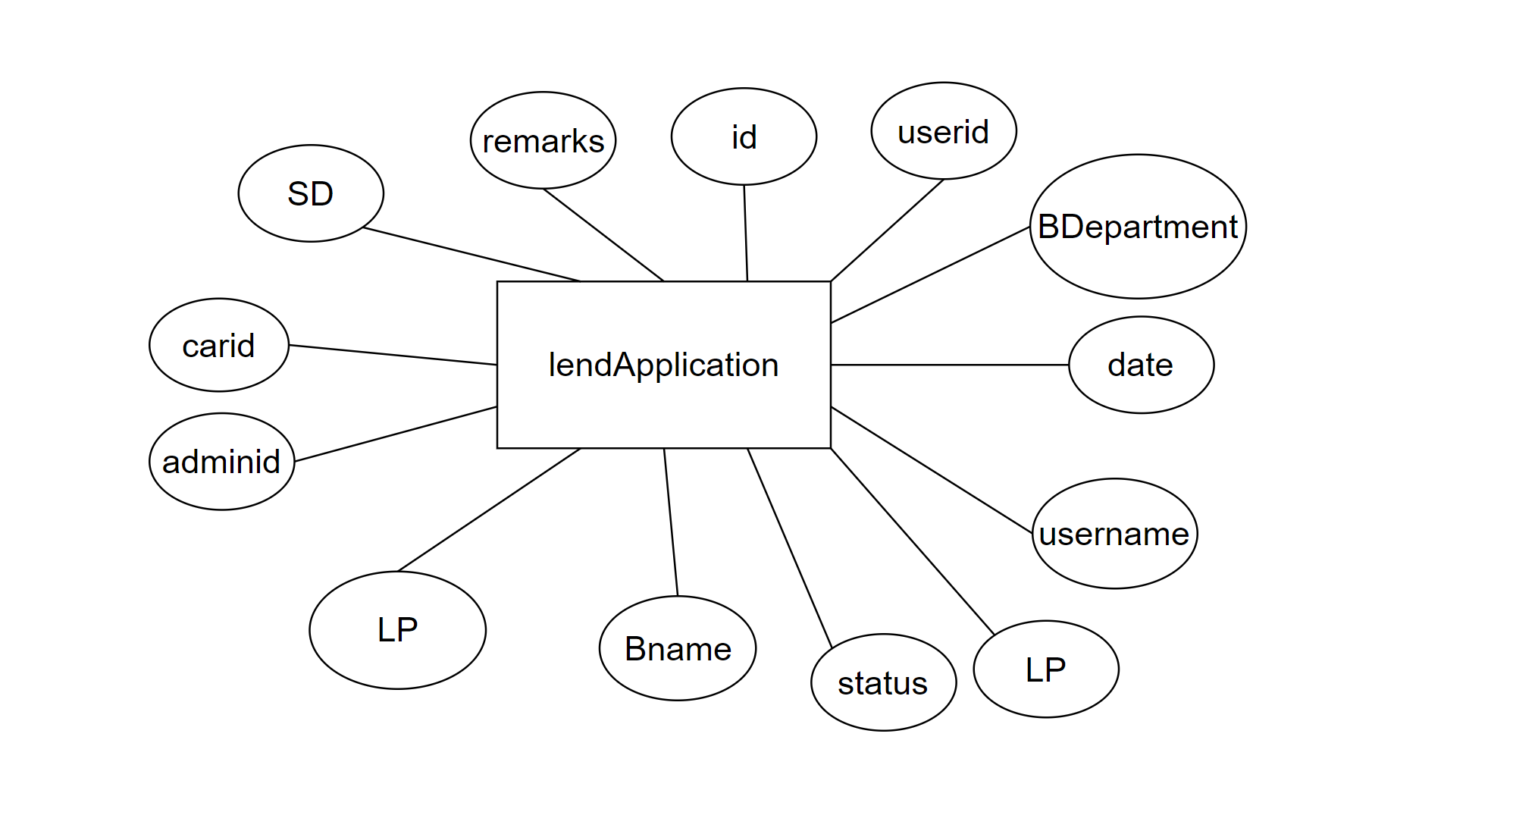

图3-1-6 出借申请表

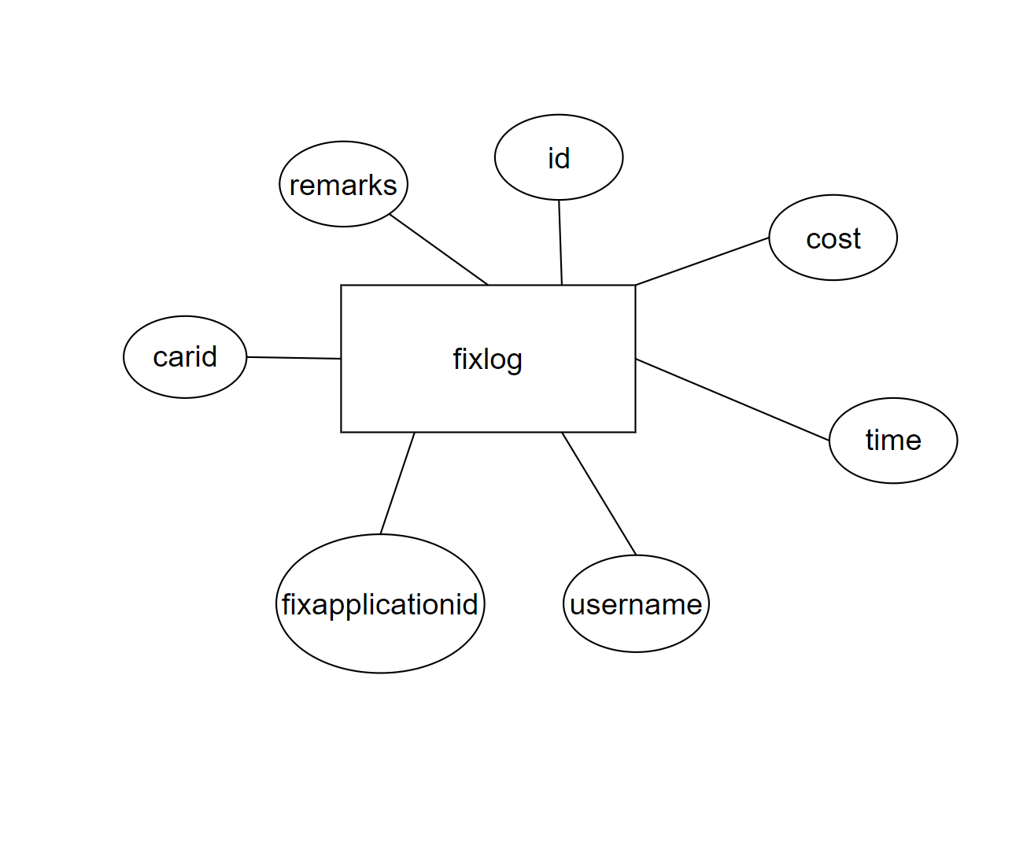

图3-1-7 维修日志表

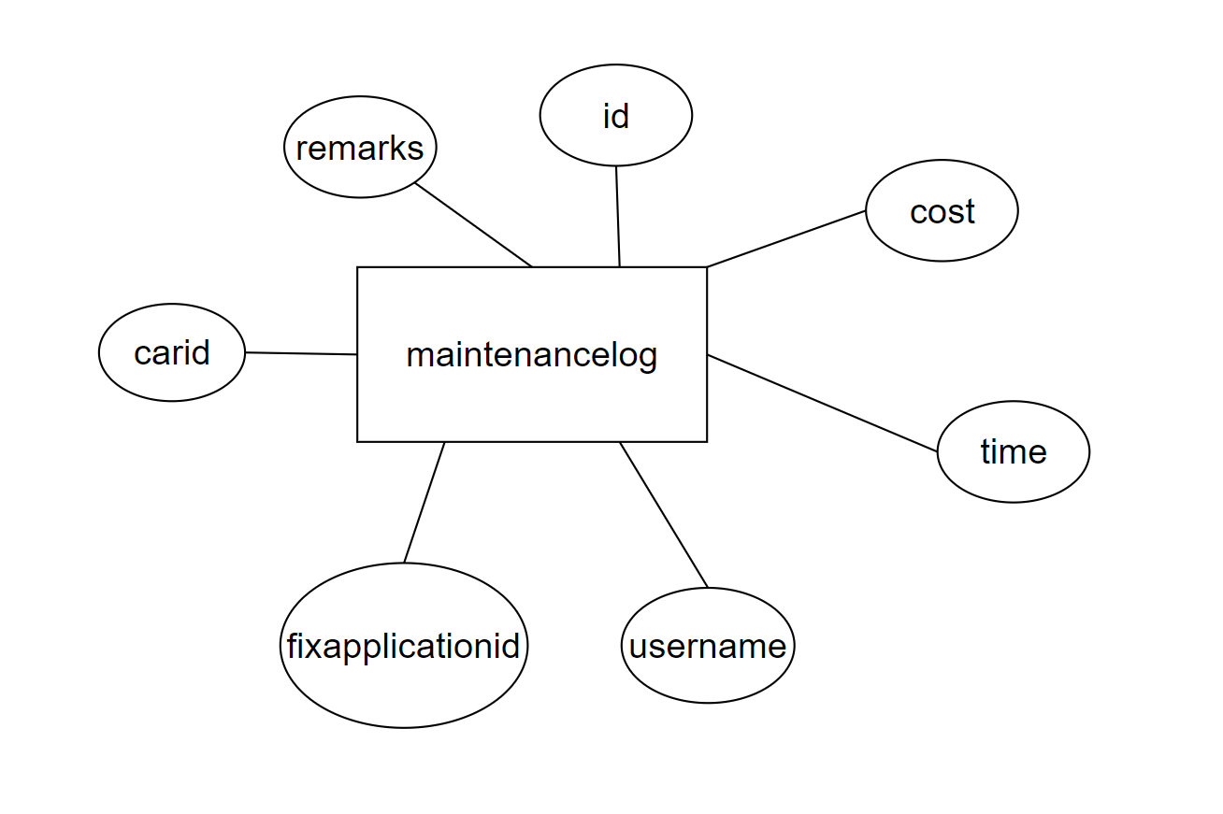

图3-1-8 维修日志表

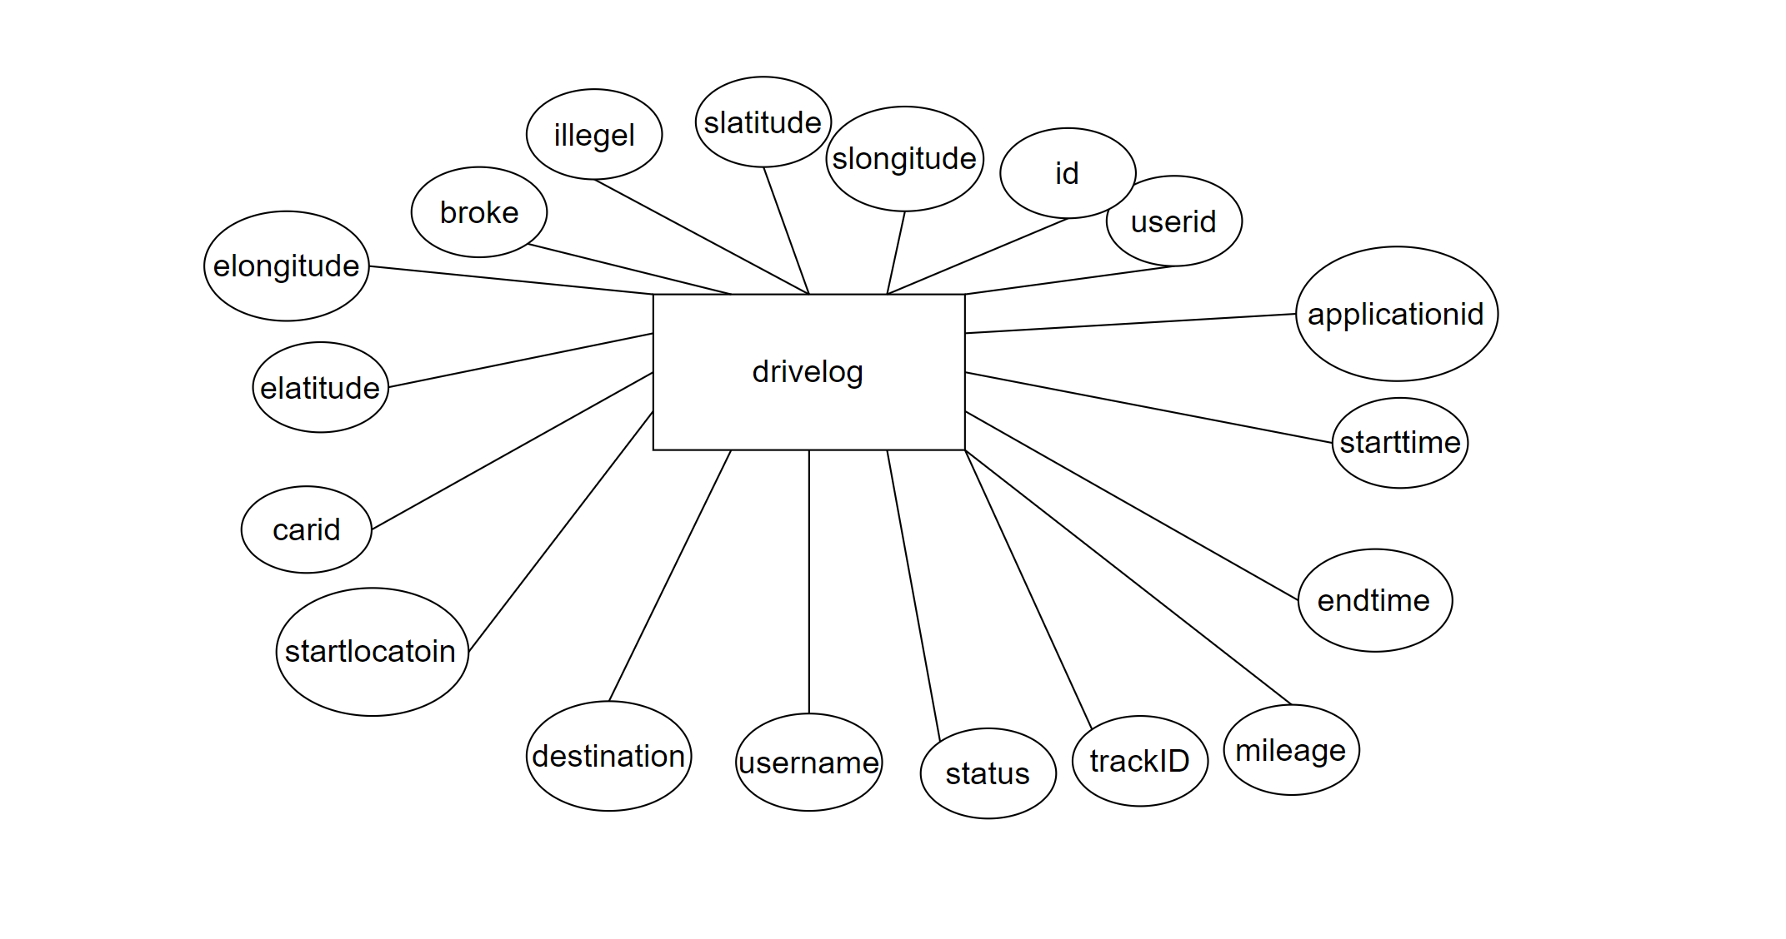

图3-1-9 行车日志表

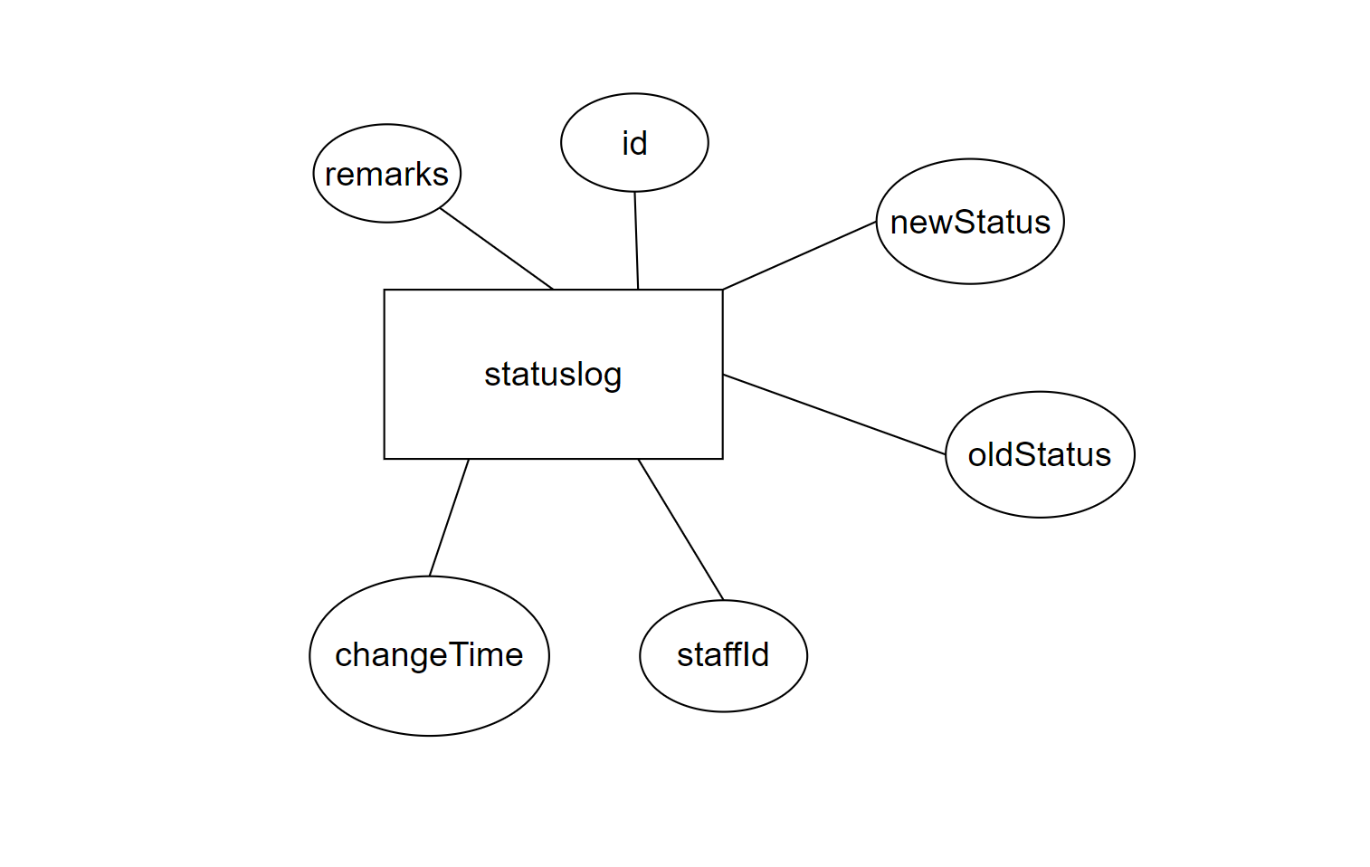

图3-1-10 状态修改日志表

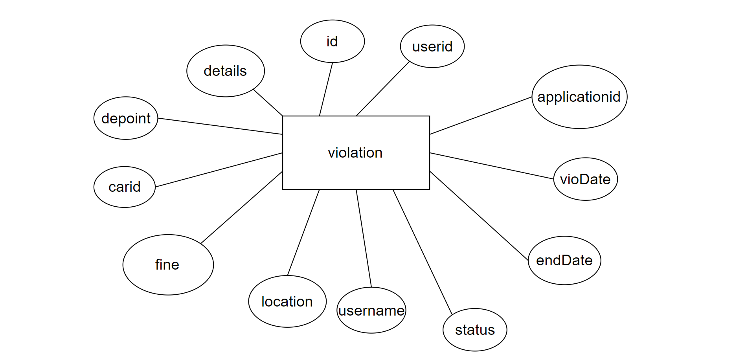

图3-1-11 违规记录表

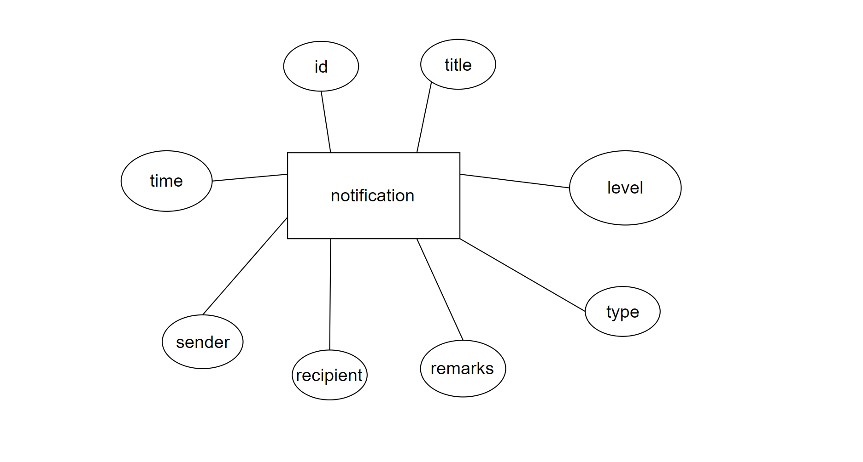

图3-1-12 通知表

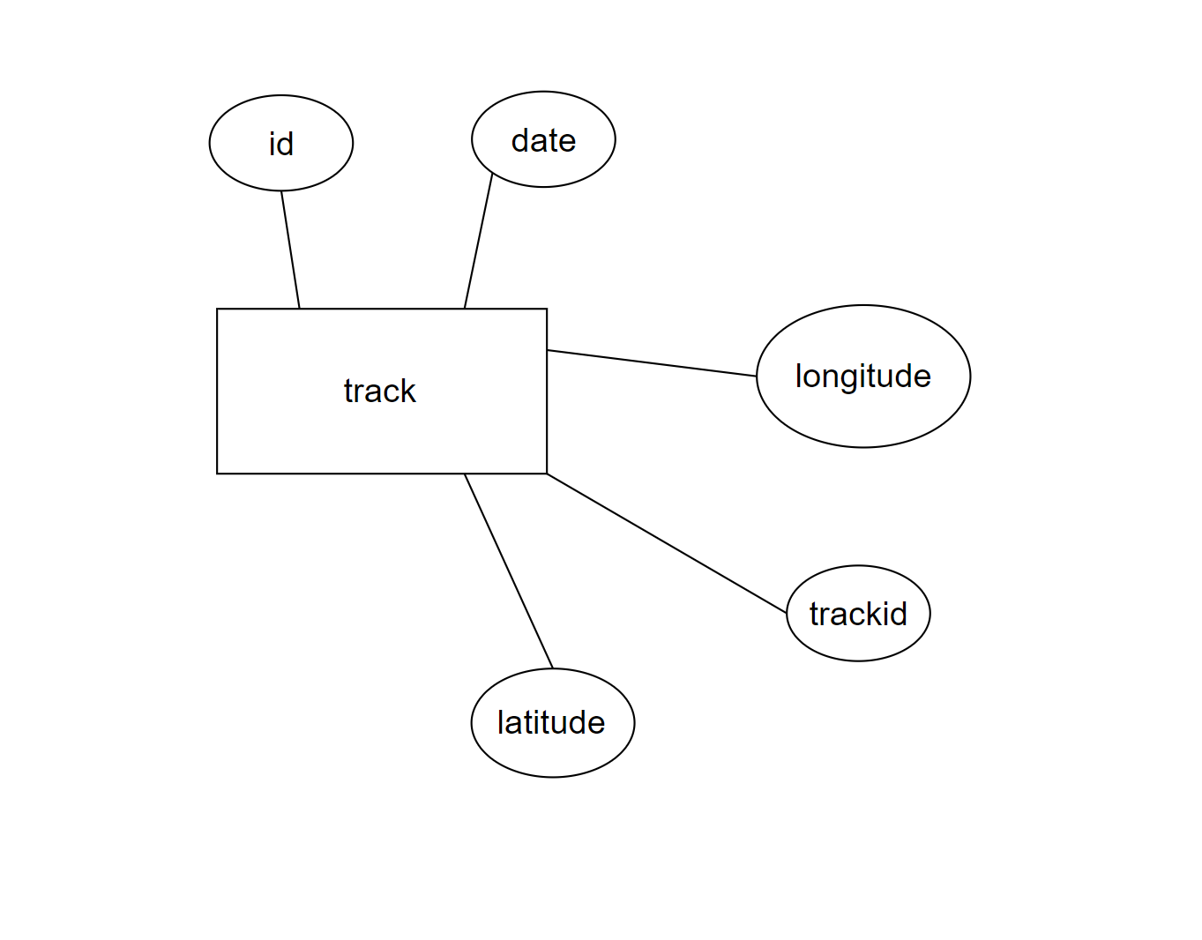

图3-1-13 轨迹表

1. **数据库表之间的关系**

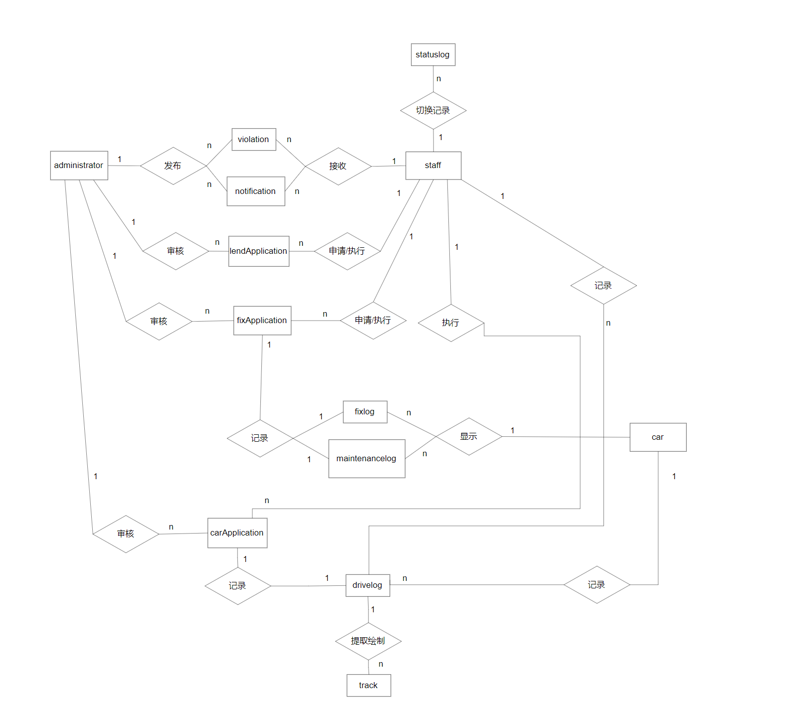

图3-1-11 数据库之间的表关系

## 3.2 员工系统设计

**1）员工系统各个功能数据流图**

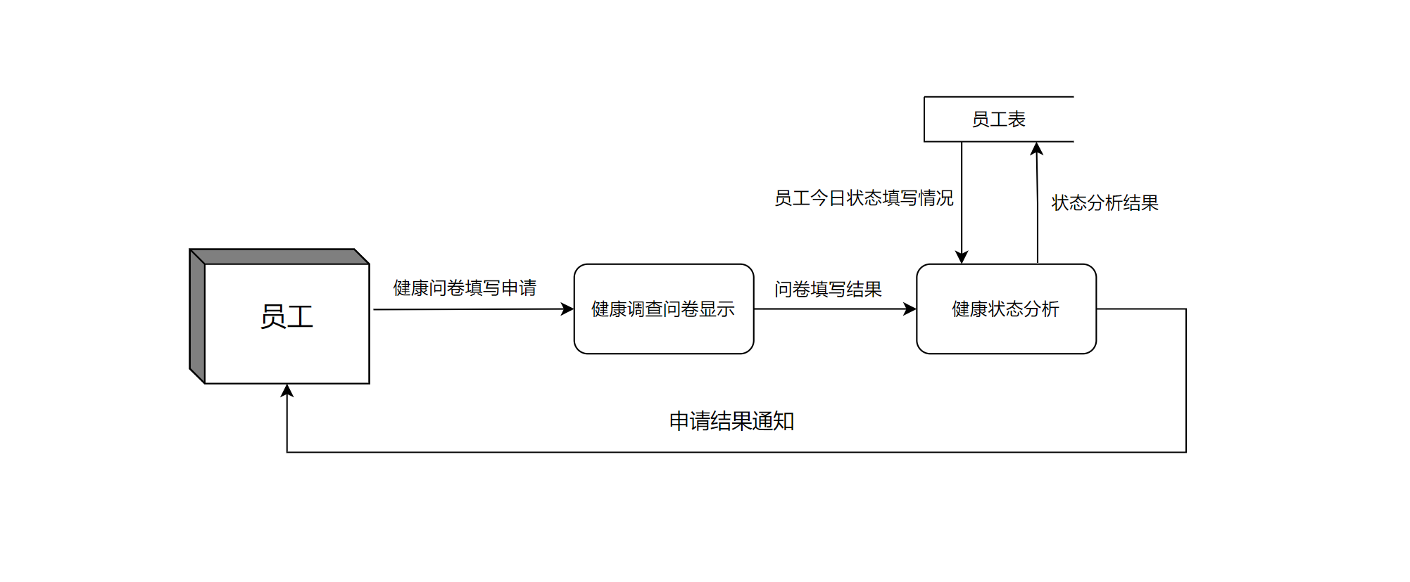

图3-2-1 员工健康申报数据流图

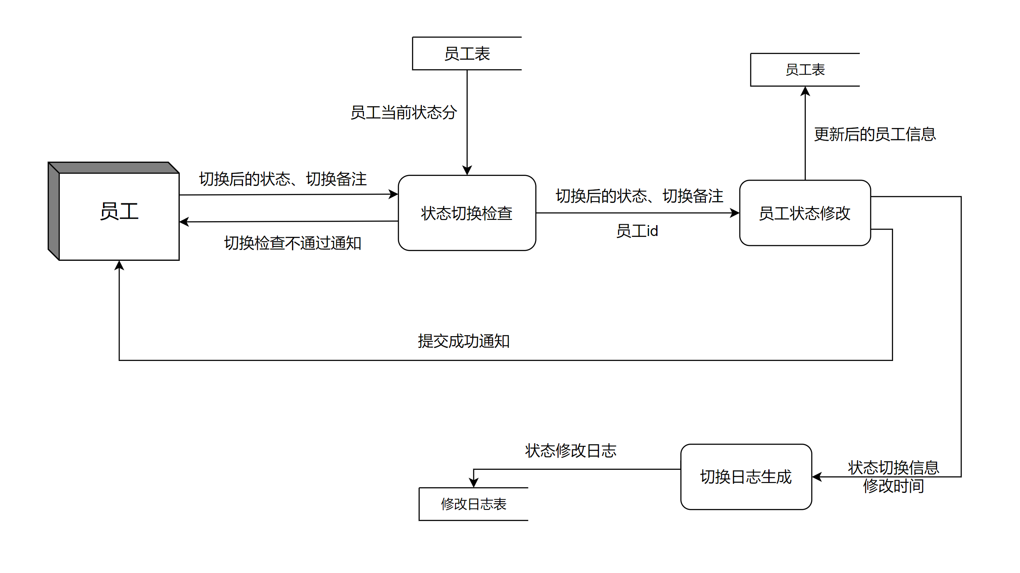

图3-2-2 员工状态切换数据流图

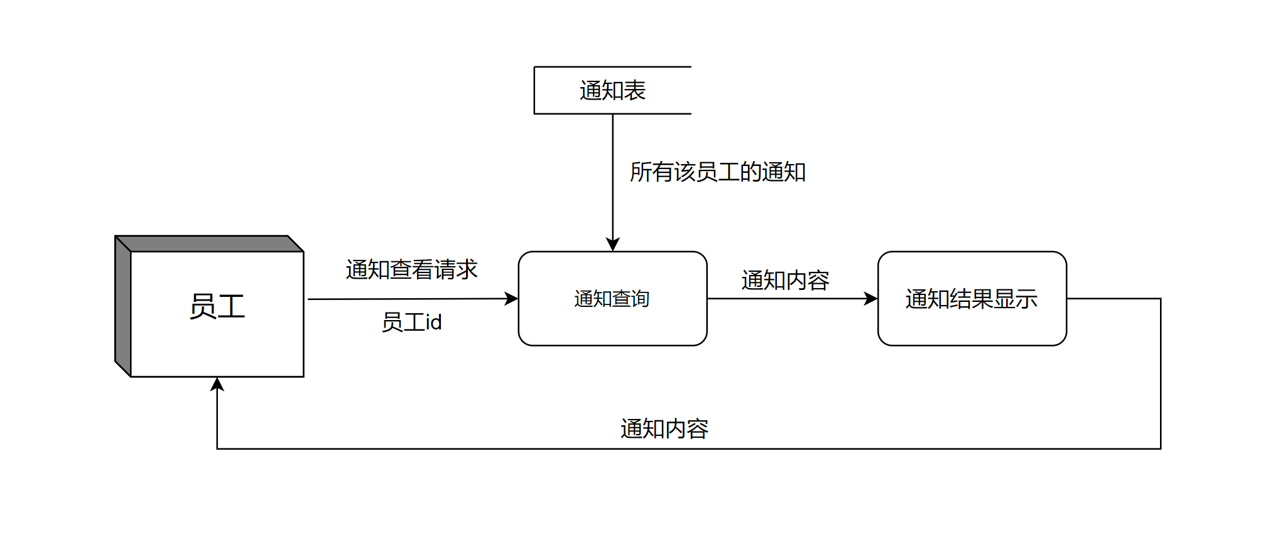

图3-2-3 通知查看数据流图

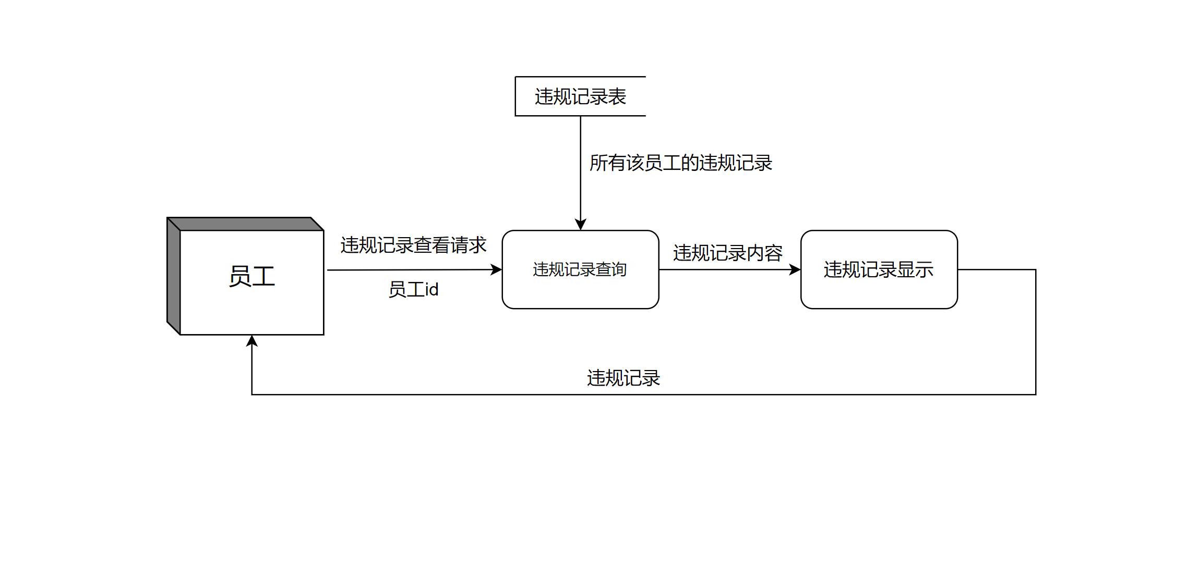

图3-2-4 违规记录查看数据流图

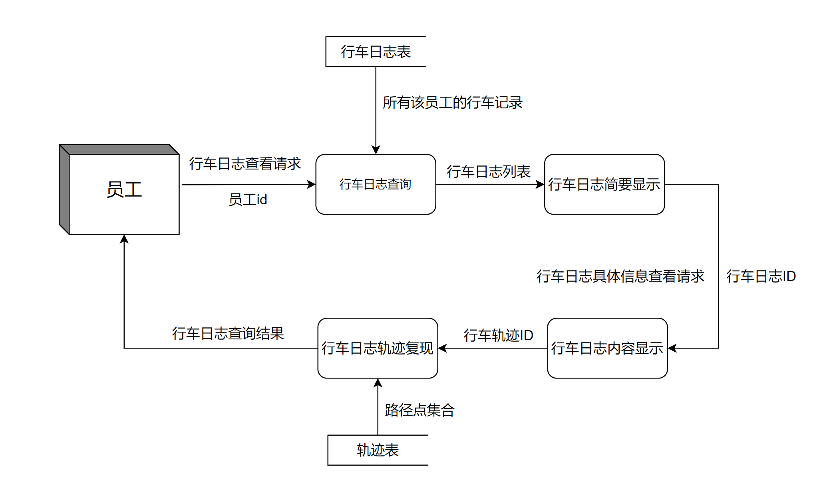

图3-2-5 行车日志查看数据流图

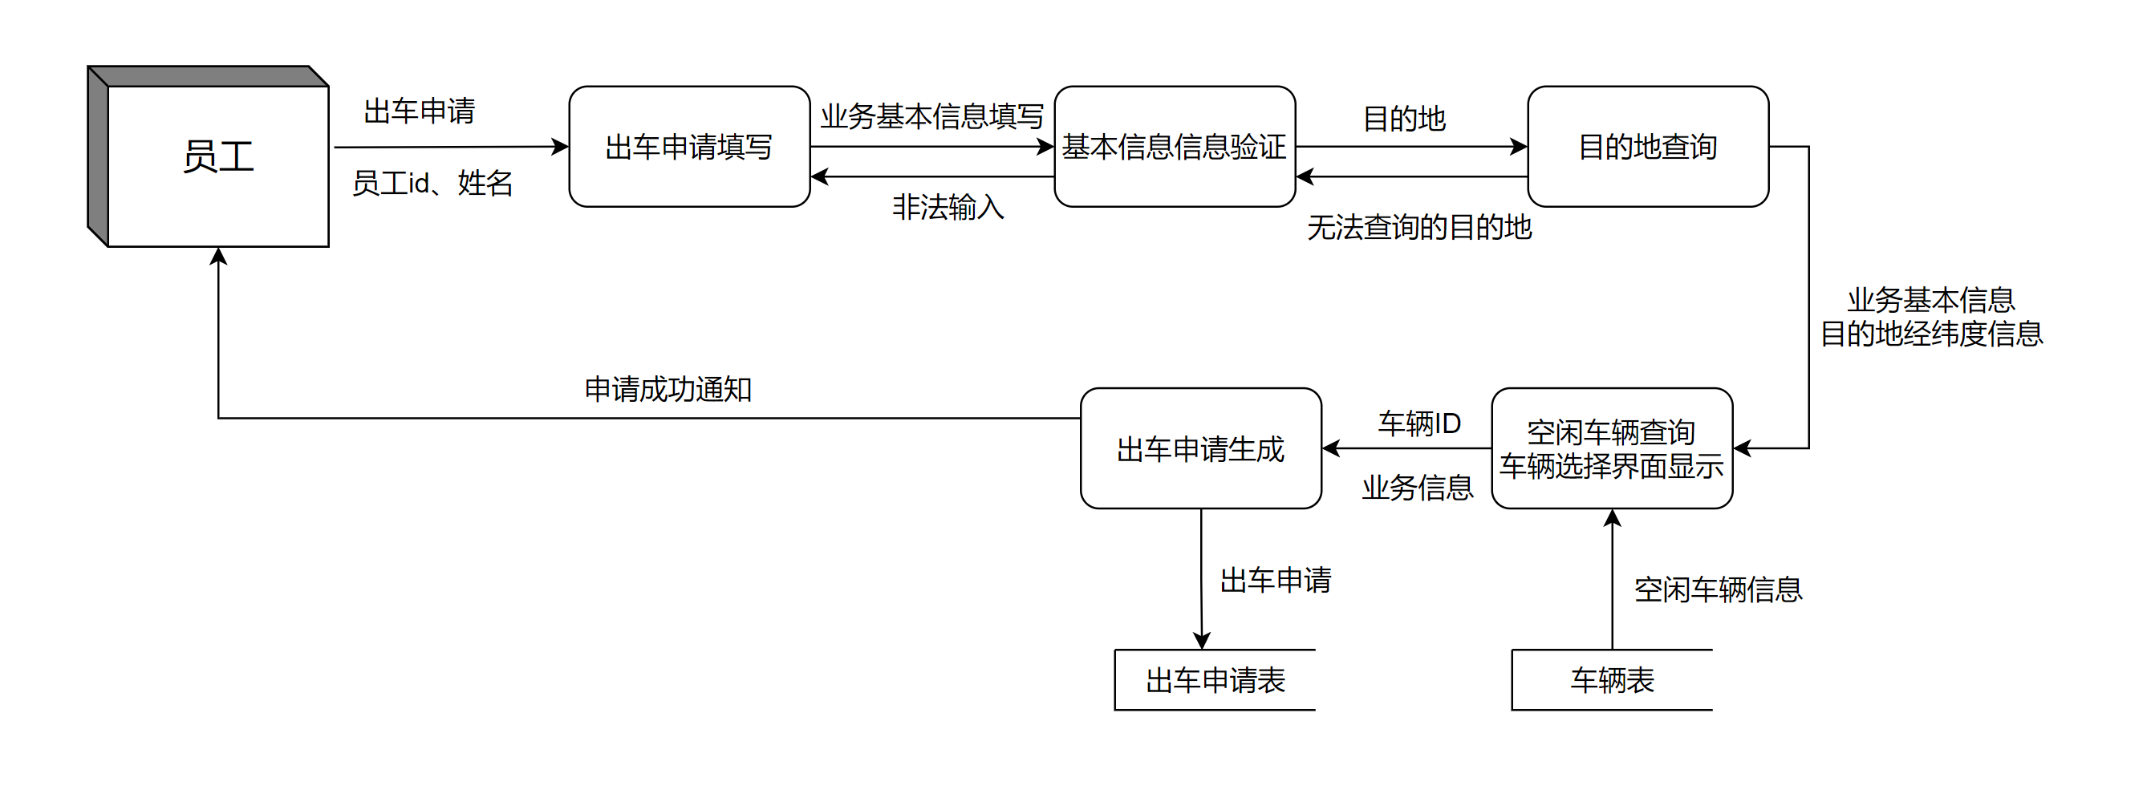

图3-2-6 出车申请数据流图

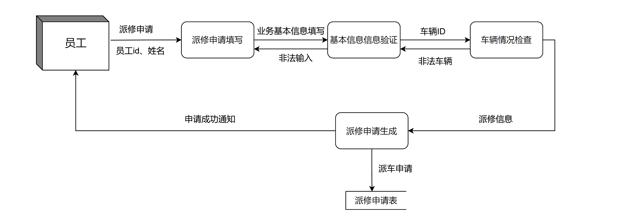

图3-2-7 派修申请数据流图

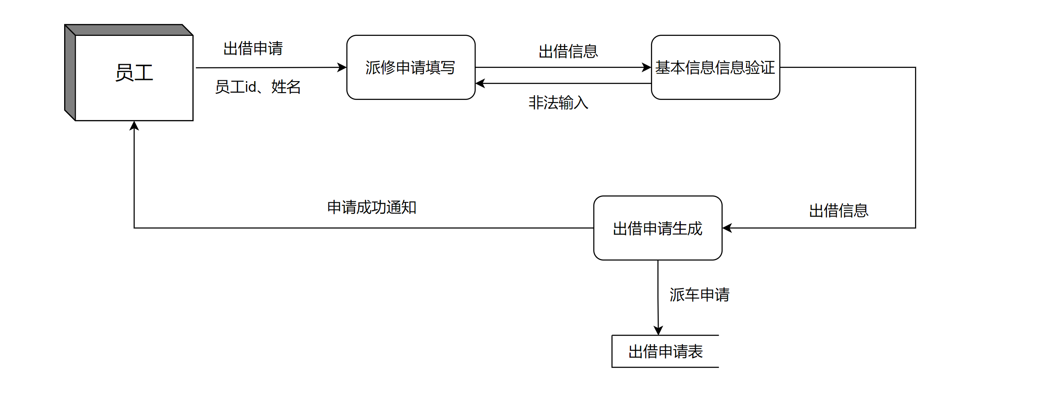

图3-2-8 出借申请数据流图

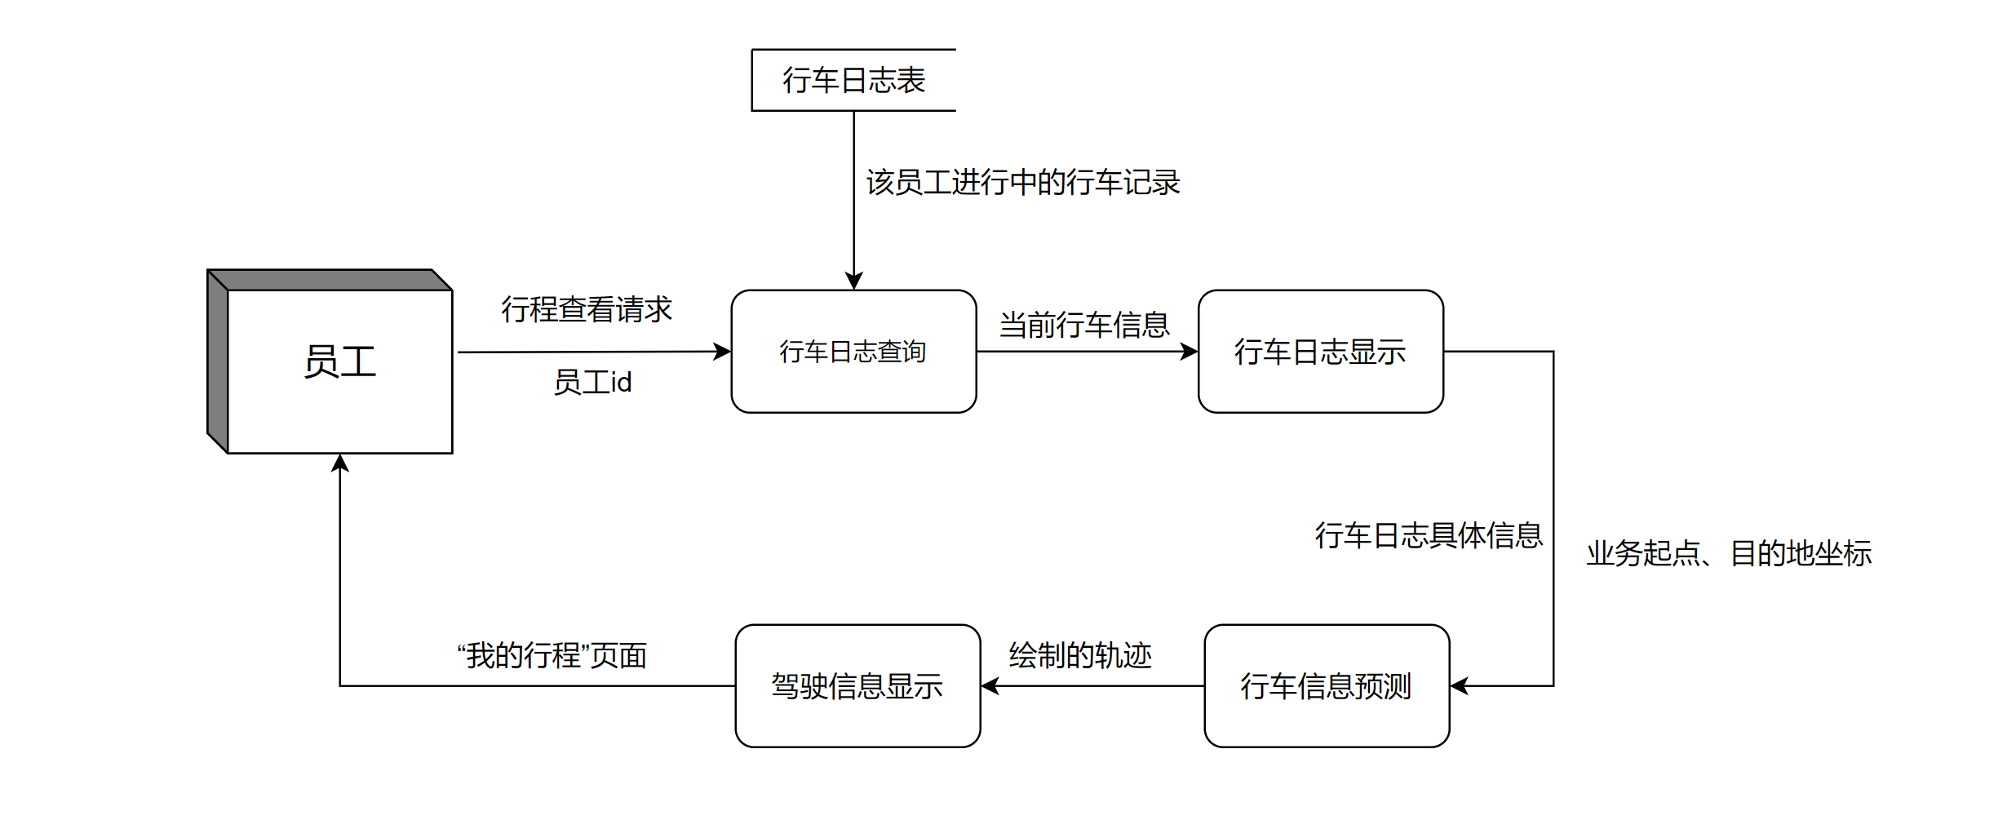

图3-2-9 行程查看数据流图

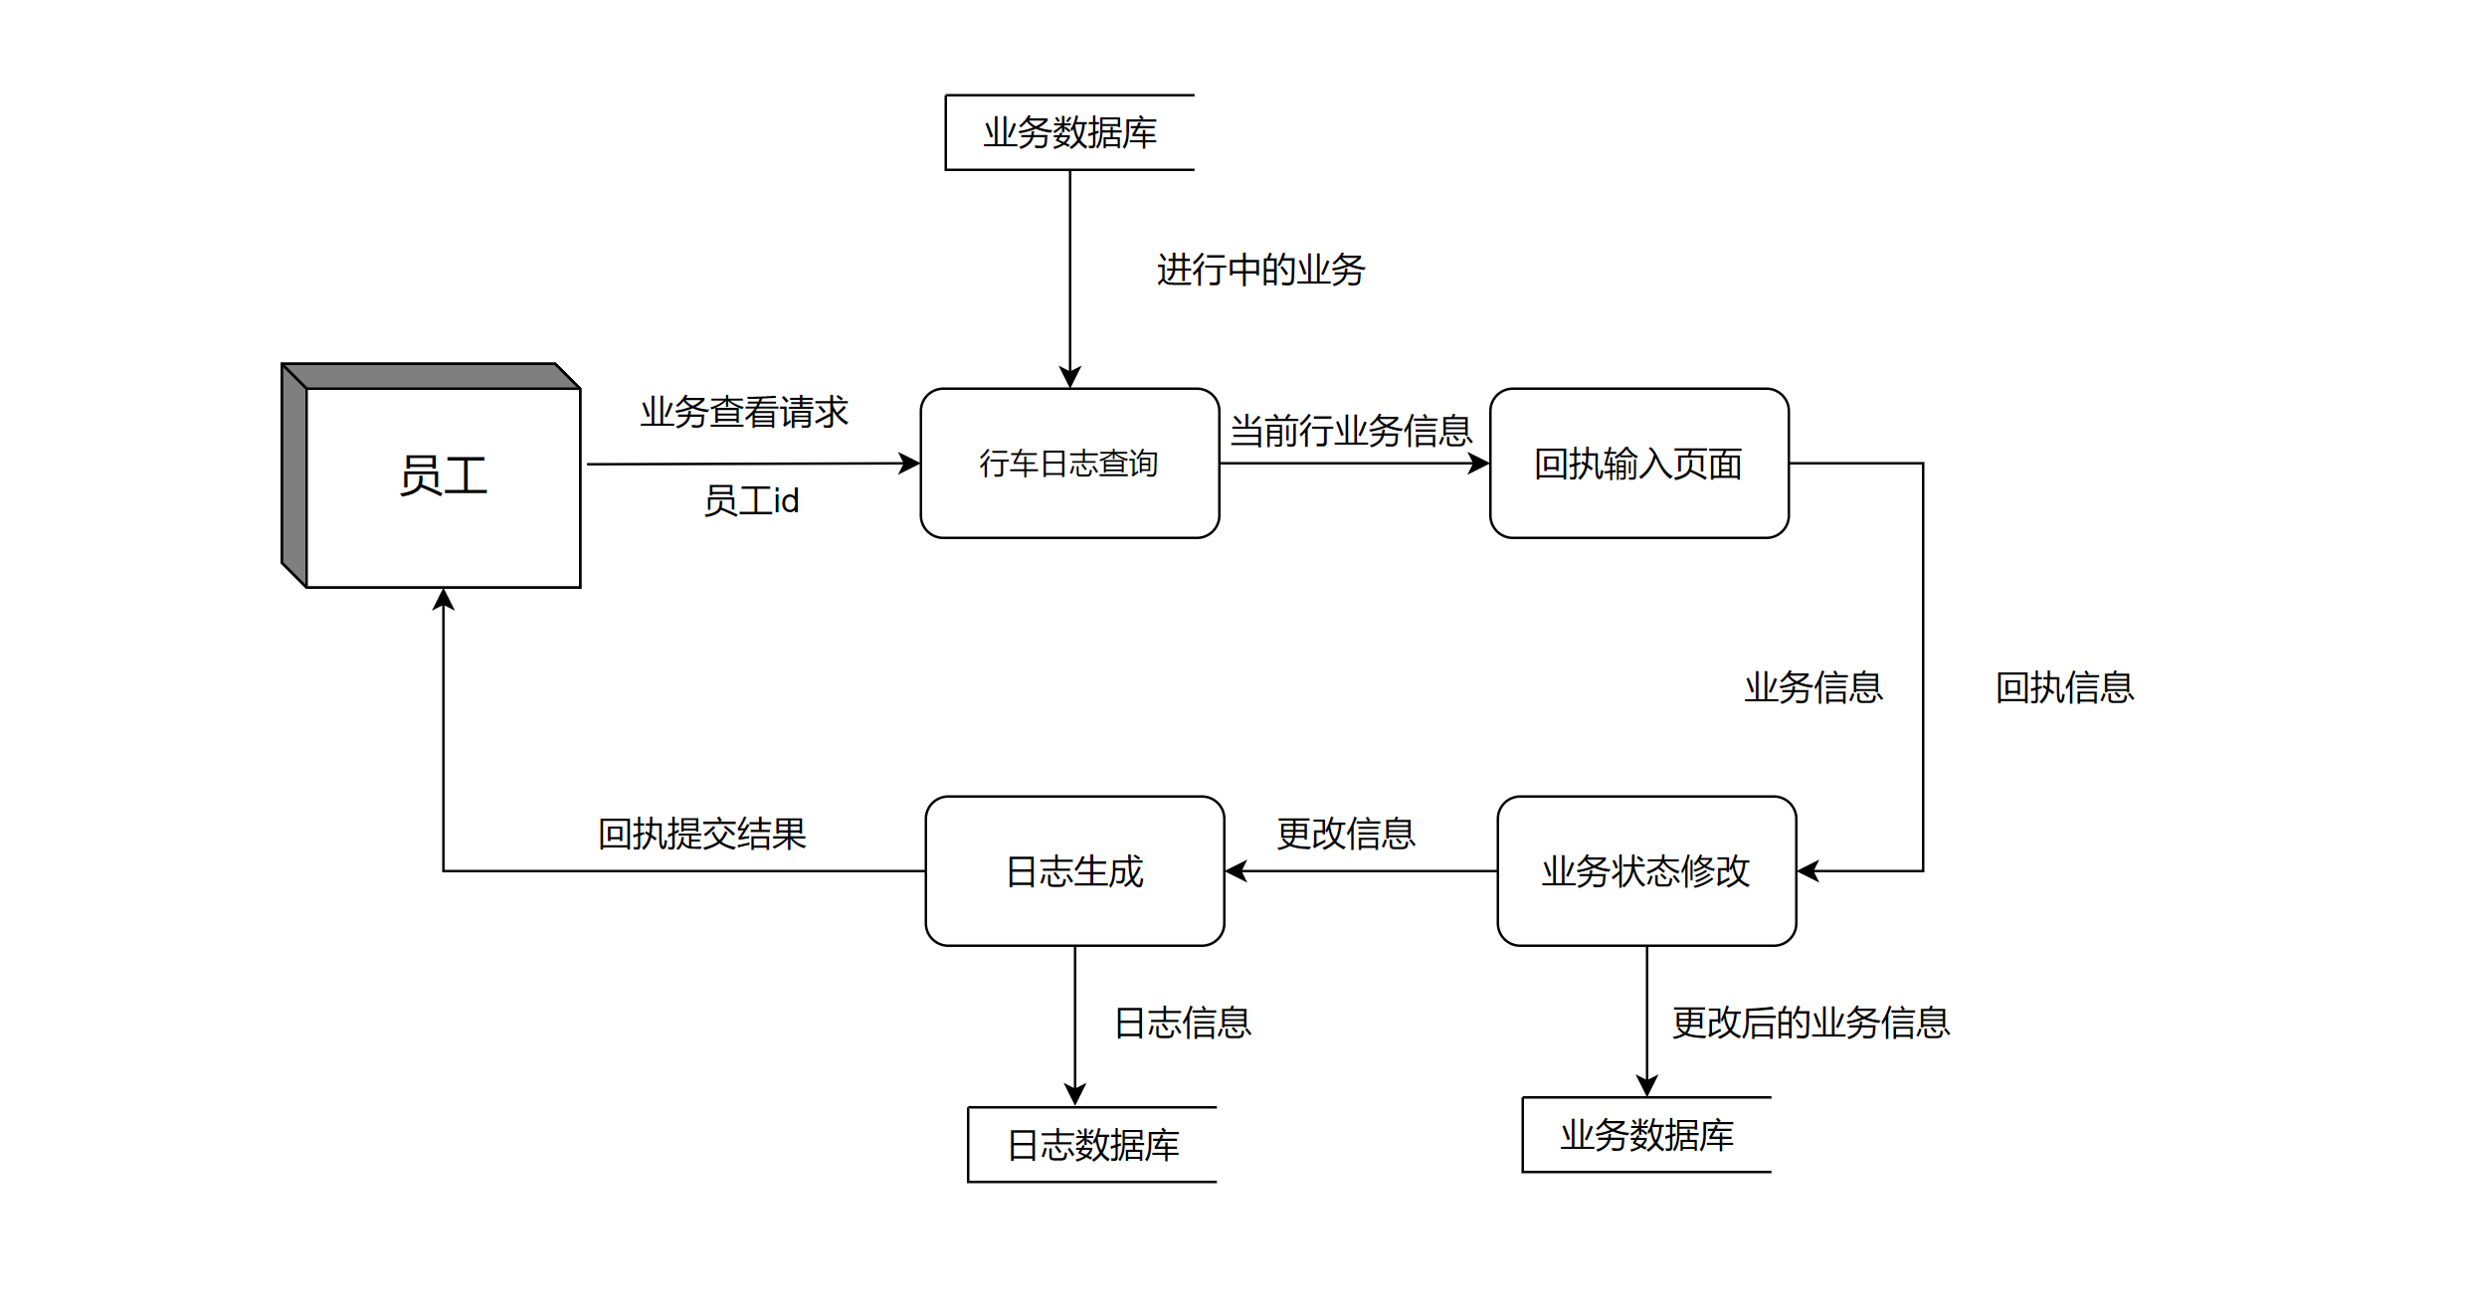

图3-2-10 回执提交数据流图

## 3.3 车辆管理员系统设计

**1）车辆管理员系统各个功能数据流图**

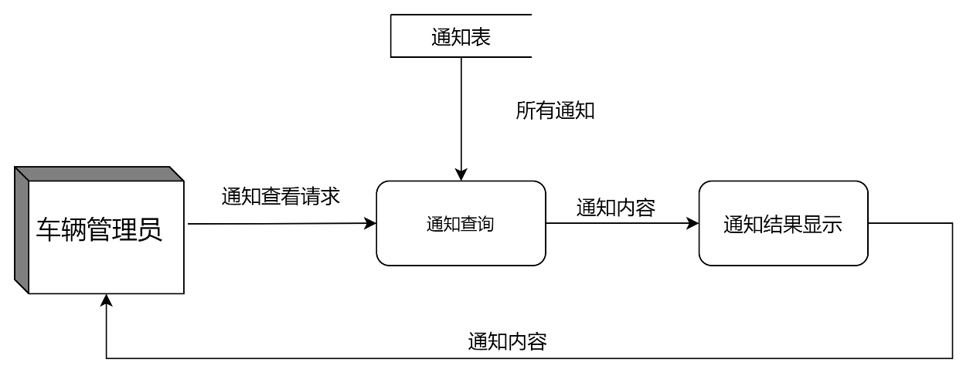

图3-3-1 通知查看数据流图

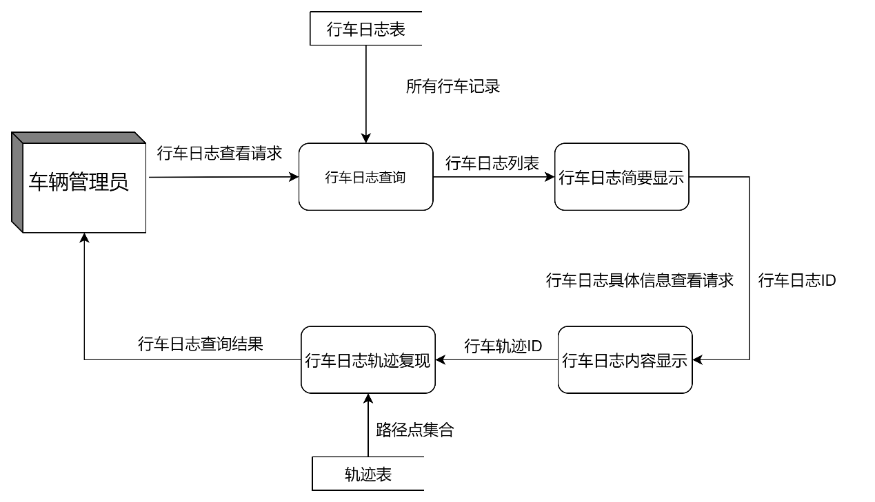

图3-3-2 行车日志查看数据流图

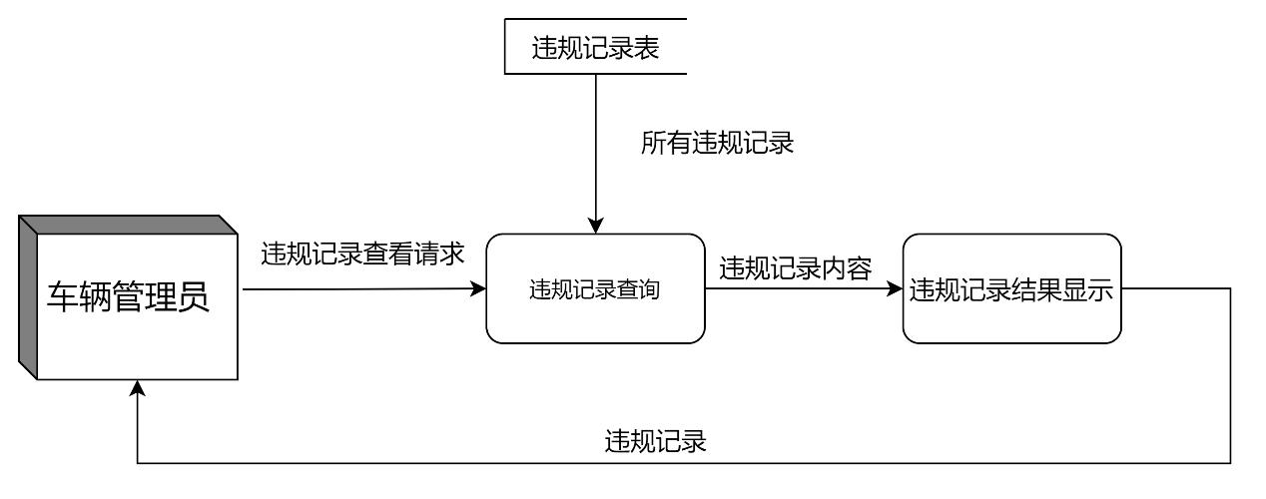

图3-3-3 违规记录查看数据流图

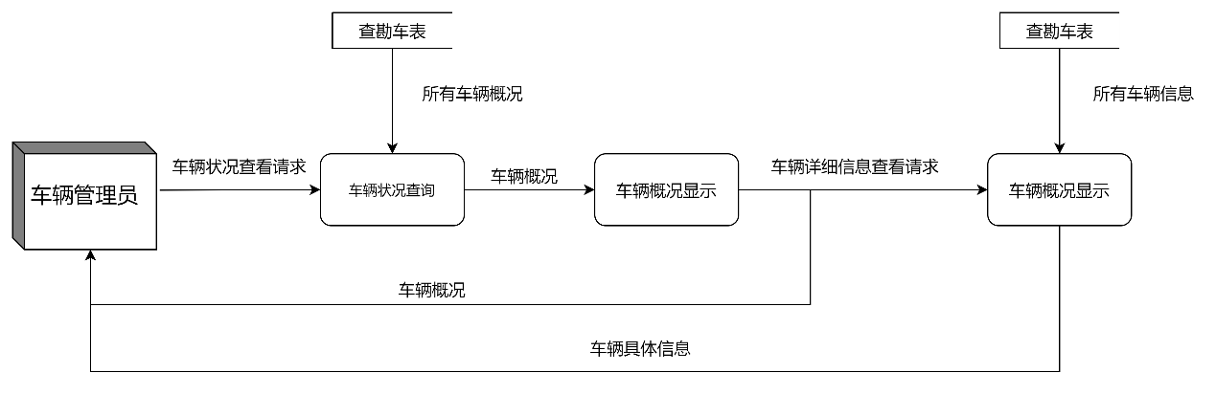

图3-3-4 车辆状况查看数据流图

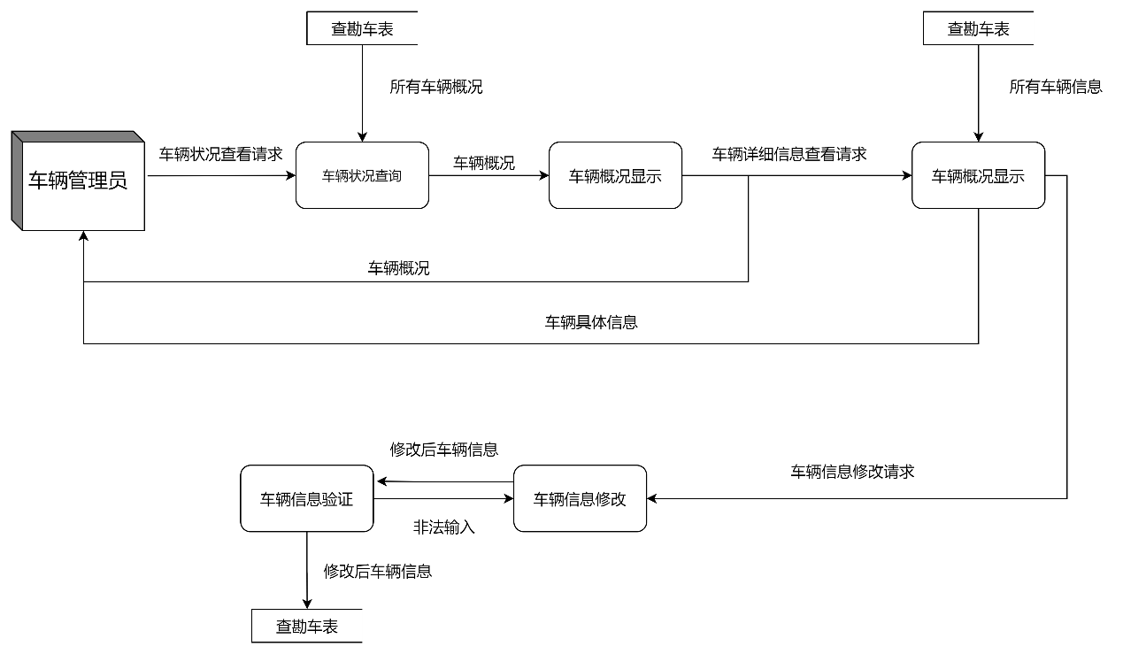

图3-3-5 车辆信息修改数据流图

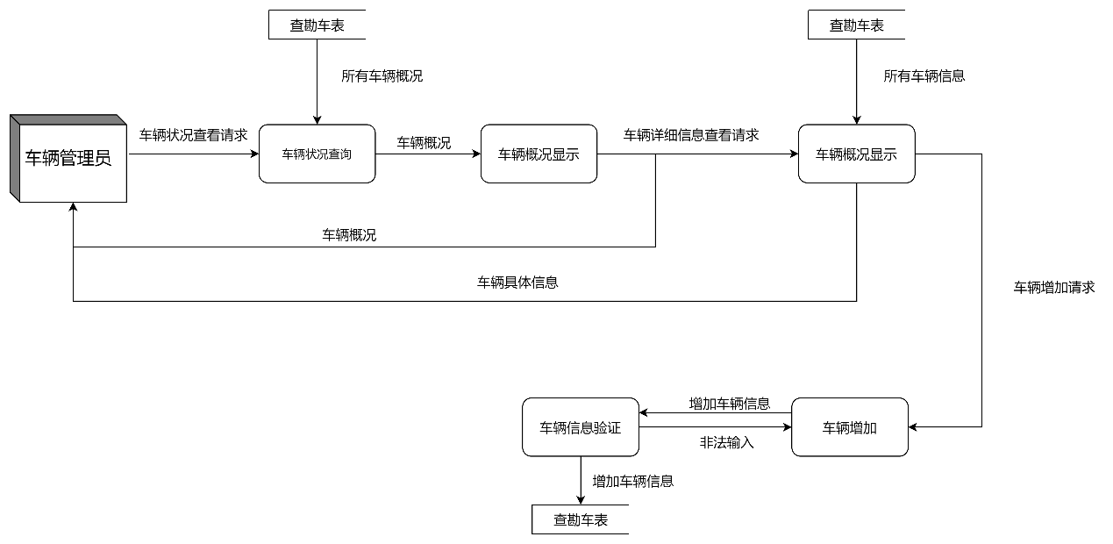

图3-3-6 车辆增加数据流图

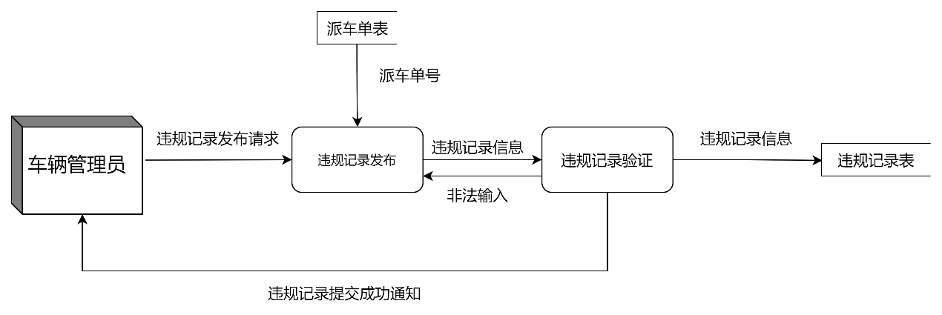

图3-3-7 违规记录发布数据流图

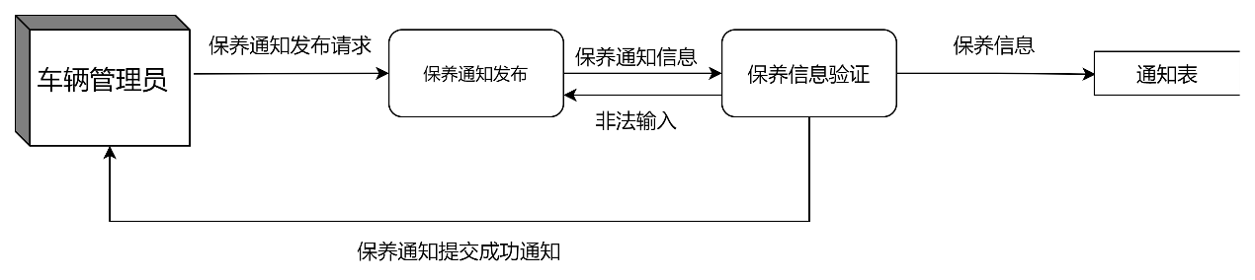

图3-3-8 保养通知发布数据流图

## 3.4 审核员系统设计

**1）审核员系统各个功能数据流图**

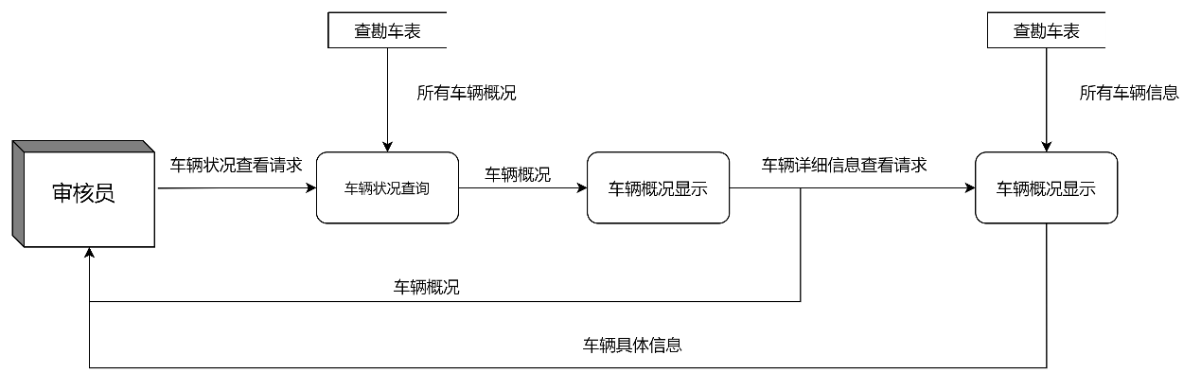

图3-4-1 车辆状况查看数据流图

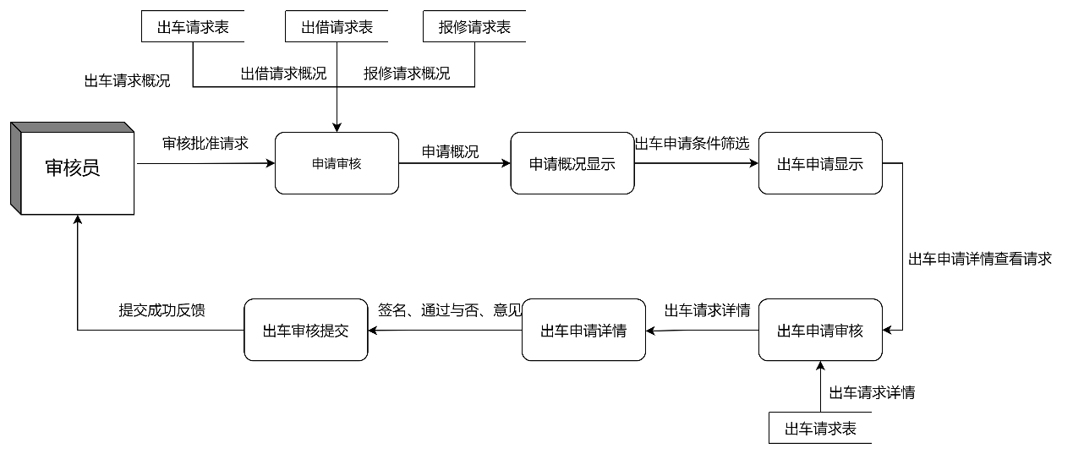

图3-4-2 出车审核数据流图

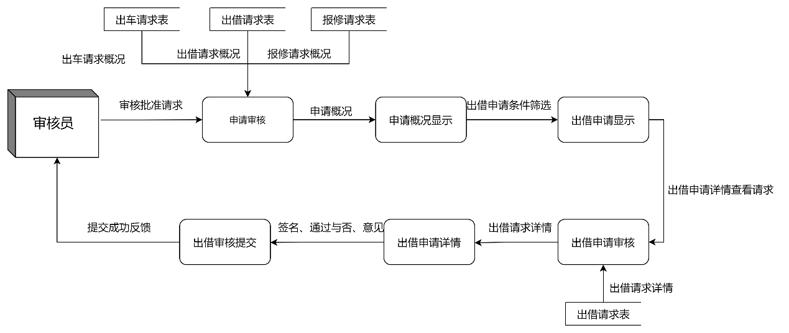

图3-4-3 出借审核数据流图

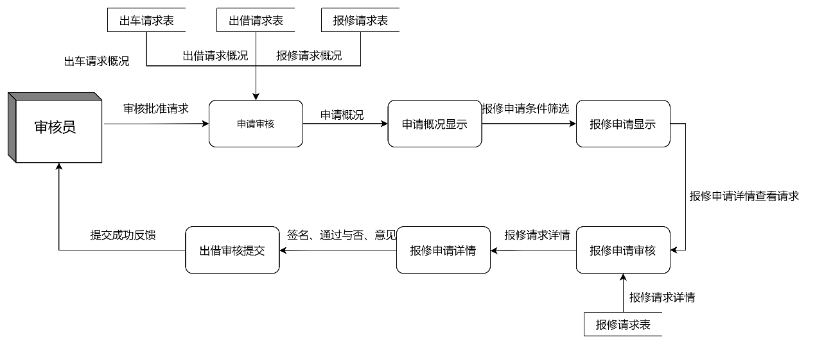

图3-4-4 报修审核数据流图

## 3.5 统计员系统设计

**1）统计员系统各个功能数据流图**

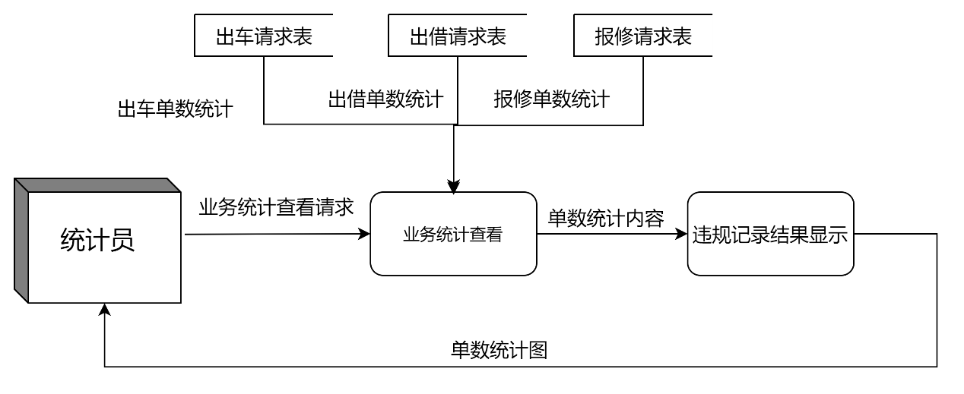

图3-5-1 业务统计数据流图

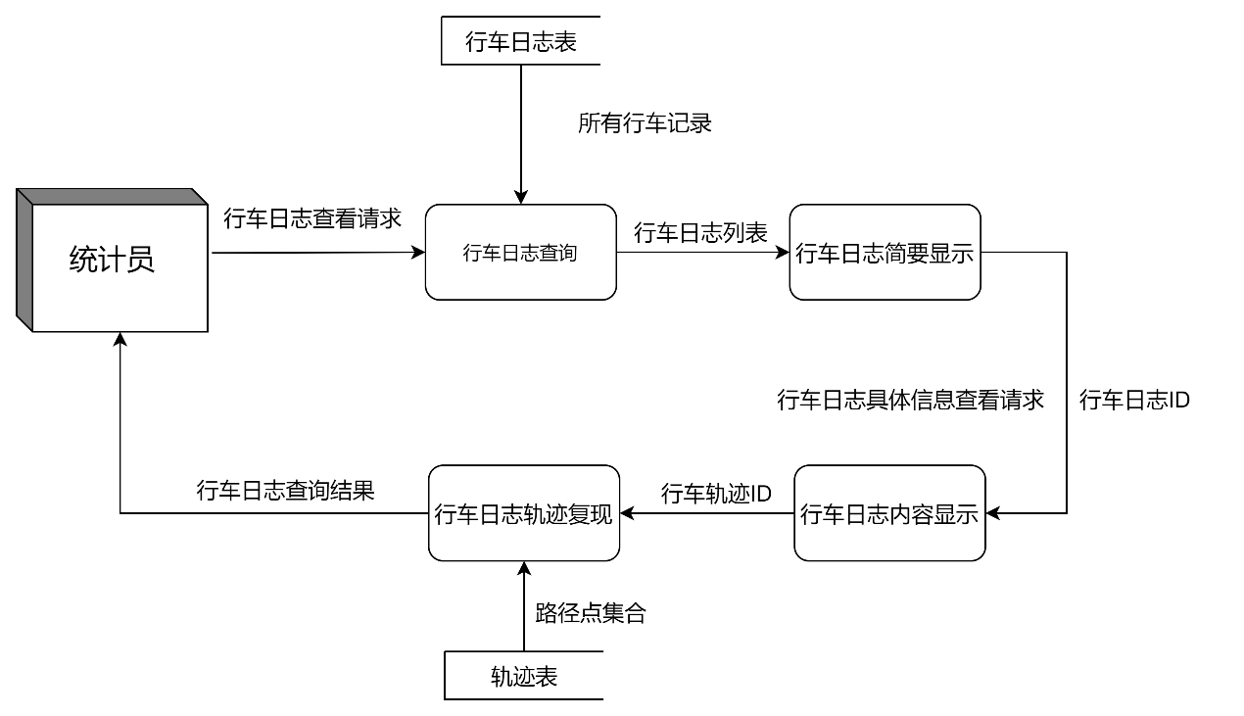

图3-5-2 行车日志查看数据流图

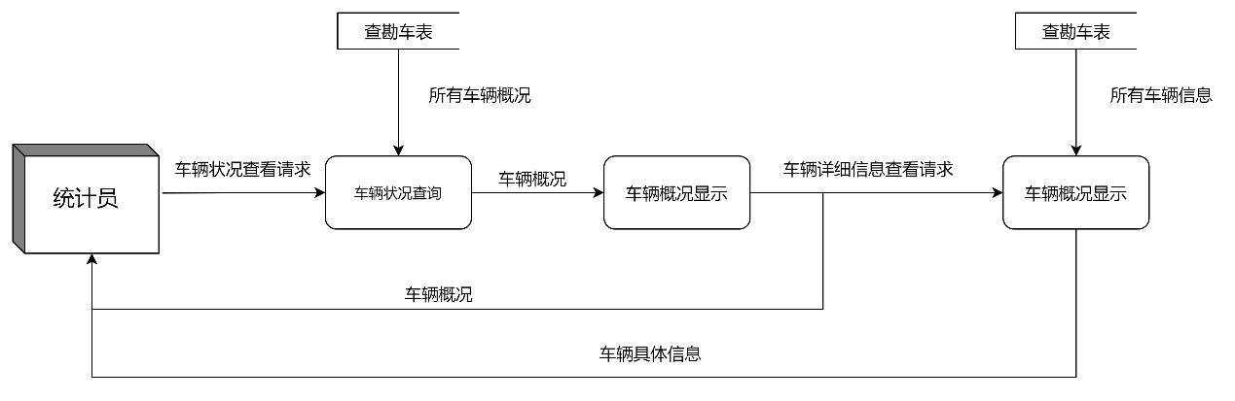

图3-5-3 车辆状况查看数据流图

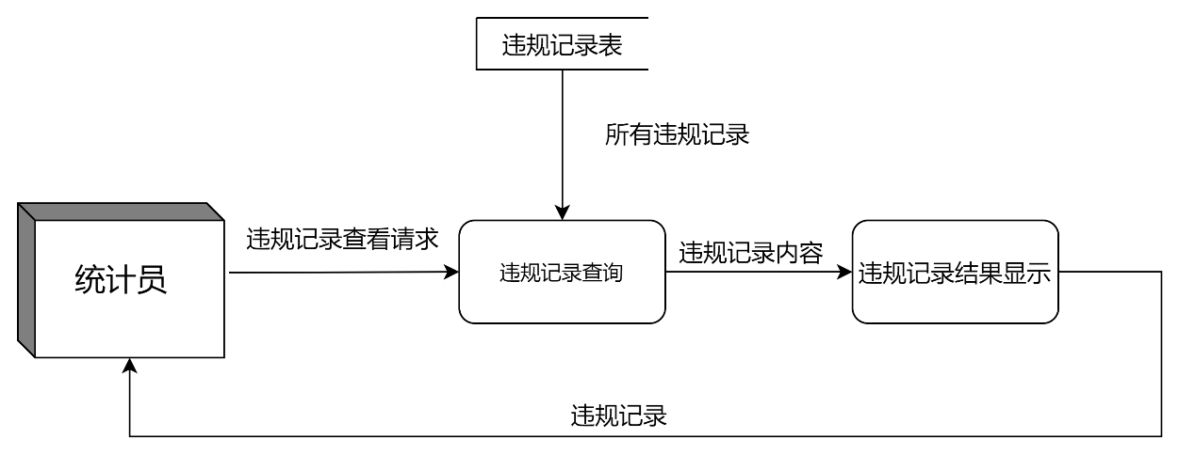

图3-5-4 违规记录查看数据流图

# 系统实现

## 4.1 员工系统实现

本系统学生角色拥有的功能有：登录、个人状态切换、员工健康分数系统、出车、车辆报修、行车日志查看、违规记录查看、出借申请、通知查看、申请状况查询。

**1）登陆功能：**

①学生登录界面为login.jsp，如图所示。

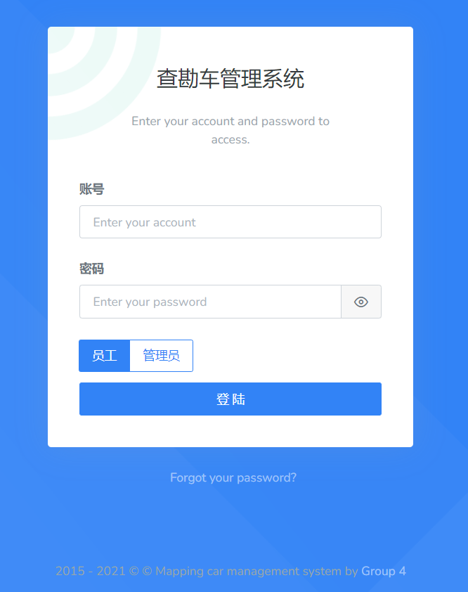

图1-1

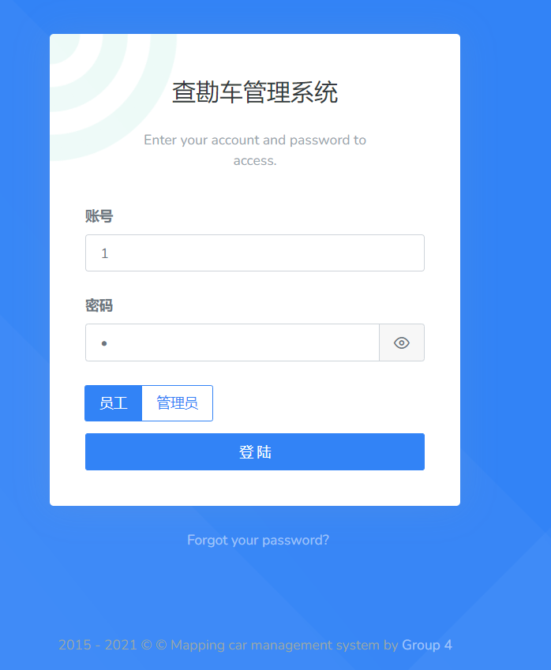

图1-2

②员工输入自己的账号和密码后，调用UserAction中的login（）方法跳转到staff_index.jsp，如图所示，进入系统完成登陆。

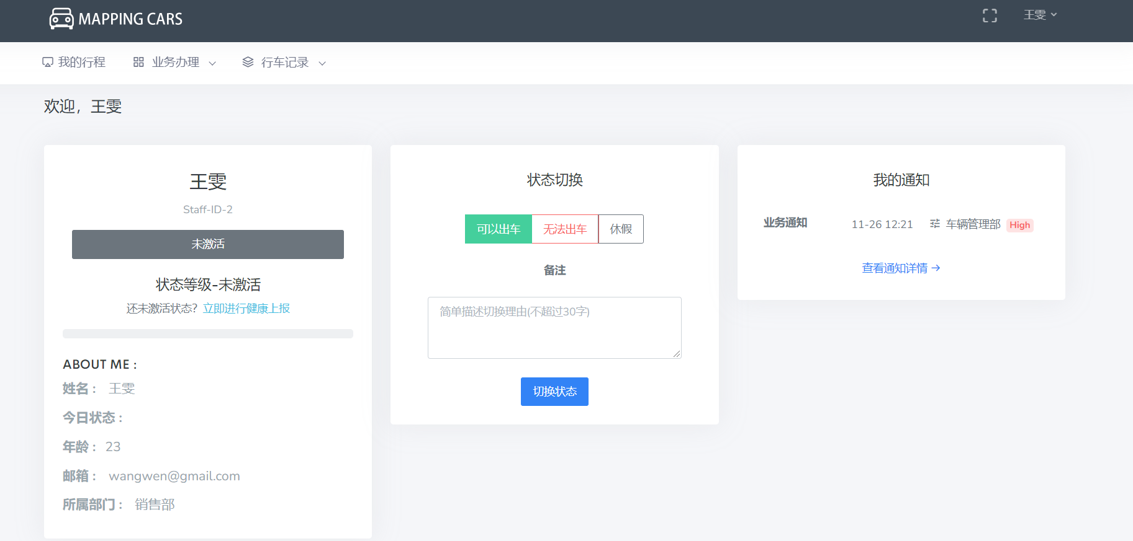

图1-3

关键代码：

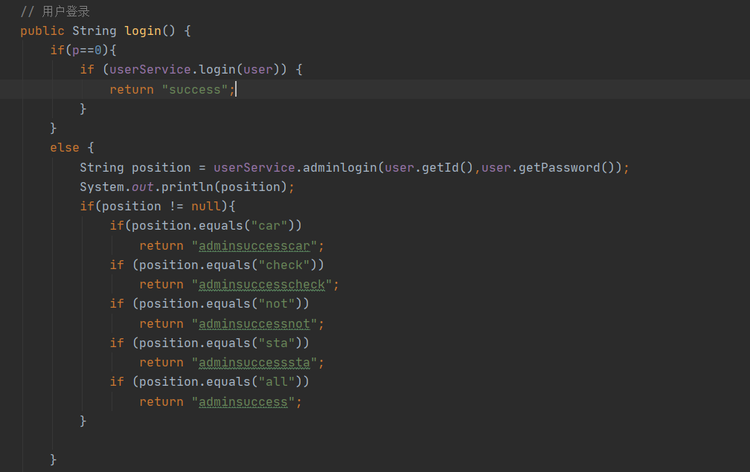

③退出系统

点击右上角员工姓名，再点击logout调用StudentAction里面的stafflogOut()方法，清除session，跳转到登录页面。

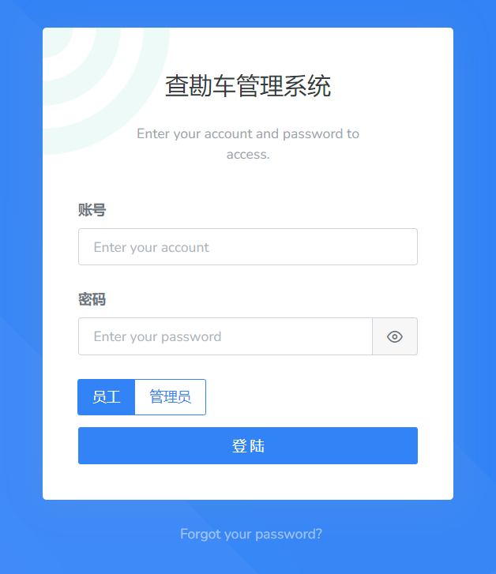

图1-4

关键代码：

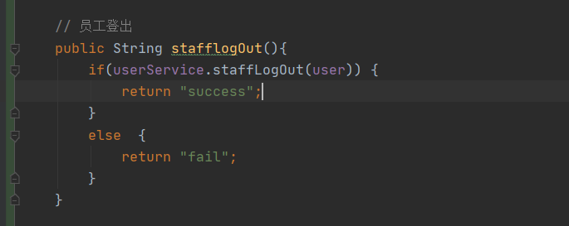

**2）员工健康分数系统：**

① 学生登录系统后如未进行过健康上报

**3）个人状态切换：**

① 学生登陆后可在主页选择状态进行切换。点击“切换状态”按钮后调用StudentAction中的changeStatus（）方法进行状态切换。若切换成功则调用useDao的save方法保存状态更新数据库，跳转至submit_success_staff.jsp，失败则跳至error.jsp

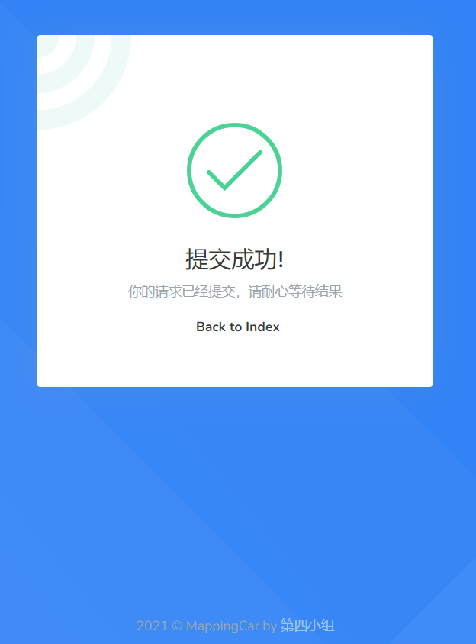

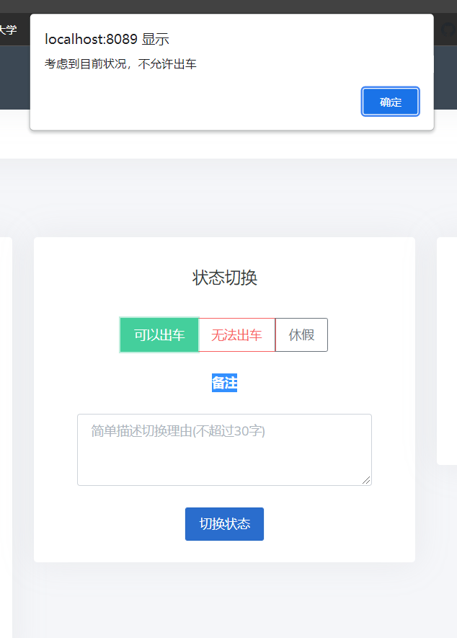

关键代码

**4）出车：**

①学生登陆后可在主页选择业务办理-出车申请。填写出车单以及车辆选择，调用ApplicationAction中的sendCommute（）方法，若提交成功调用applicationDao的saveCommute()方法保存出车单信息更新数据库，跳转至submit_success_staff.jsp，如图所示。

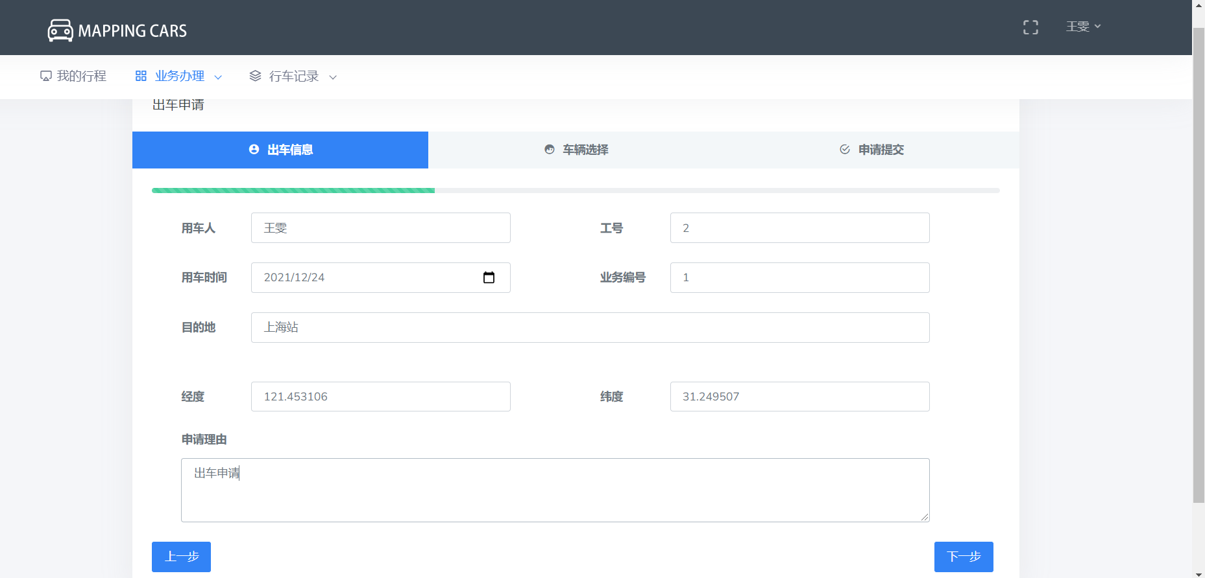

图1-12

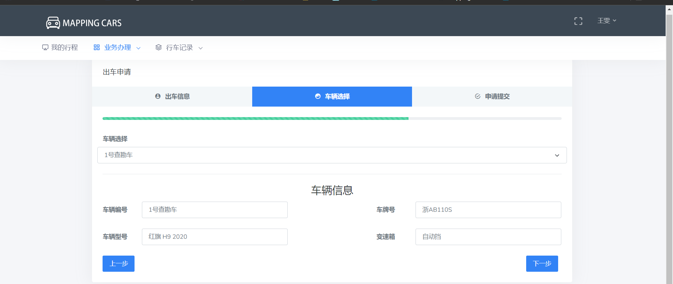

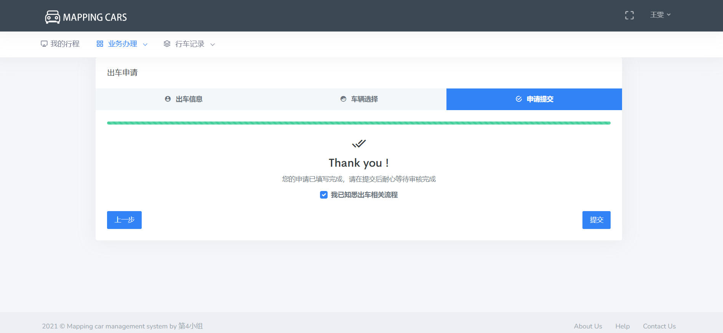

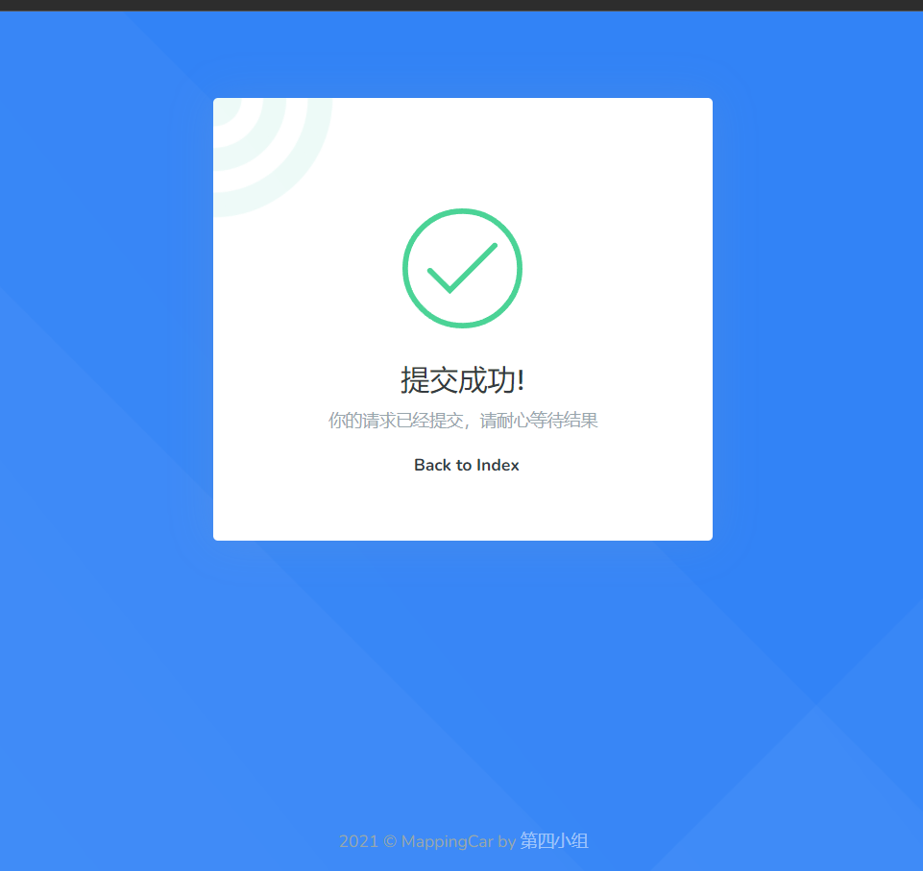

关键代码：

员工可以在导航栏-我的行程中查看正在进行的出车单具体信息，包括业务状态、出车号、事故地点、预计时间、预计驾车距离、驾车策略以及轨迹图

点击“我的行程”后，调用LogAction的getBusiness()方法，调用logDao的findByHqlDL()方法查找员工正在执行的出车业务信息，获取成功显示staff_business.jsp页面，如图所示

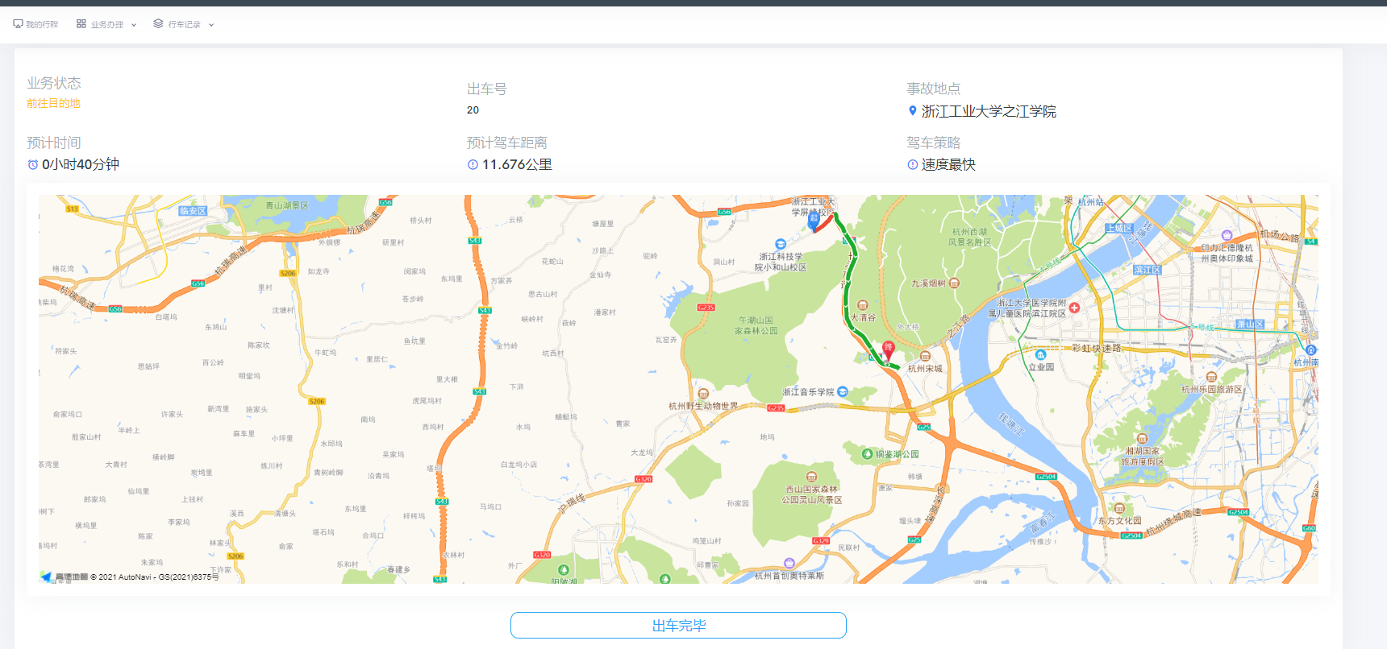

点击出车完毕后填写出车情况报告，点击提交

调用LogAction里的SaveDL()方法，调用logDao的getDL()方法提交已出车完毕的出车信息，提交成功显示submit_success_staff.jsp页面，如图所示

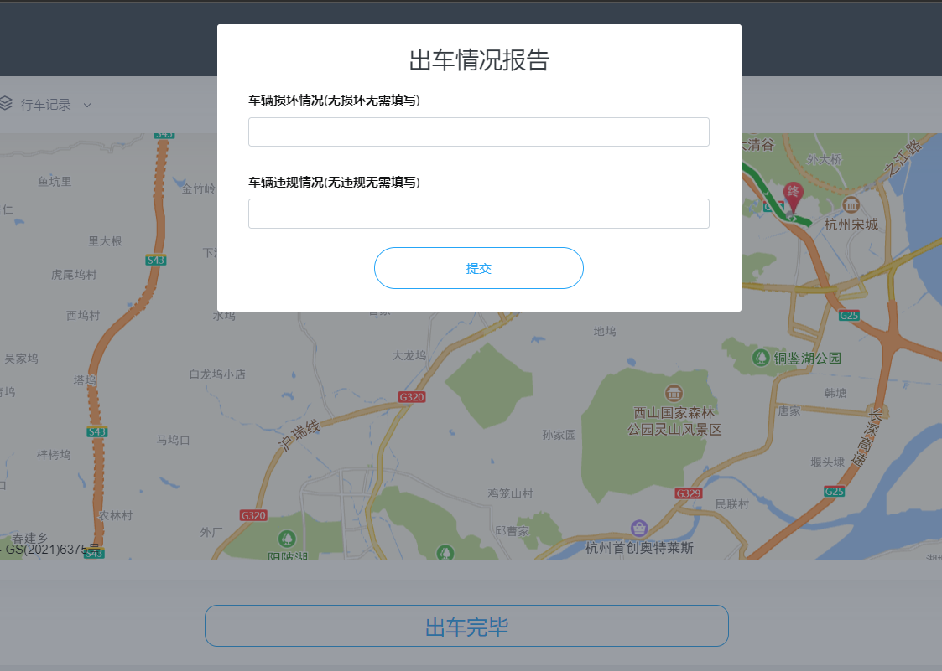

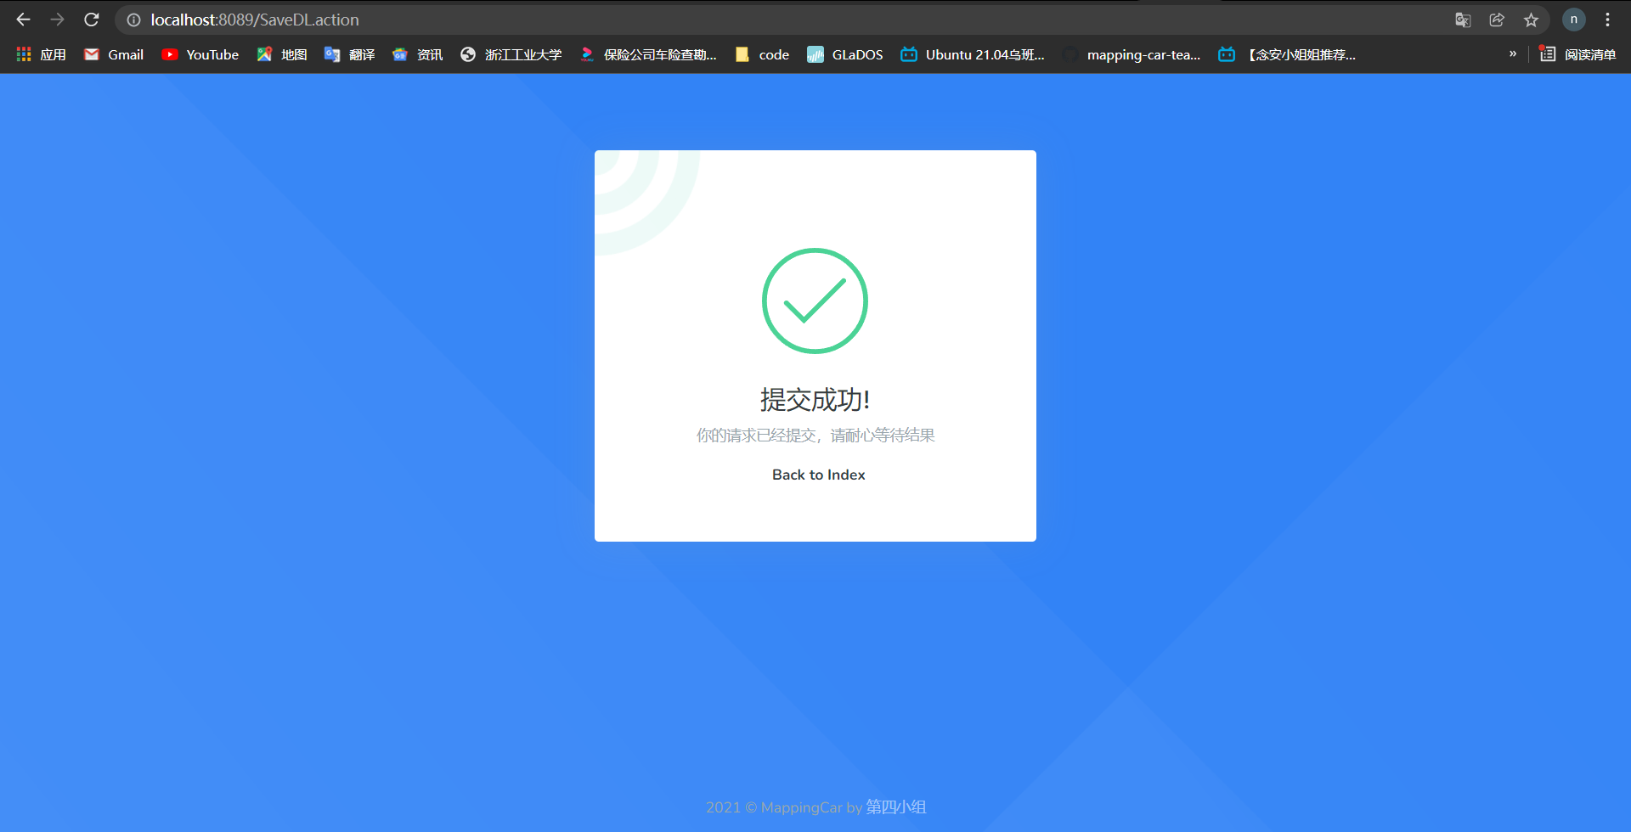

关键代码：

**5）车辆报修：**

1. 学生在主页点击业务办理-维修保养填写报修单，调用ApplicationAction的sendFix()方法，调用ApplicationDao的saveFix()方法保存维修单信息，保存成功显示submit_success_staff.jsp页面，如图所示

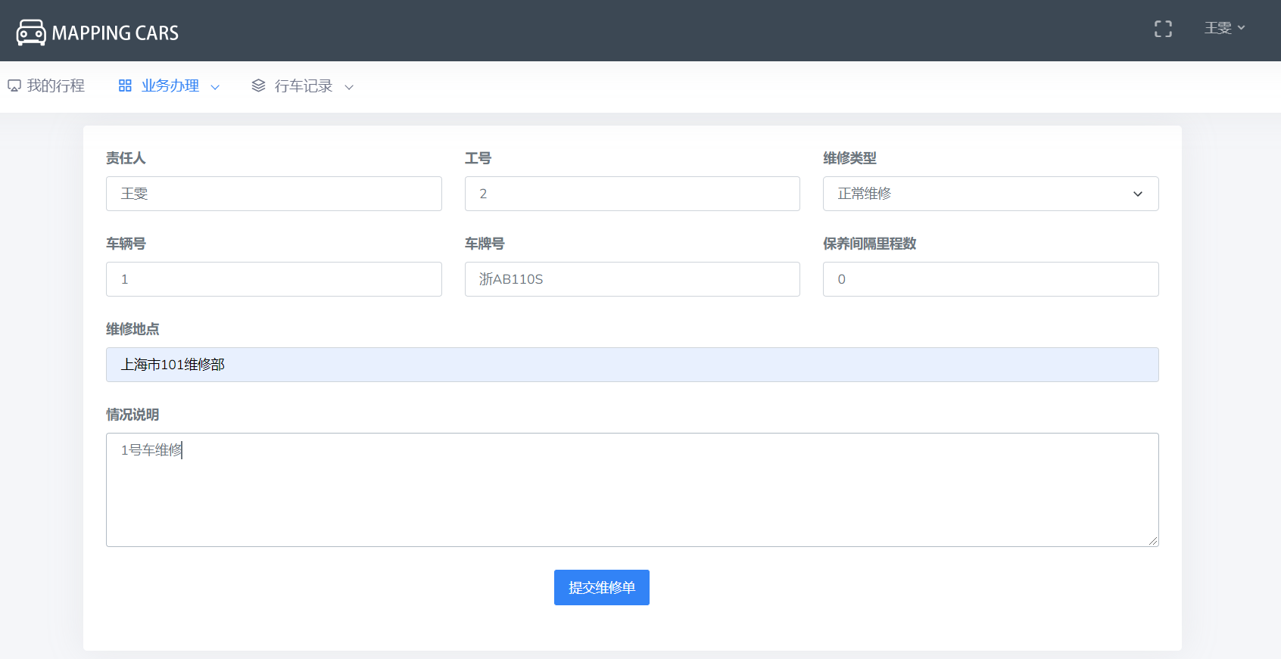

图1-17

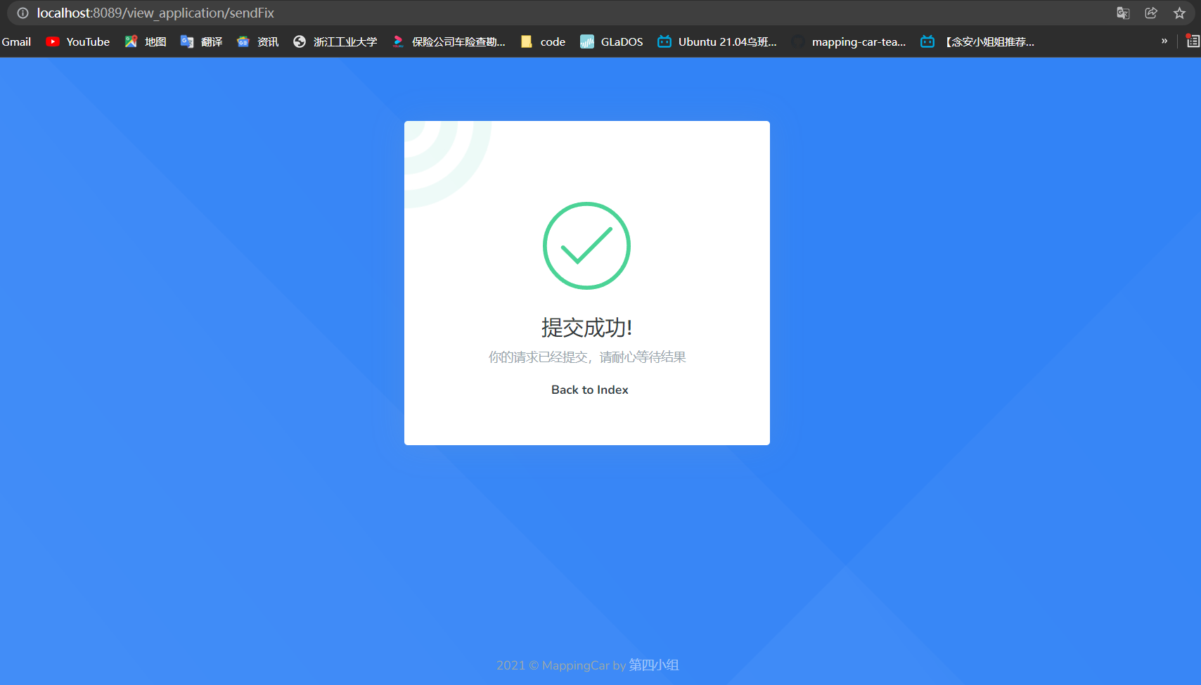

关键代码：

**6）出借申请：**

①员工登陆后在主页点击业务办理-车辆出借，填写维修单信息后点击提交出借单。调用ApplicationAction的sendLend()方法，如提交成功调用applicationDao的saveLend()方法保存出借单信息，跳转至submit_success_staff.jsp页面，如图所示。

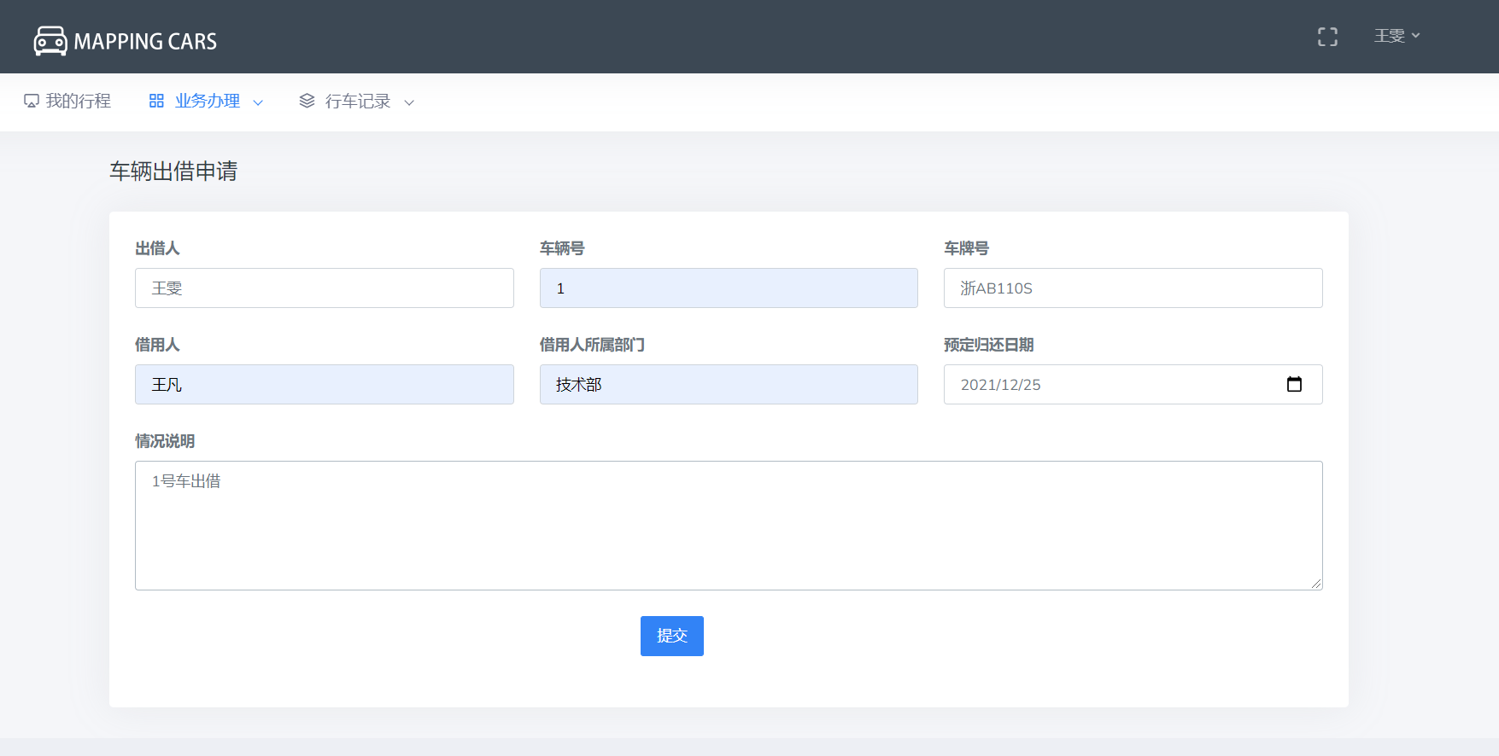

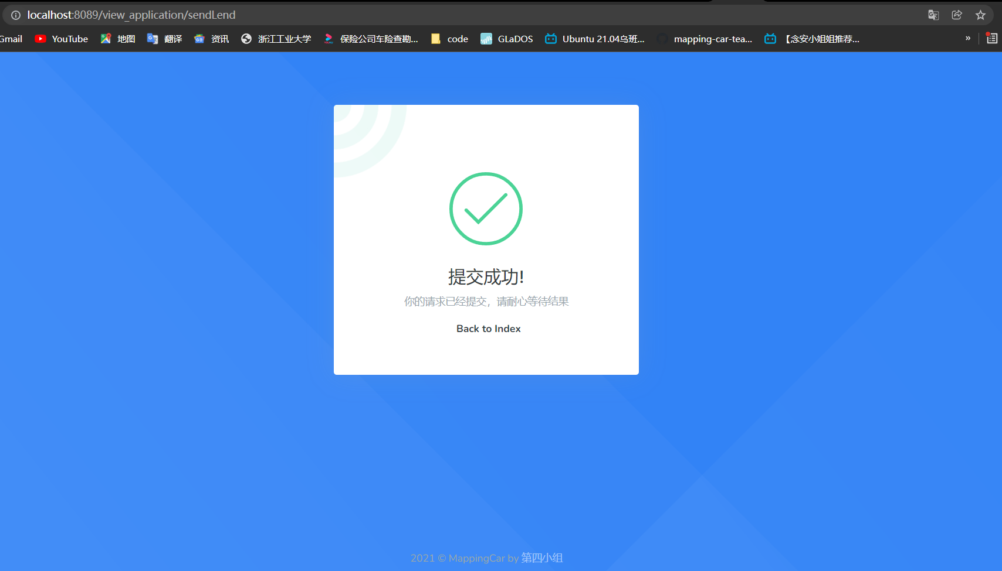

关键代码：

**7）申请状况查询：**

①员工登录后点击业务办理-申请情况查询选择派修单查询

调用ApplicationAction的getCommuteAP()方法，调用applicationDao的findByHqlCar()方法查询当前和历史的派车单申请状况，若查询成功跳转至car_status.jsp

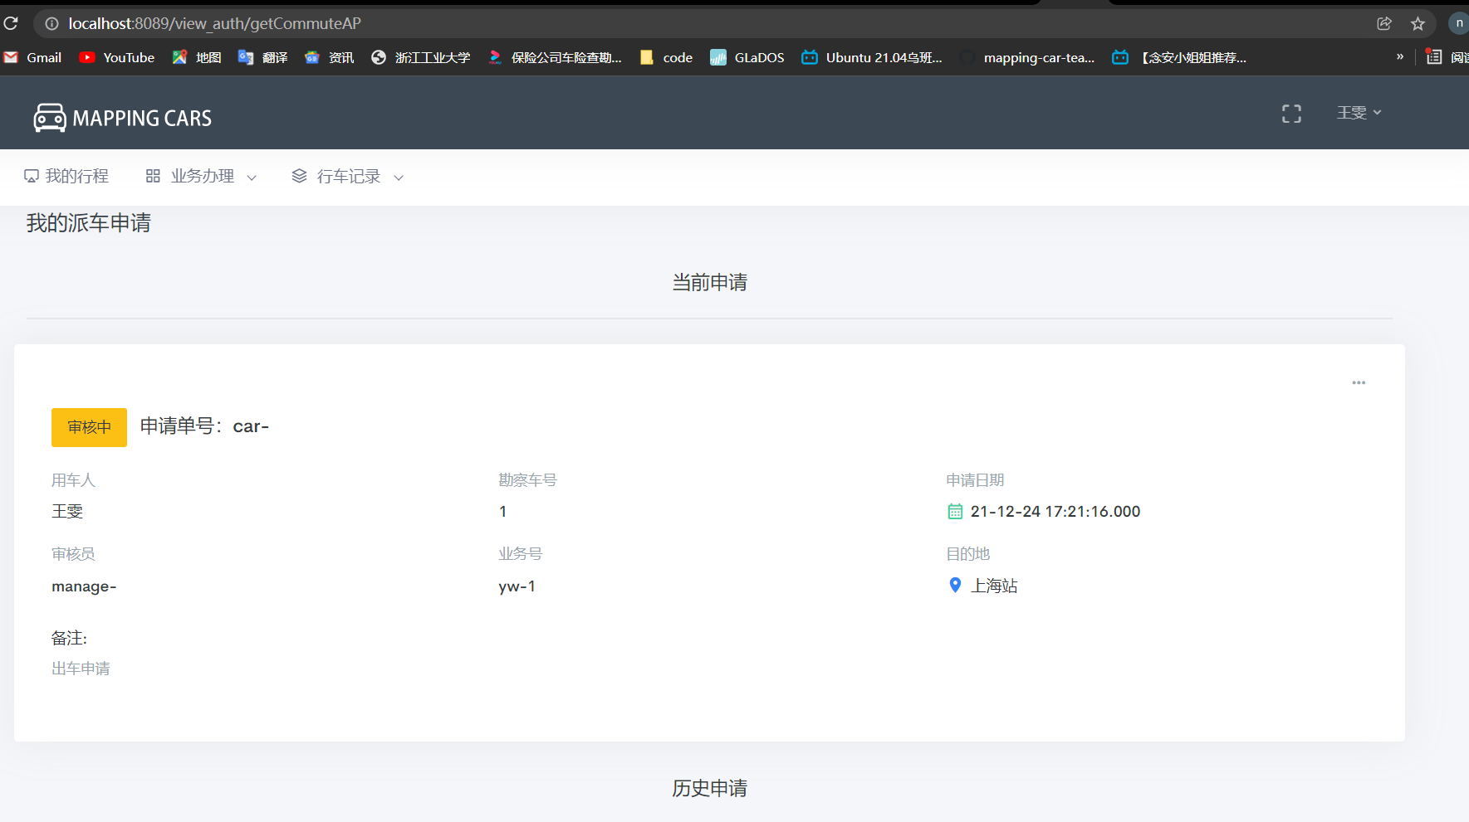

关键代码：

1. 员工登录后点击业务办理-申请情况查询选择派修单查询

调用ApplicationAction的getFixAP()方法，调用applicationDao的findByHqlCar()方法查询当前和历史的派修单申请状况，若查询成功跳转至fix_status.jsp

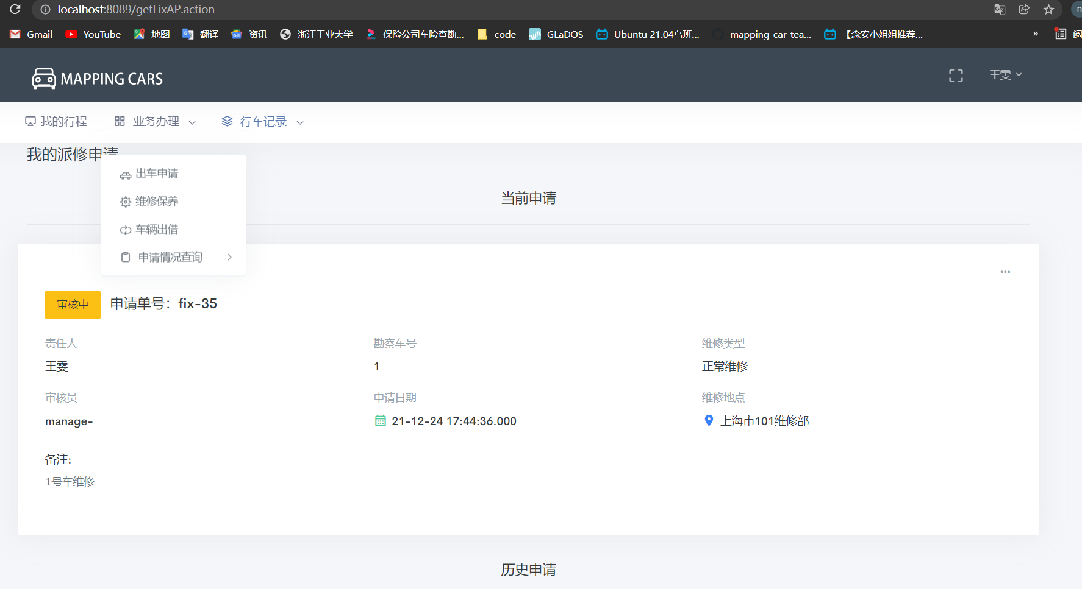

关键代码：

1. 员工登录后点击业务办理-申请情况查询选择出借单查询

调用ApplicationAction的getLendAP()方法，调用applicationDao的findByHqlCar()方法查询当前和历史的出借单申请状况，若查询成功跳转至lend_status.jsp

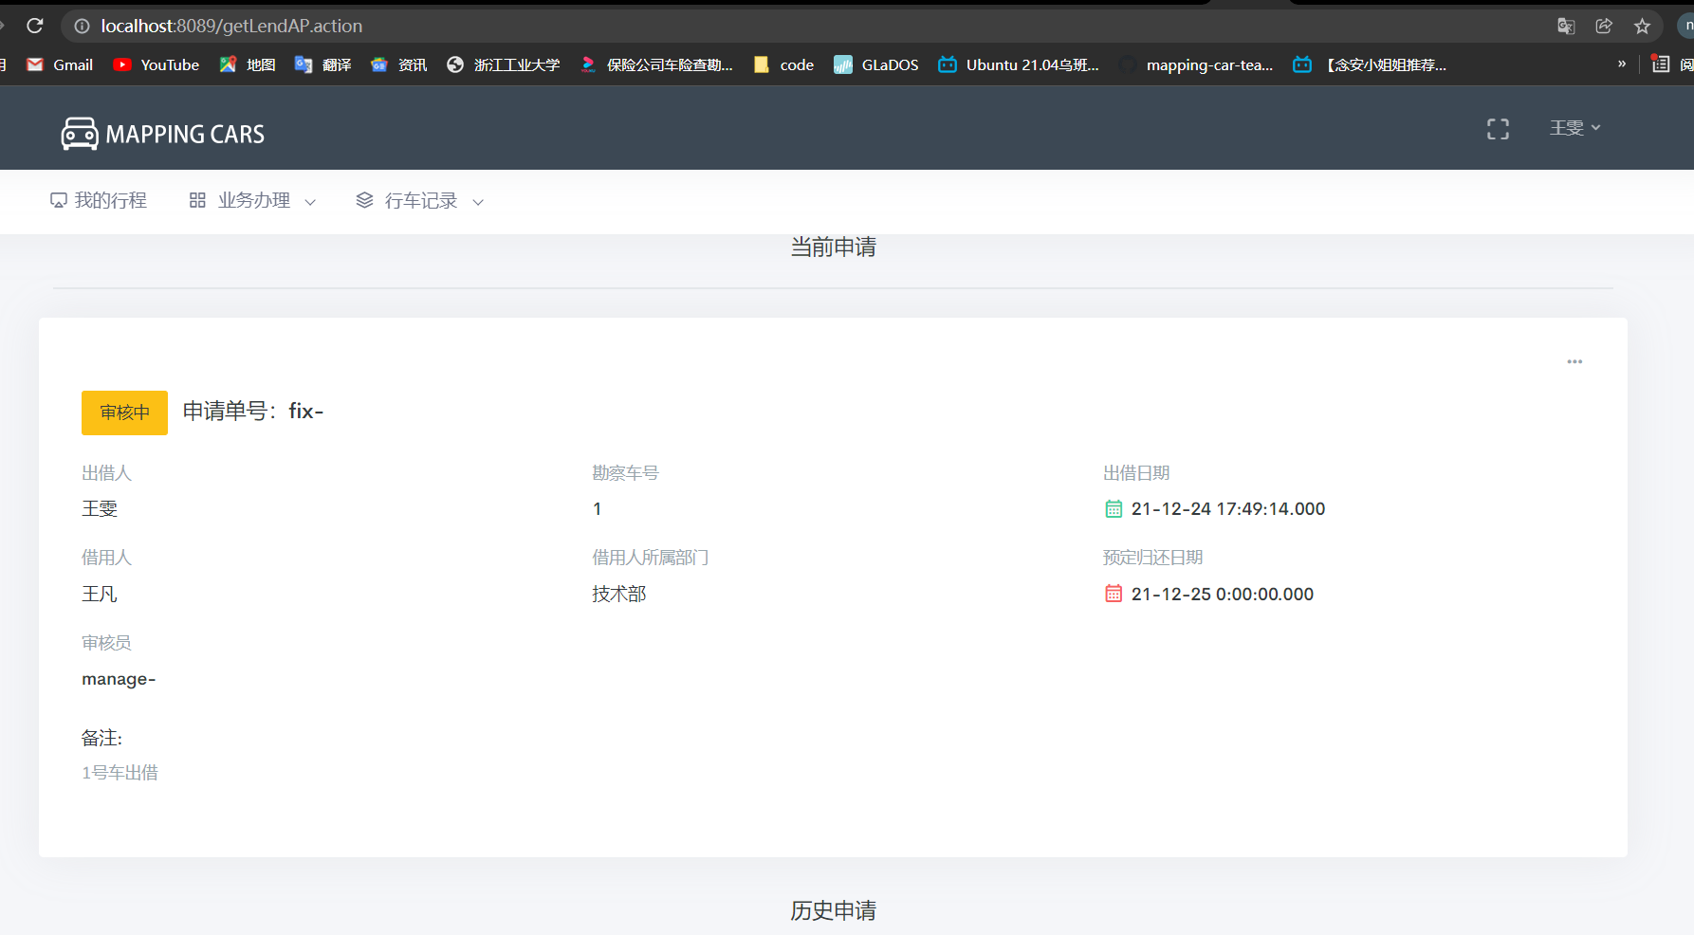

关键代码：

**8）行车日志查看：**

员工登录后，点击行车记录-行车日志，调用logAction的getStaffDriveLog()方法，调用logDao的findByHqlDL()查询该员工的行车日志，若成功查询跳转至Logbook_admin.jsp

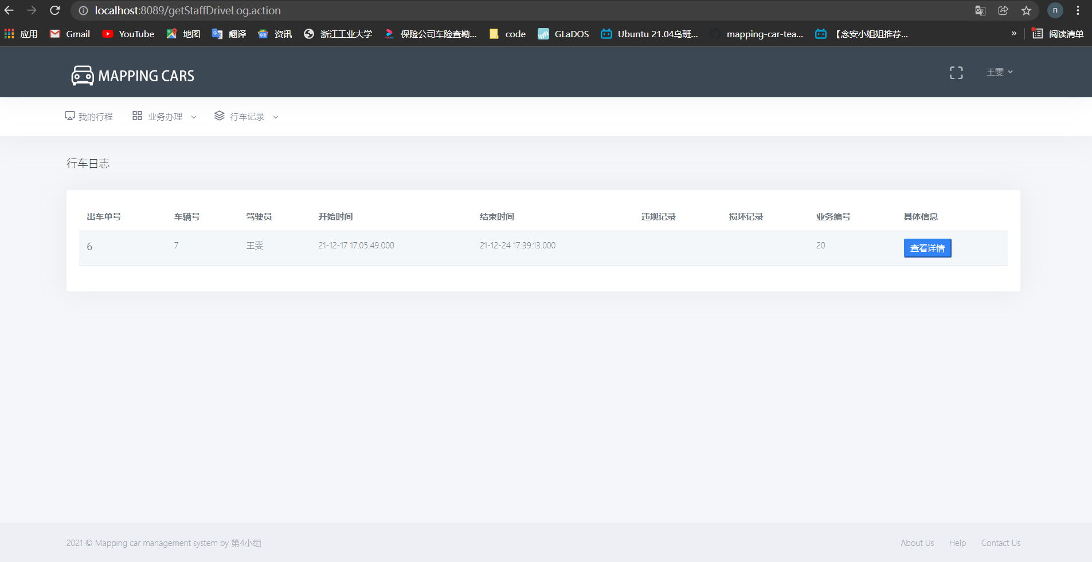

关键代码：

**9）行车日志查看：**

员工登录后，点击行车记录-违规记录，调用logAction的getStaffVIO()方法，调用logDao的findByHqlDL()查询该员工的历史违规记录，若成功查询跳转至Violation_record.jsp

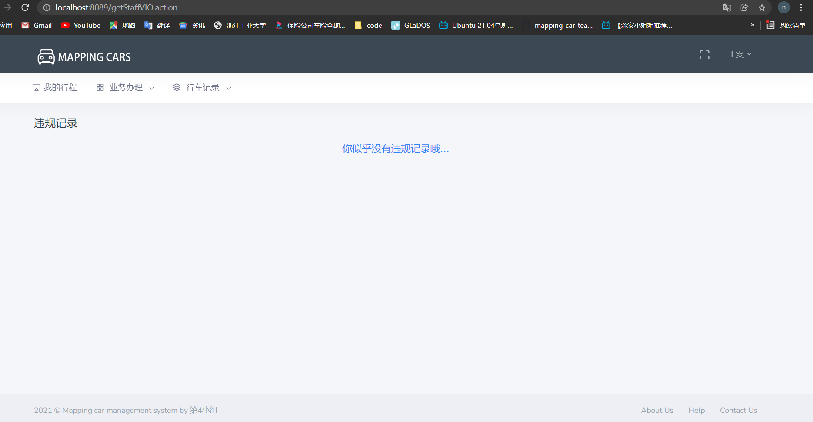

关键代码：

**10）回执填写：**

①员工登录后，申请的派修单审核通过后，点击业务办理-申请情况查询-派修单查询，点击填写回执，填写情况说明，点击提交回执，调用logAction的saveFixLog()方法，调用logDao的saveFixlog()方法提交回执，若提交成功跳转至submit_success_staff.jsp

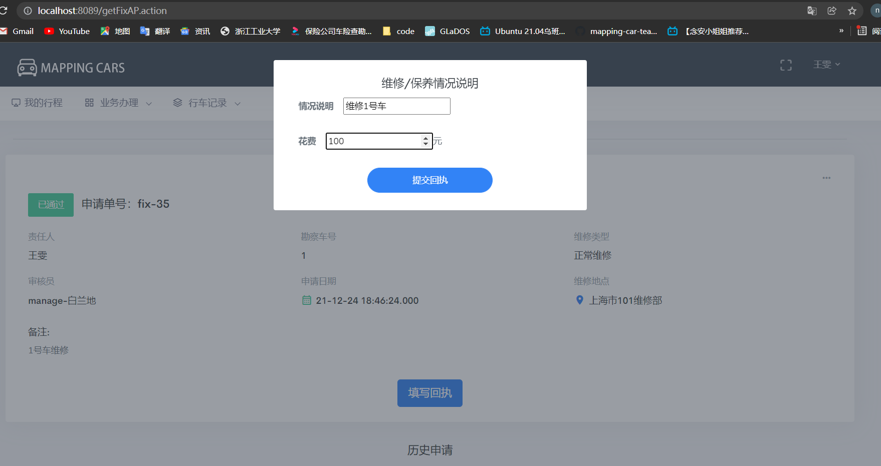

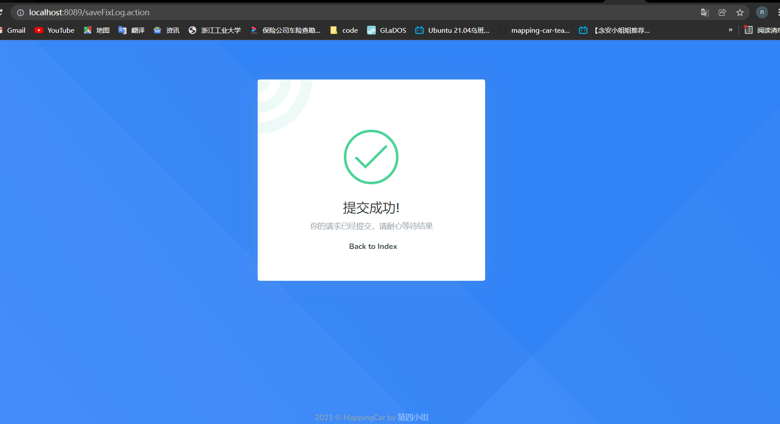

②员工登录后，申请的出借单审核通过后，点击业务办理-申请情况查询-派修单查询，点击填写回执，点击确认归还车辆，调用applicationAction的finishLend()方法，调用applicationDao的getLAP()方法提交回执，将该出借单状态改为已完成，若提交成功跳转至submit_success_staff.jsp

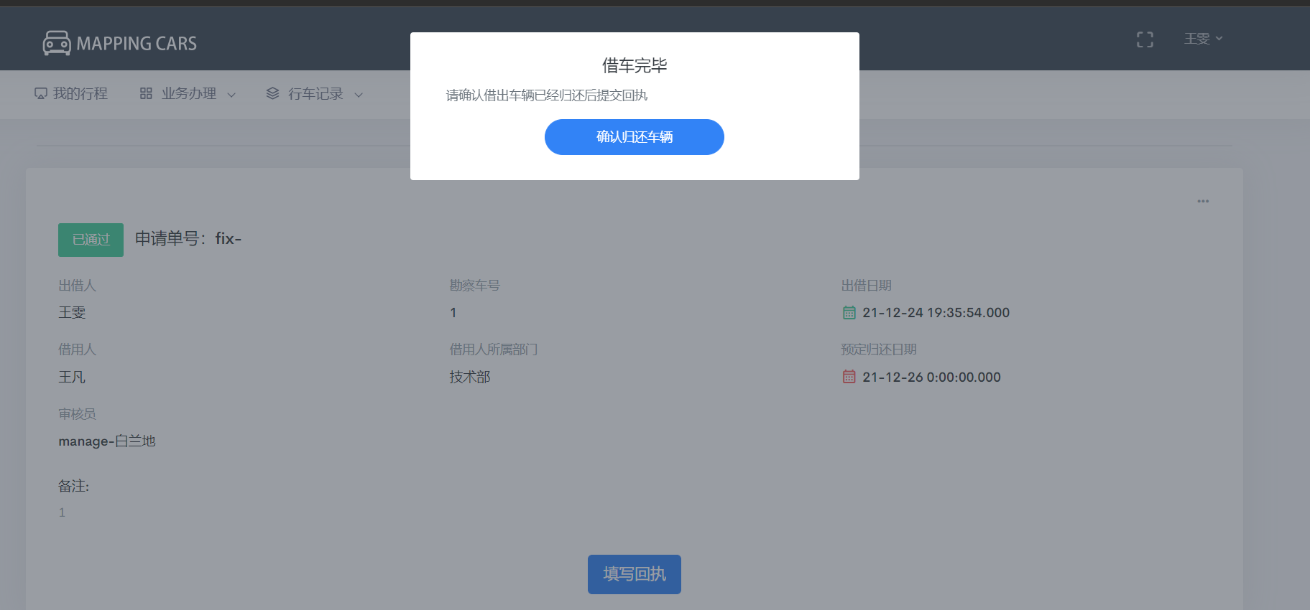 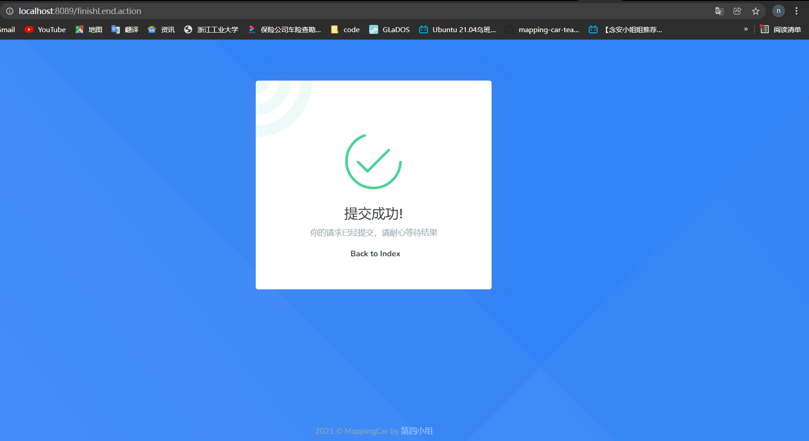

## 4.3 管理员功能实现

管理员是系统中很重要的一个角色,我们这个系统需要在学生报名之初就要设立为这个学生设立一个老师,这个老师负责进行组题,修改试卷等.管理员需要添加试题,删除试题,并能够查看学生信息与教师信息.因为如果直接把大量的用户信息直接显示出来,会造成很差的用户体验,因此采用先给管理员查看缩略图,然后点击查看详细再去查找详细的用户信息,查看用户的详细信息后可以返回进行删除.同时管理员可以修改自己的密码.管理员可以对听力题,阅读题,写作题进行添加,并且可以对试题进行删除,因为考虑到被删除的试题可能会出现在用户之前做过的历史考卷里或者正在做的考卷里,如果对这个试题进行级联删除会强烈地影响用户体验,因此在删除试题的时候进行了如下设置,当这个试题不在试卷表里,可以把这个题目直接删除,如果这个试题在试卷里,那么就不能去删除掉这个试题,要在这个试题前面加上一个待删除的标记,这样等到考卷被删除或历史考卷被删除后管理员看到待删除标记就可以把这个试题删除掉.用户在使用的时候会遇到一些问题,可以反馈给管理员,管理员查看用户反馈的问题,查看后确定知晓后可以进行删除防止累积过多.

### 4.3.1 车辆管理员实现

1. **车辆管理员页面架构设计**

车辆管理员需要对公司的所有车辆进行科学合理的调度和管理，车辆管理员可以查看并且修改或者添加查勘车辆的信息。为了获取车辆的行驶情况，车辆管理员还可以查看行车日志以及通过通知发布来进行车辆调度。

**2)车辆信息查看实现**

车辆管理员可以通过点击导航栏的查看所有车辆来查看车辆信息，点击按钮后，会发送请求到takeAllCars.action中，再通过调用carService.takeAllCars()方法从数据库获取所有车辆的信息，存到session之中，之后跳转到car_info.jsp页面。



关键代码：

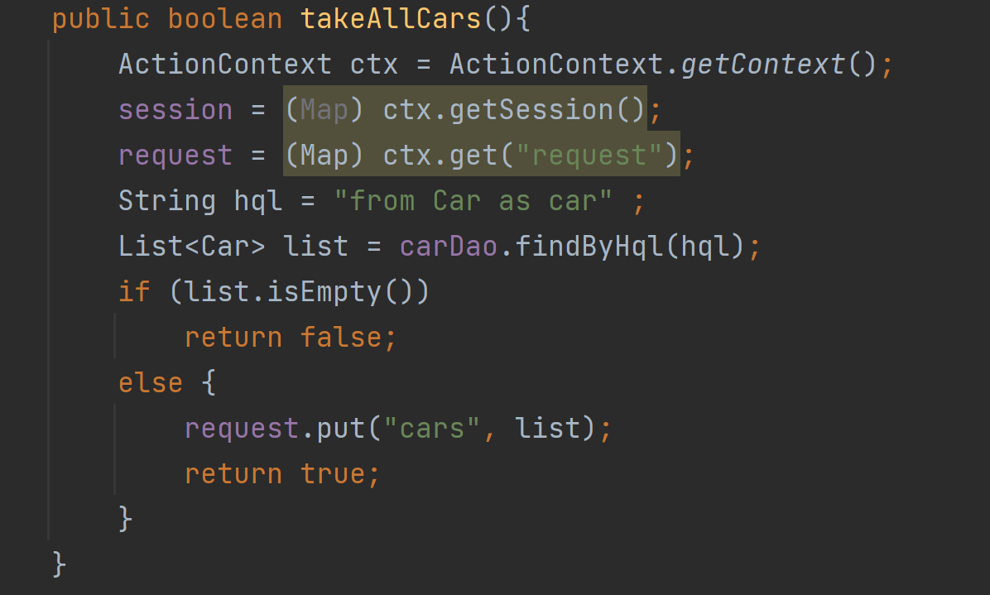

实现效果如图

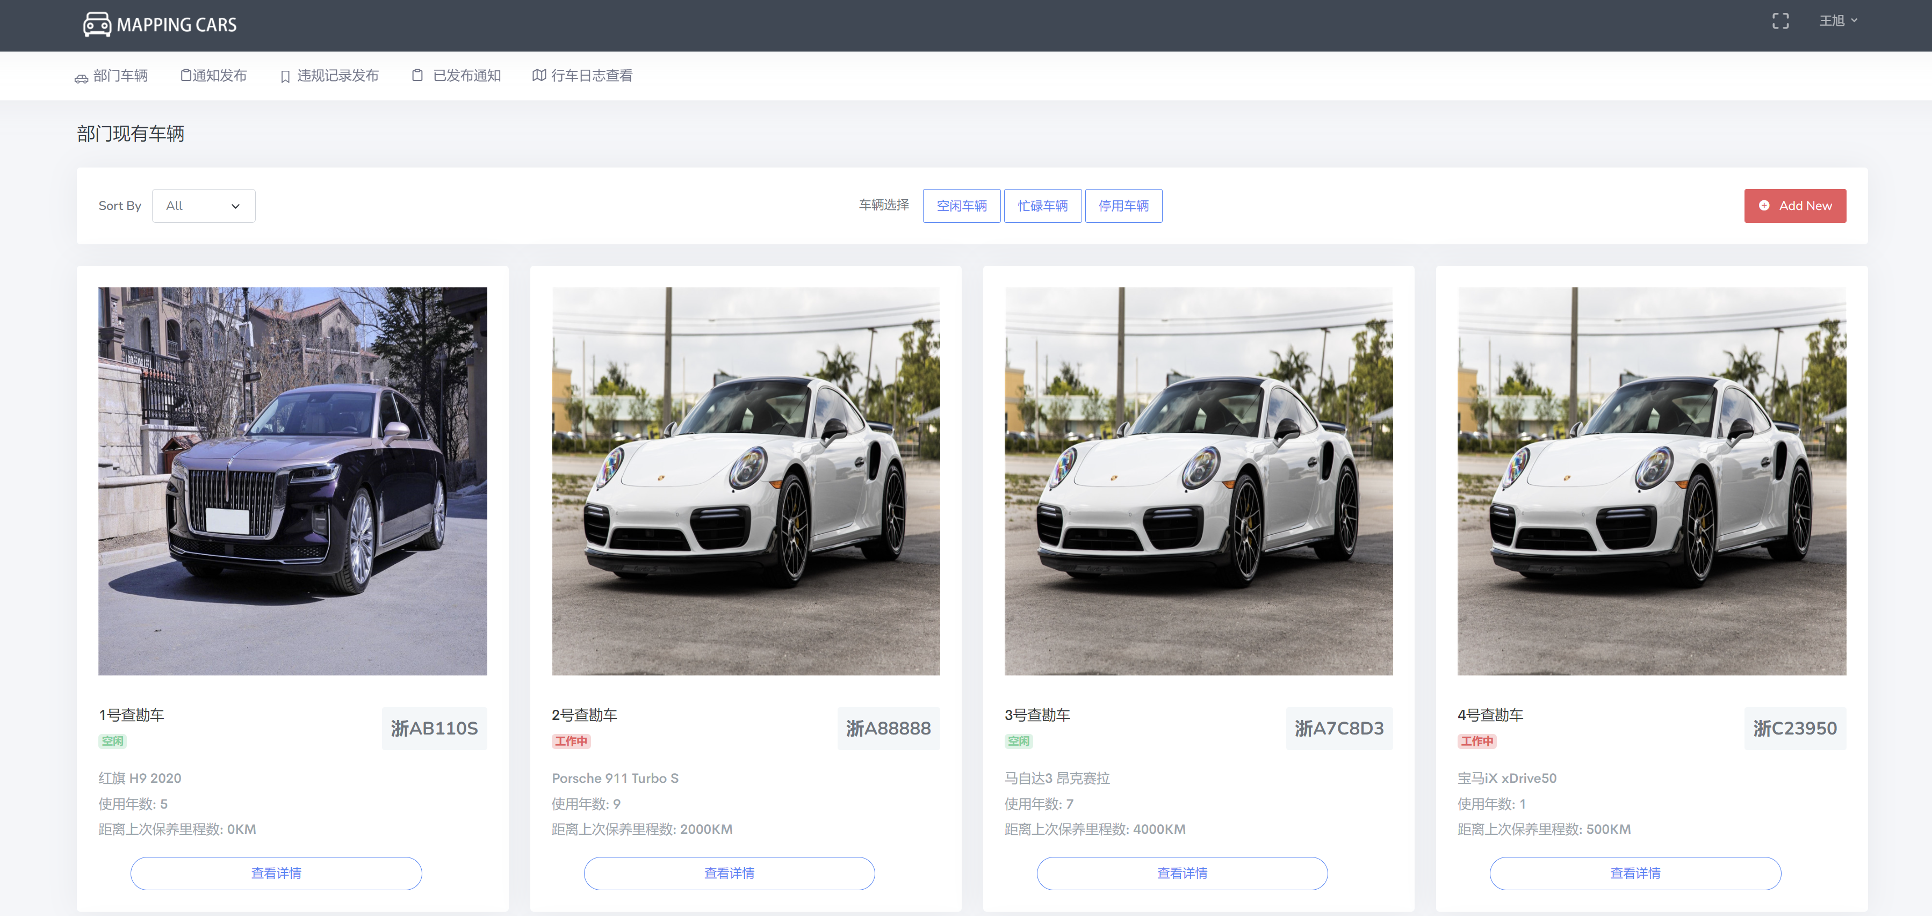

**3)具体车辆信息修改**

车辆管理员进入所有车辆查看页面后，可以通过点击具体车辆下方的“查询详情”按钮来获得车辆详细信息并进行修改，点击按钮后，会发送请求到gotCarInfo.action中，再通过调用carService.gotCarInfo(car.getId())方法从数据库获取该车的车辆的信息并存到session之中，之后跳转到car_edit.jsp页面。

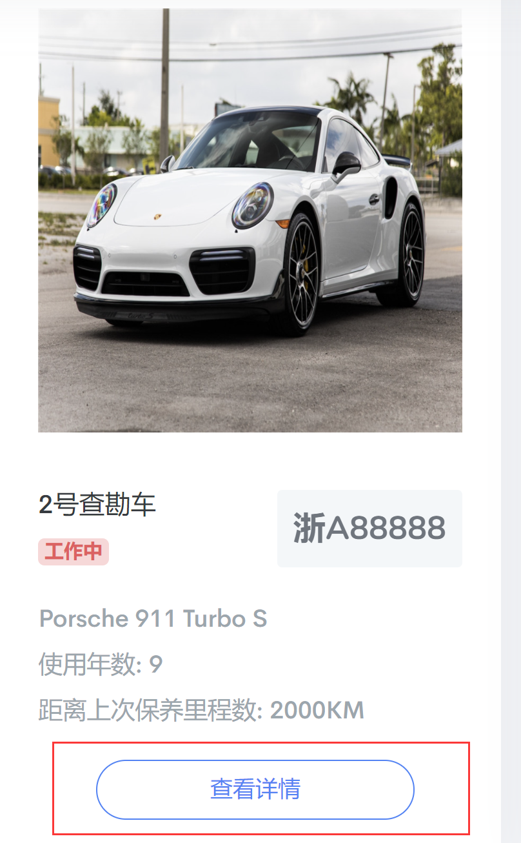

关键代码：

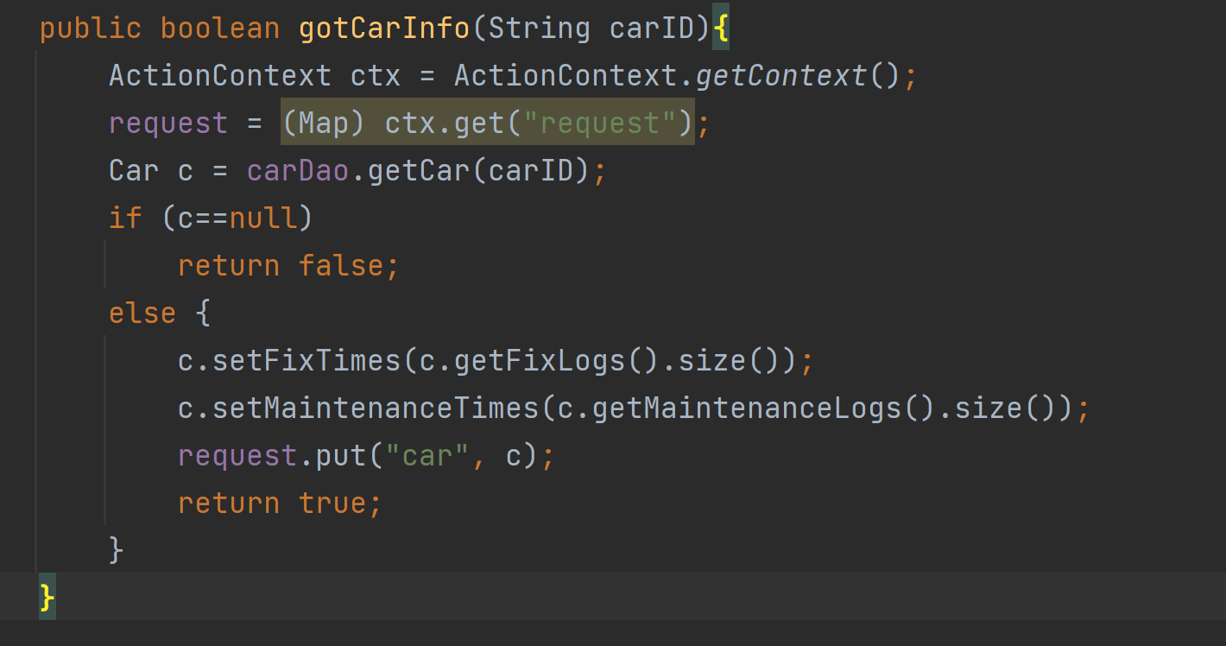

实现效果如图

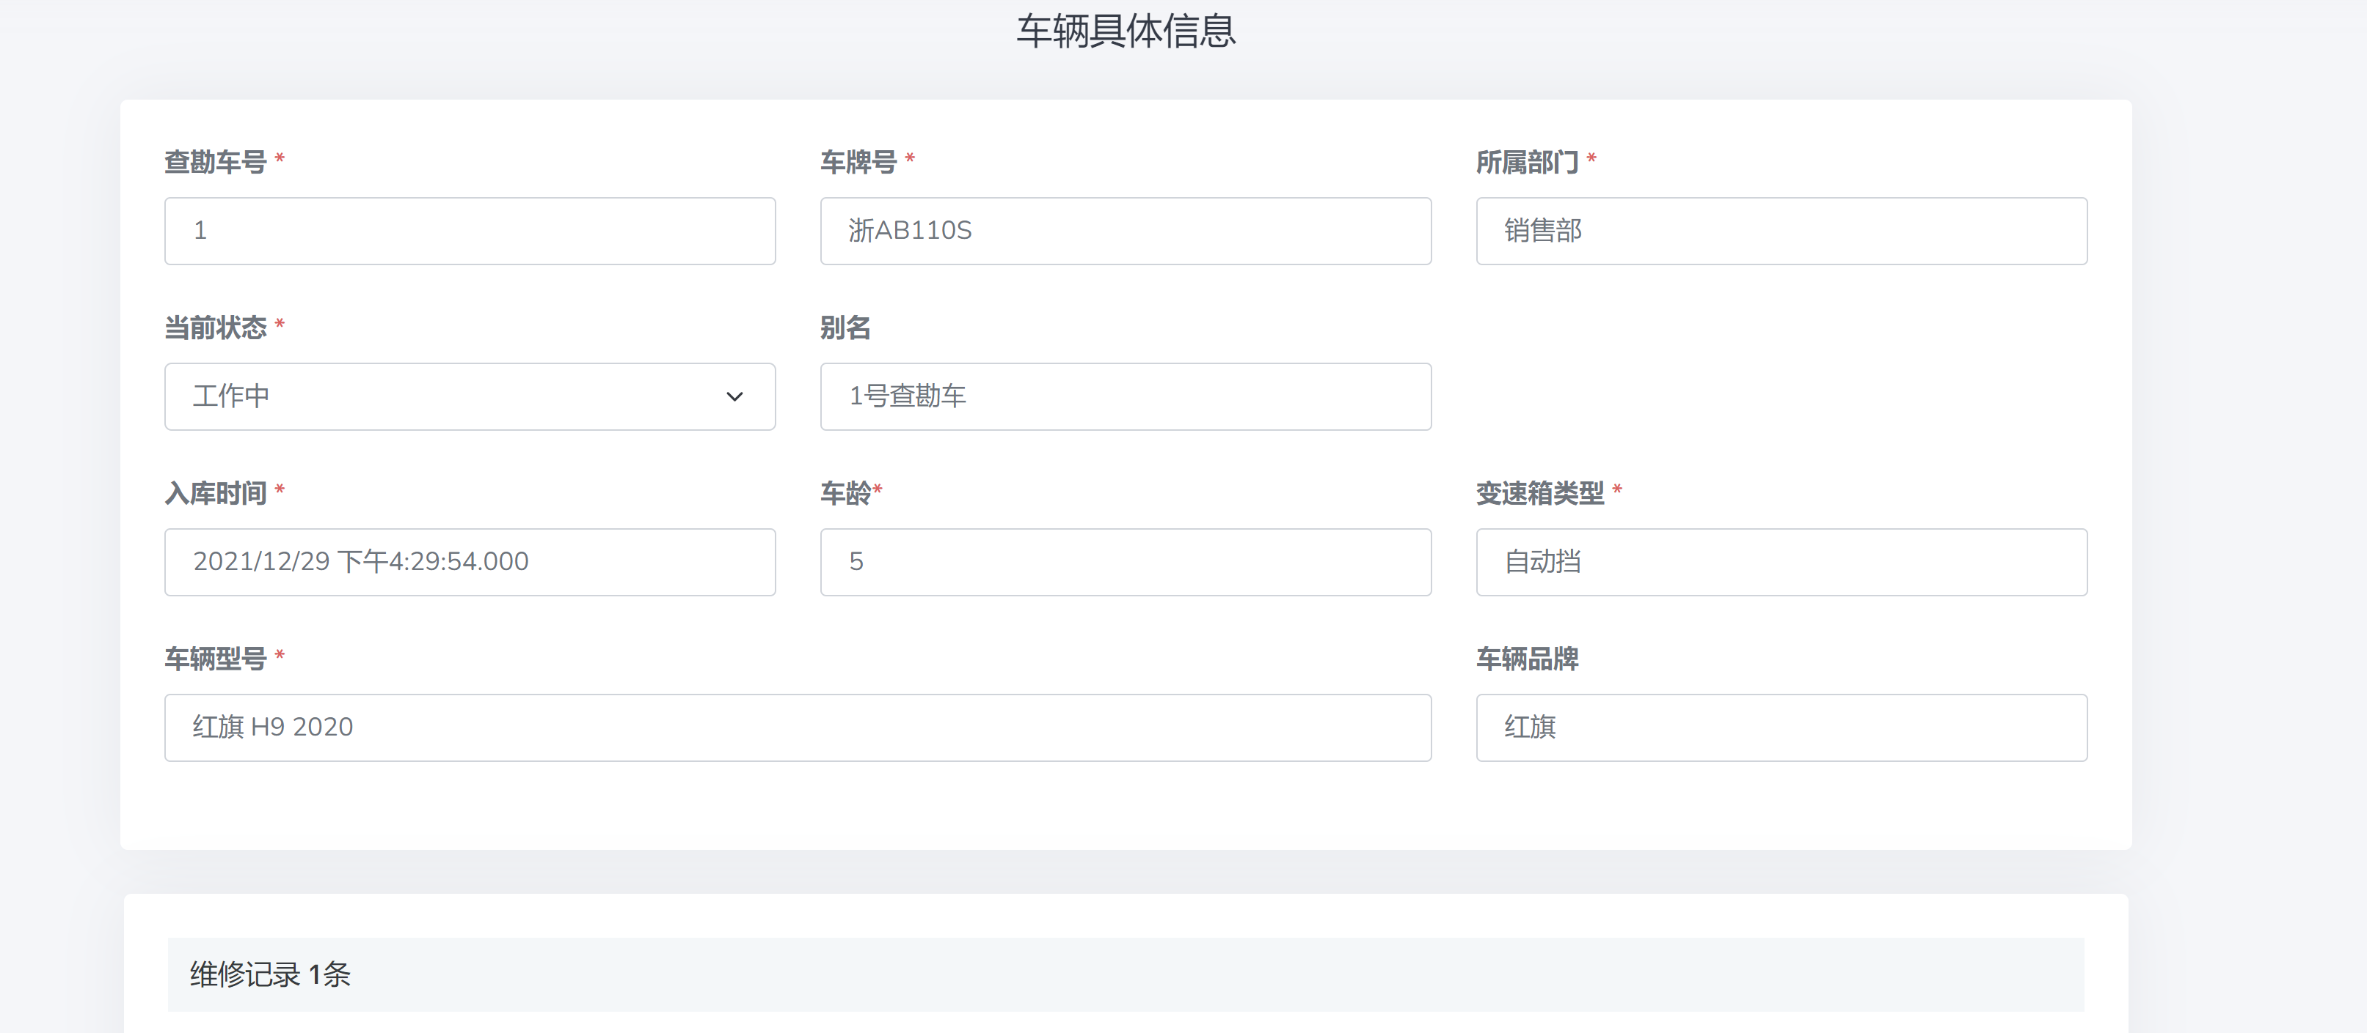

在对车辆信息修改后，点击save按钮即可更改车辆信息

关键代码：

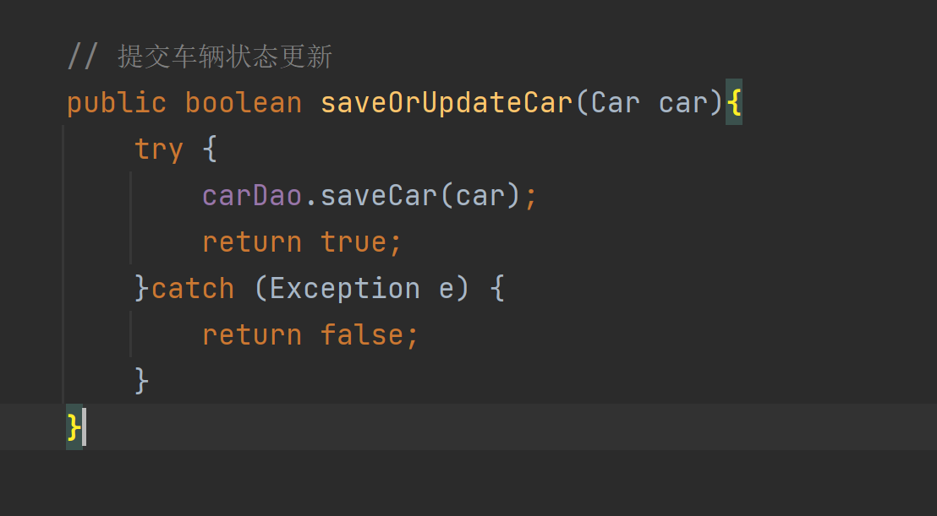

**4)通知发布**

车辆管理员登录后，点击通知发布，填写具体通知内容，点击发布按钮后，调用logAction的SaveNot()方法，调用logDao的saveNot()方法，提交保存通知内容，若提交成功，跳转至submit_success_admin.jsp

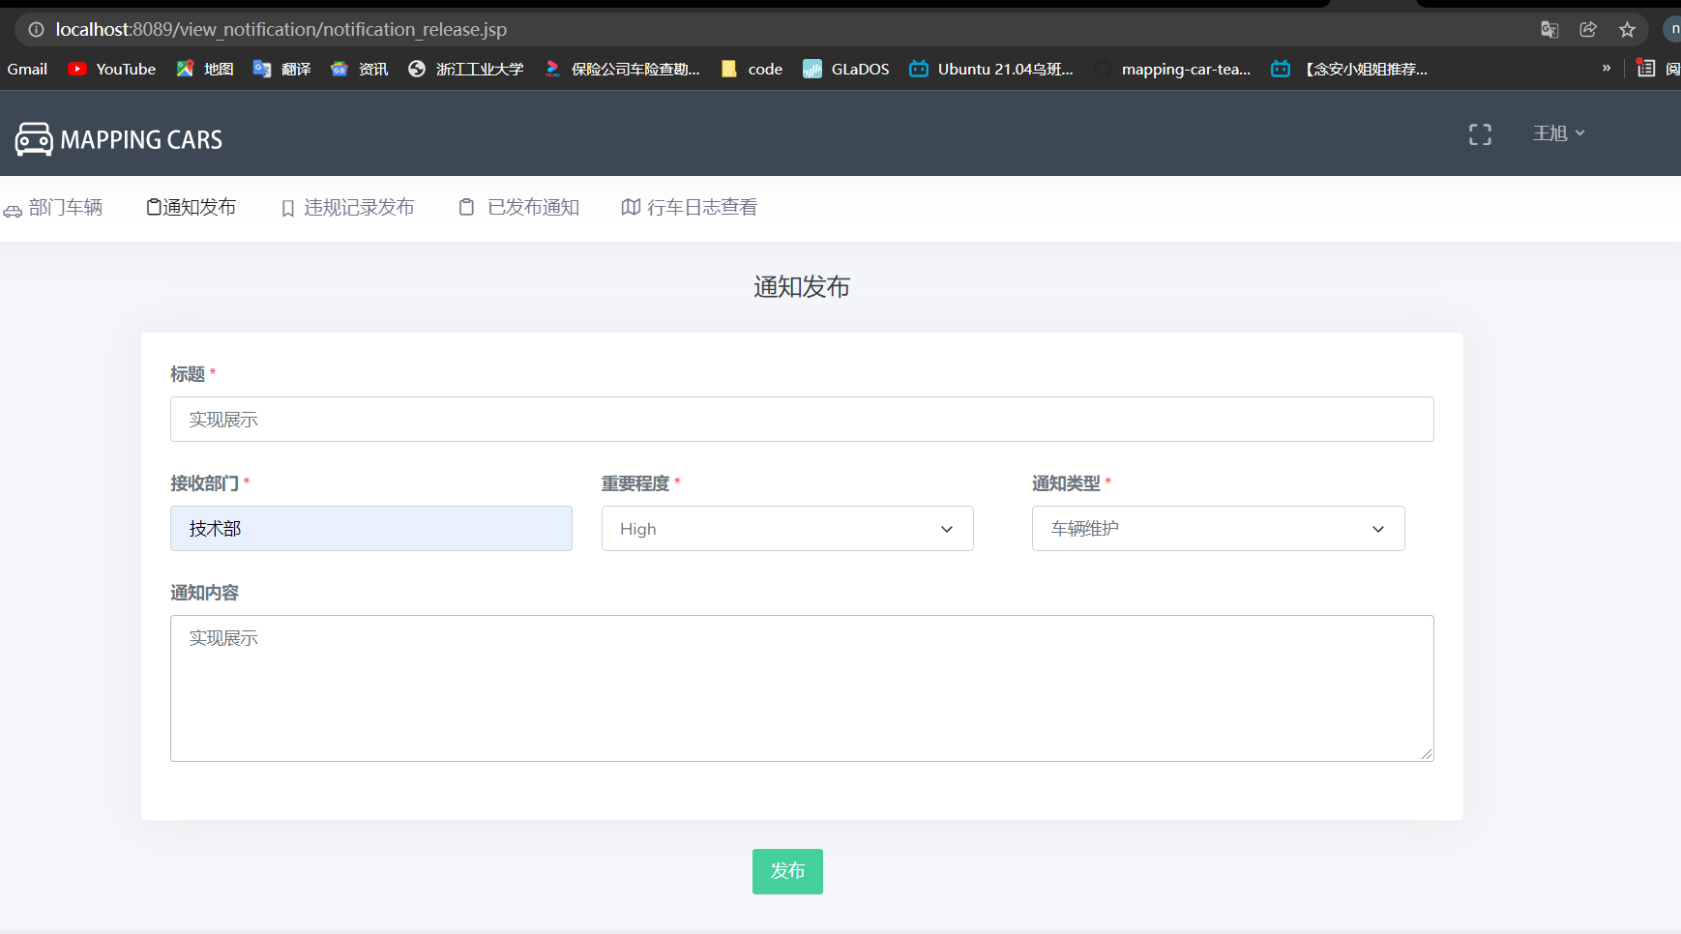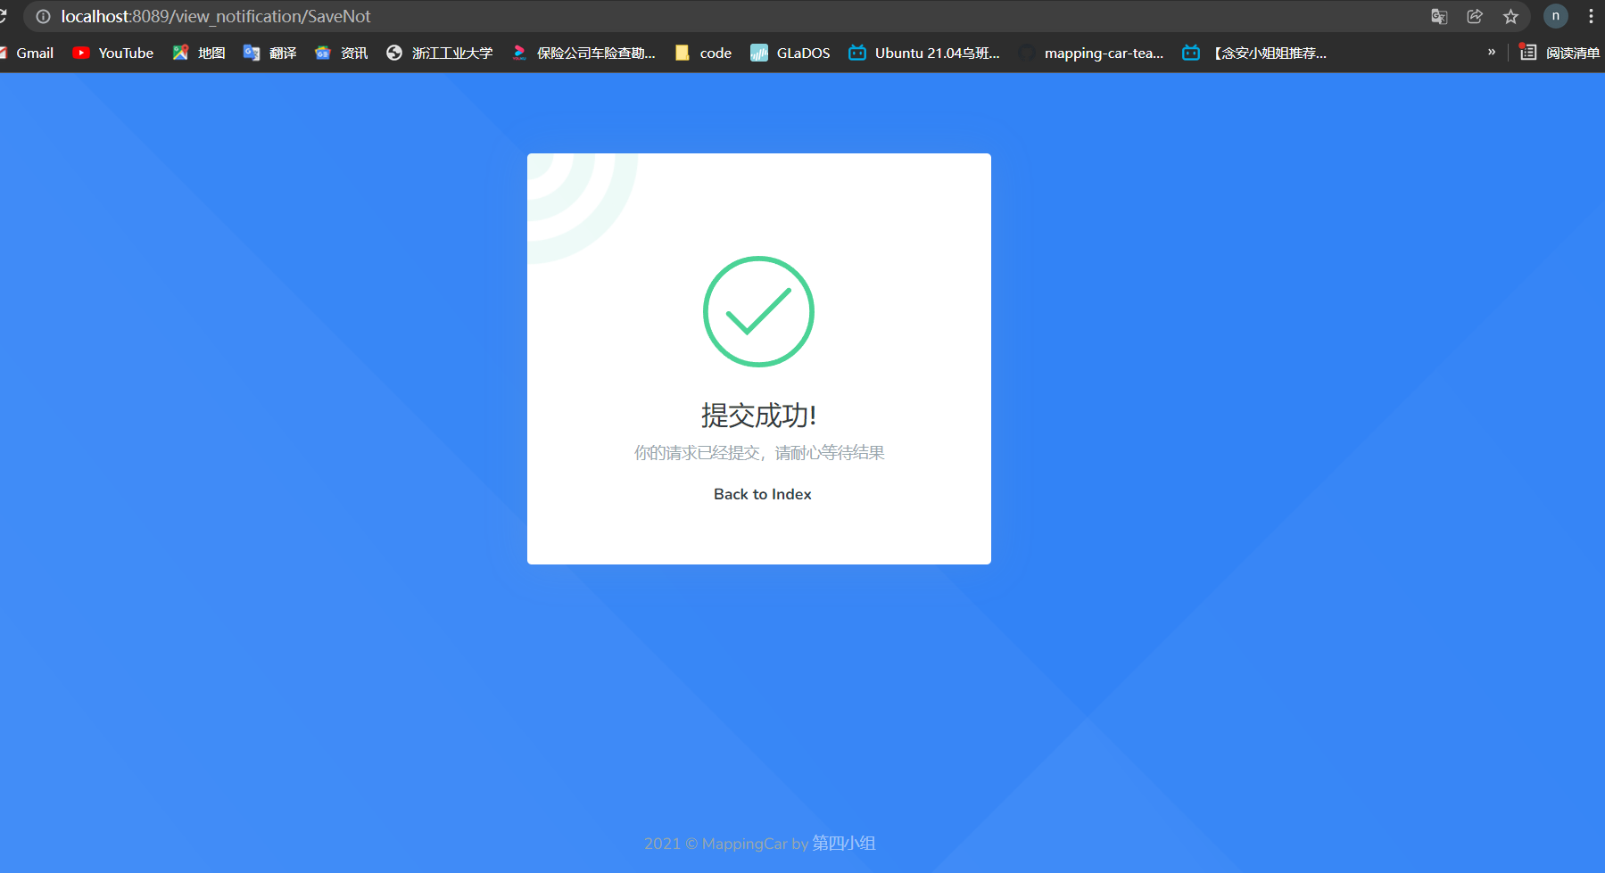

关键代码：

**5)违规记录发布**

车辆管理员登录后，点击违规记录发布，填写具体违规记录内容，点击发布按钮后，调用logAction的SaveVio()方法，调用logDao的saveVio()方法，提交保存通知内容，若提交成功，跳转至submit_success_admin.jsp

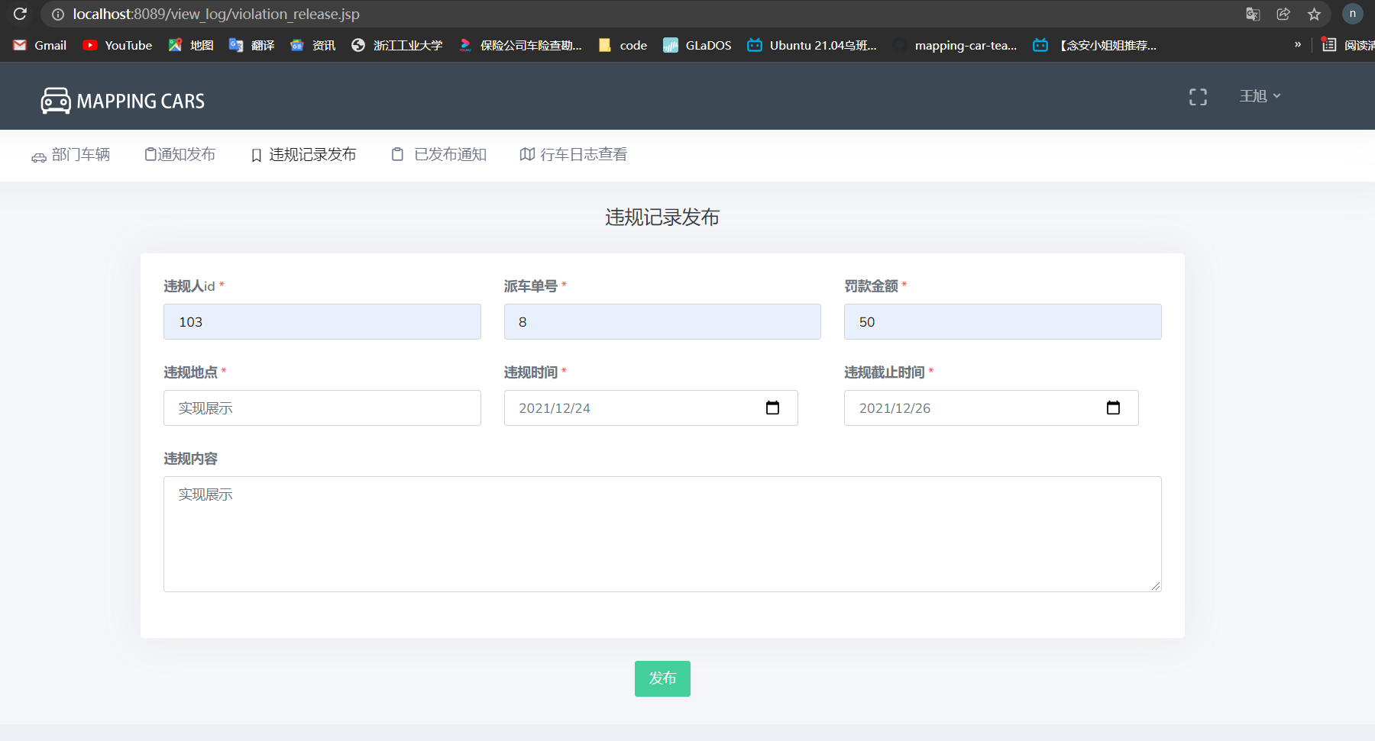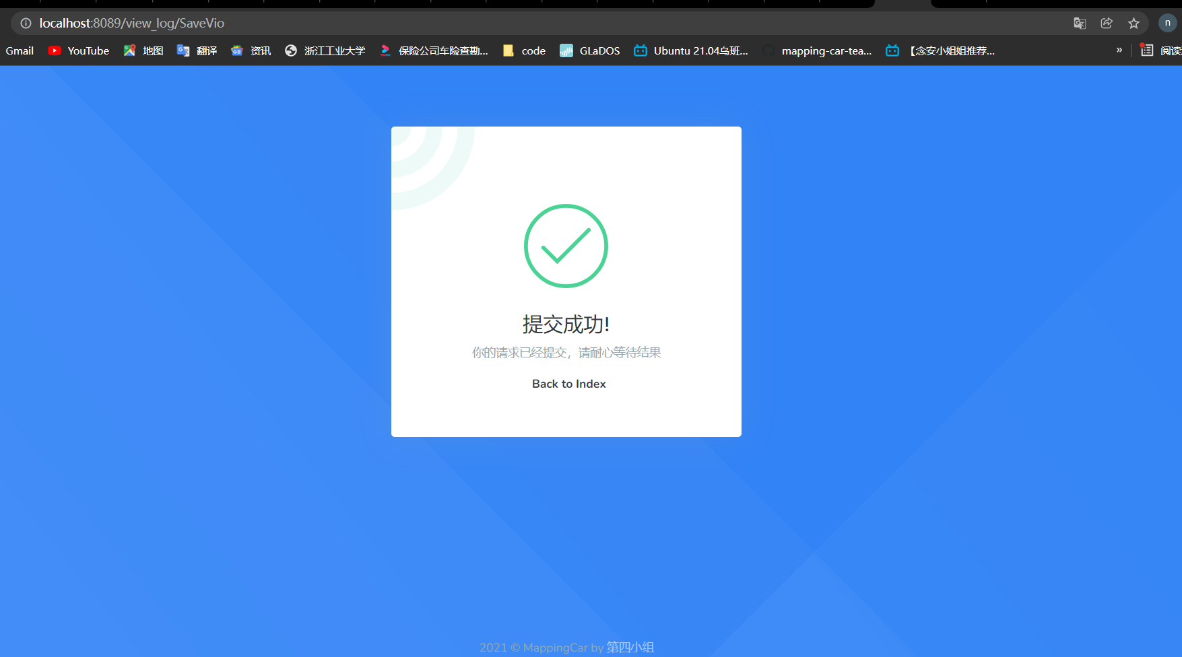

关键代码：

**6)已发布通知查看**

车辆管理员登录后，点击已发布通知，调用logAction的getNot()方法，调用logDao的getNot()方法，查看历史已发布所有通知，若获取成功，跳转至notification_detail_admin.jsp

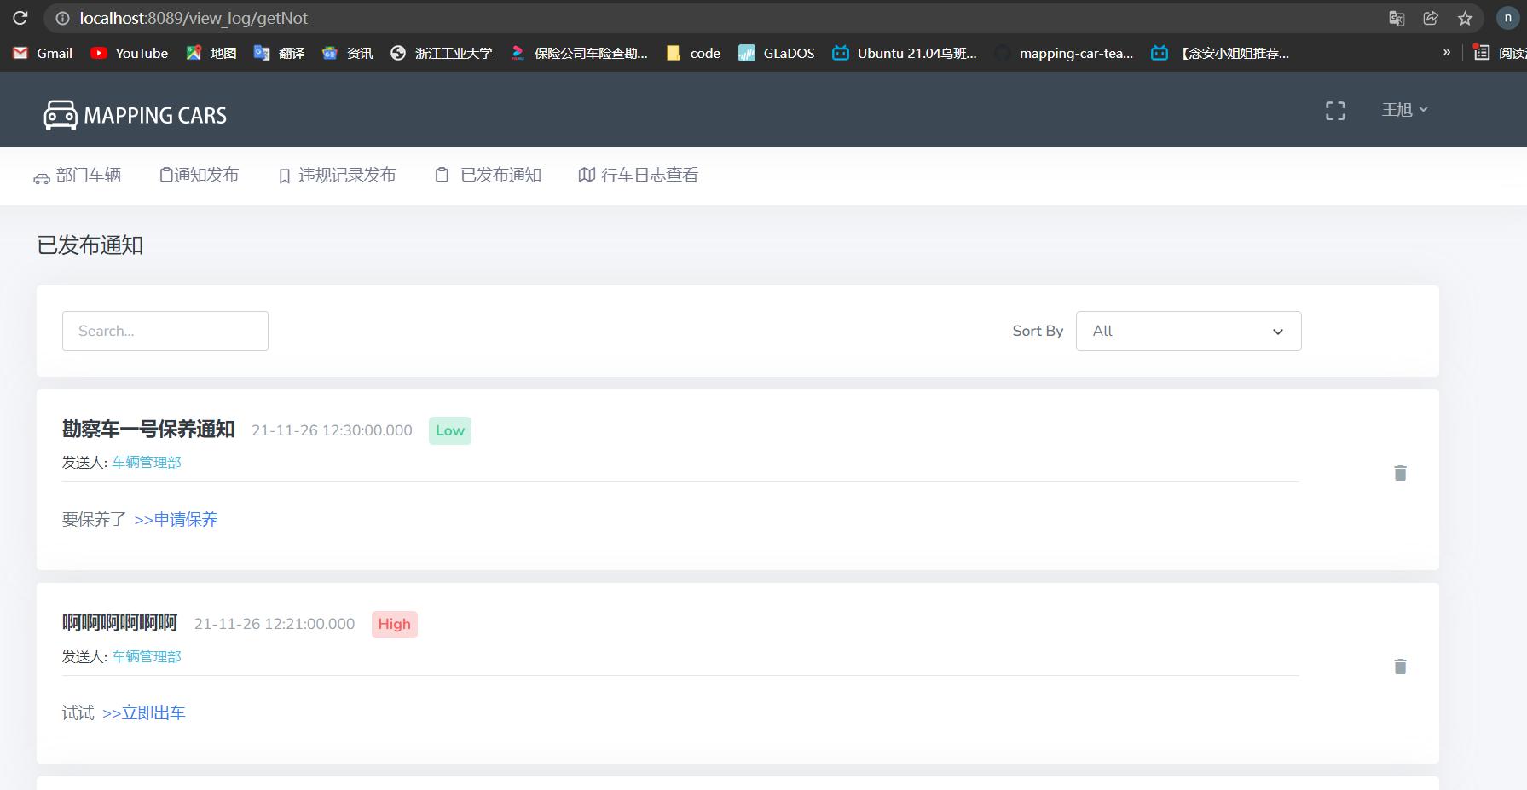

关键代码：

**7)行车日志查看**

车辆管理员登录后，点击行车日志查看，调用logAction的getDriveLog()方法，调用logDao的getDriveLog()方法，查看所有行车日志，若获取成功，跳转至Logbook_admin.jsp

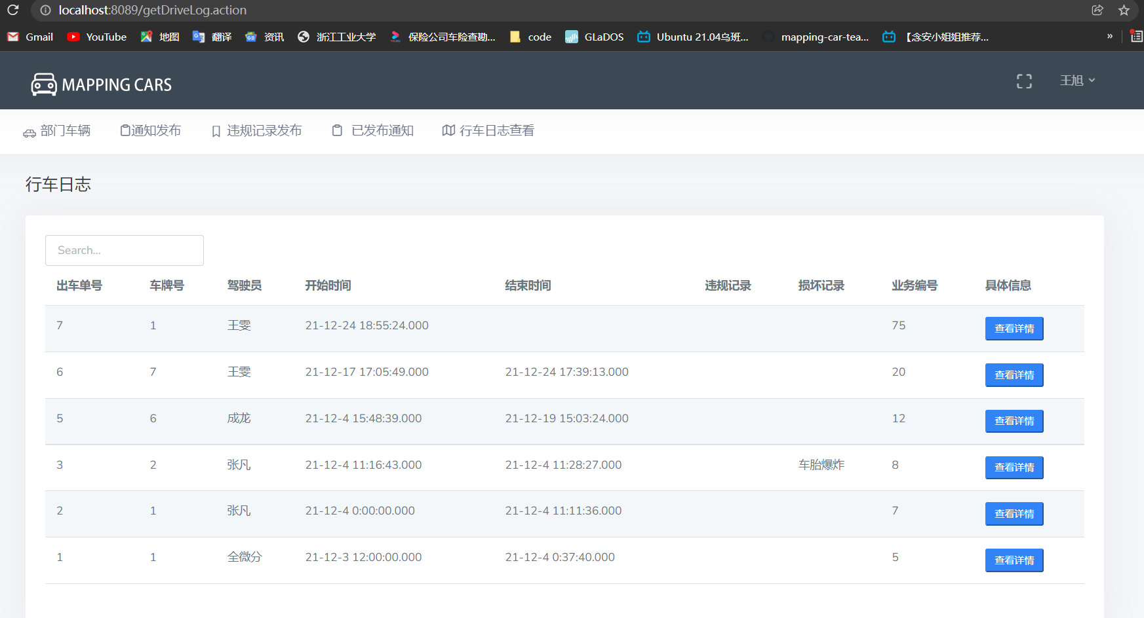

关键代码：

### 4.3.2 审核员实现

**1）审核员页面架构设计**

审核员需要负责审核员工提交的出车单、报修单、出借单，根据情况进行批准与否以及能够查看车辆信息，所以提供了申请审核功能以及车辆信息查看功能。

**2）查看部门车辆信息**

审核员登录后，点击部门车辆，调用carAction的takeAllCars()方法，调用carDao的findByHql()方法查找所有车辆信息，若查找成功跳转至car_info.jsp

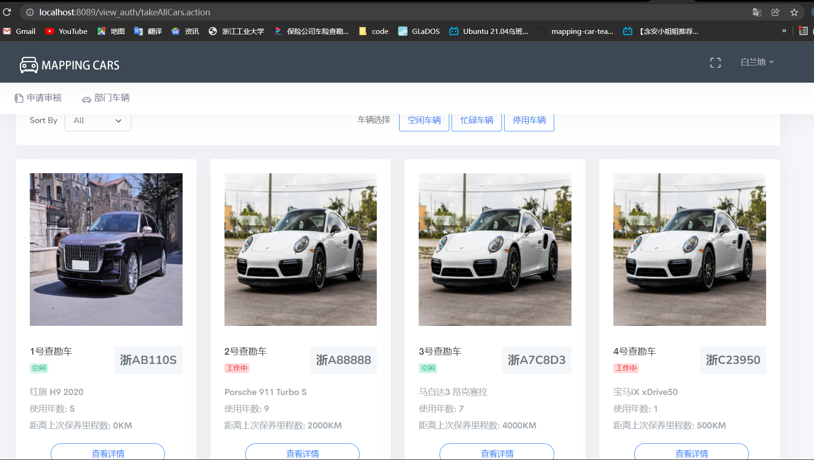

关键代码：

**3）申请审核**

①审核员登录后，点击申请审核

调用applicationAction的getAllApp()方法，调用applicationDao的findByHqlCar和findByHqlLend和findByHqlFix方法查询出车申请、出借申请、维修申请，如果查询成功跳转至check.jsp页面

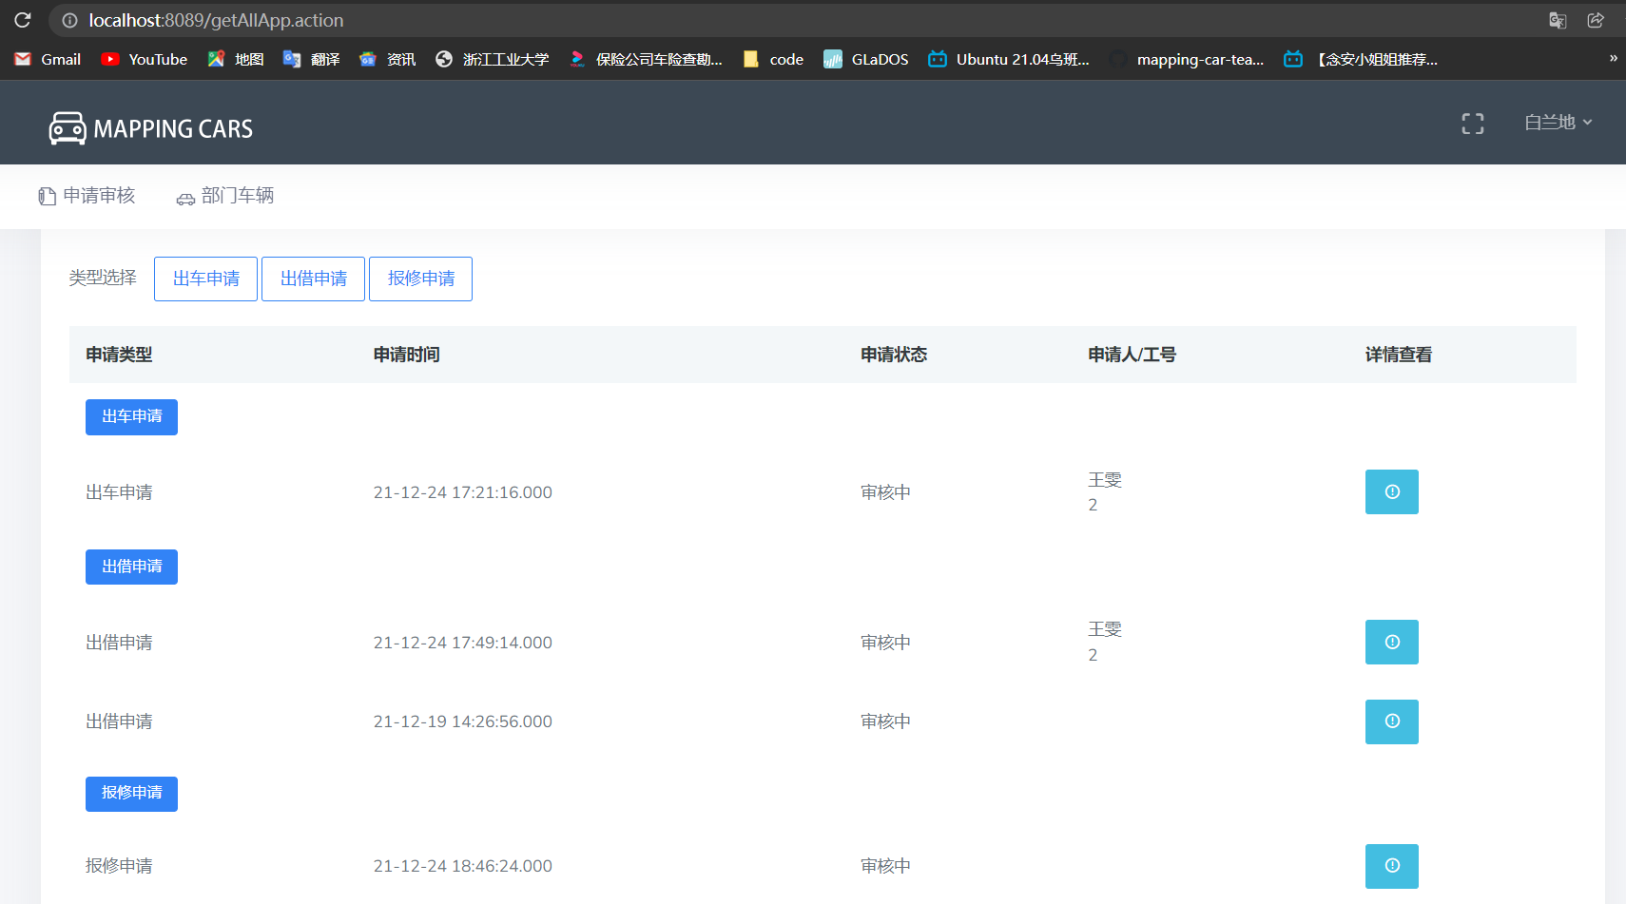

②点击出车申请的详情查看

调用applicationAction的getSingleCAP()方法，调用applicationDao的findByHqlCar()方法查询该出车申请的具体信息，若查询成功跳转至check_car.jsp

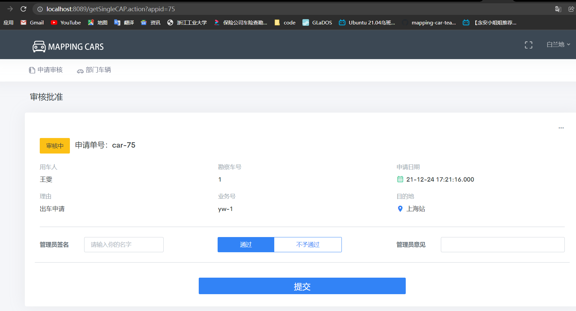

填入管理员签名、选择通过与否、填写管理员意见，点击提交

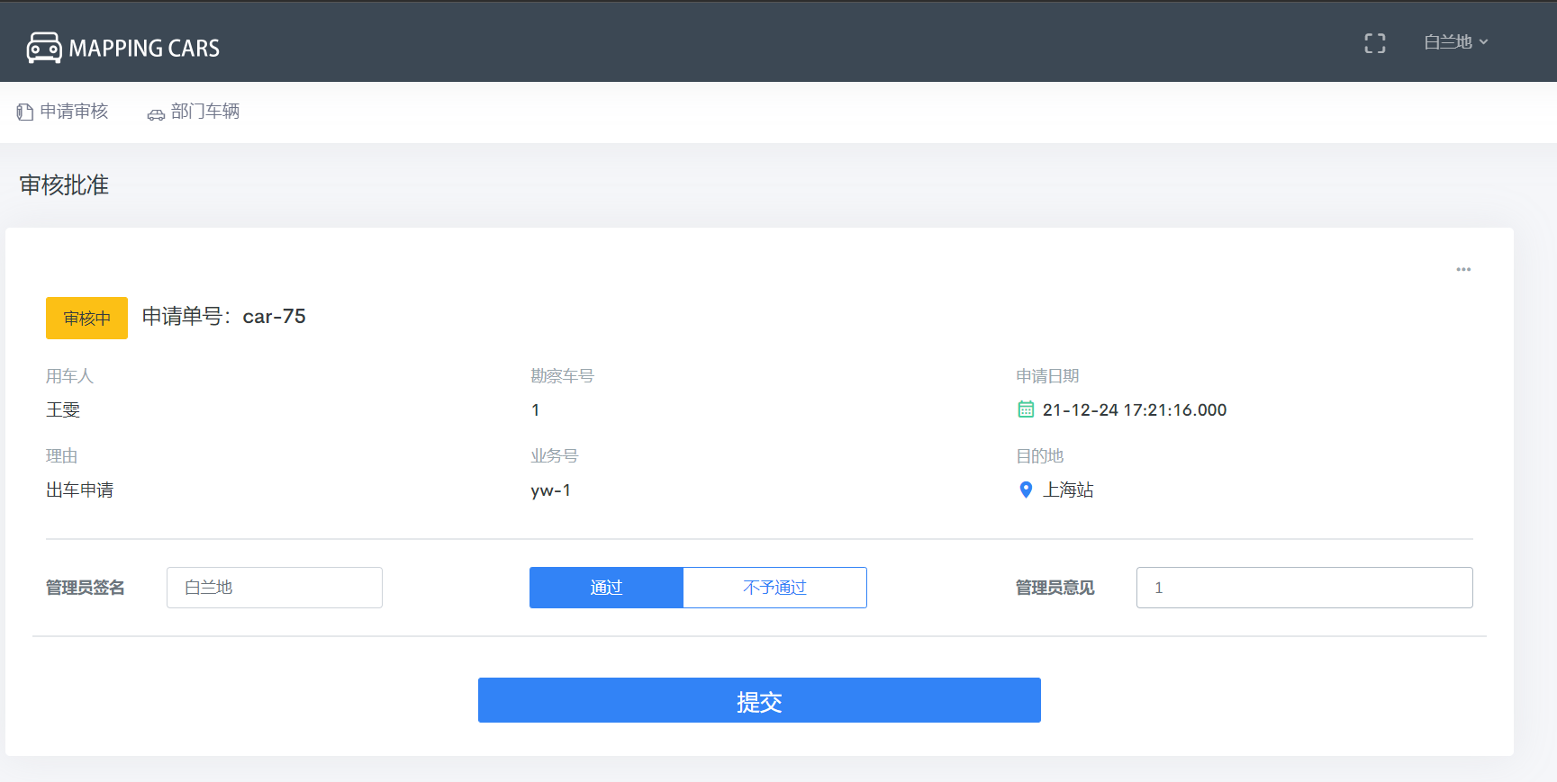

调用applicationAction的checkCommute()方法，调用applicationDao的saveCommute方法提交审核，若提交成功跳转至submit_success_admin.jsp页面

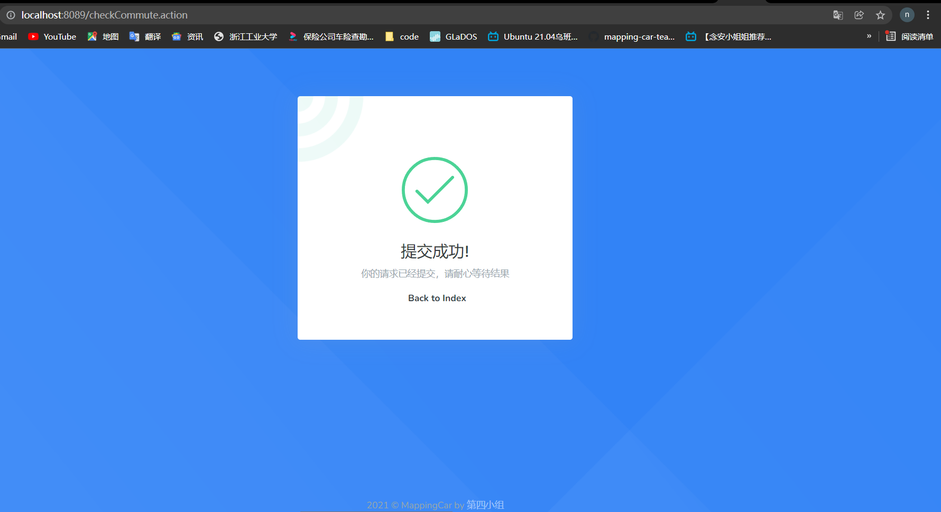

关键代码：

1. 点击出借申请的详情查看

调用applicationAction的getSingleLAP()方法，调用applicationDao的findByHqlLend()方法查询该出车申请的具体信息，若查询成功跳转至check_lend.jsp

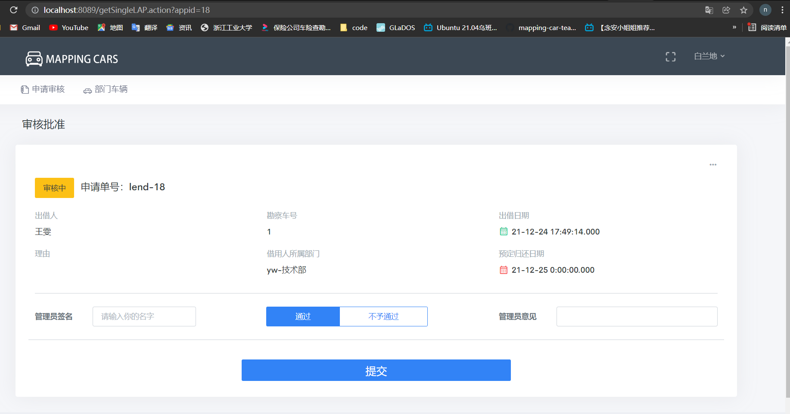

填入管理员签名、选择通过与否、填写管理员意见，点击提交

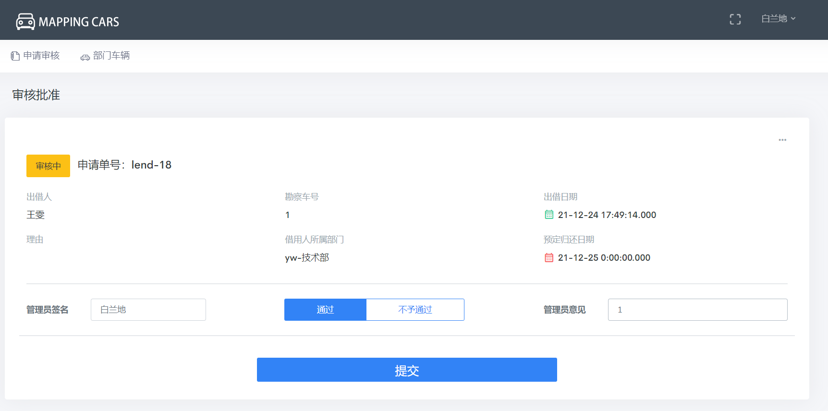

调用applicationAction的checkLend()方法，调用applicationDao的saveLend方法提交审核，若提交成功跳转至submit_success_admin.jsp页面

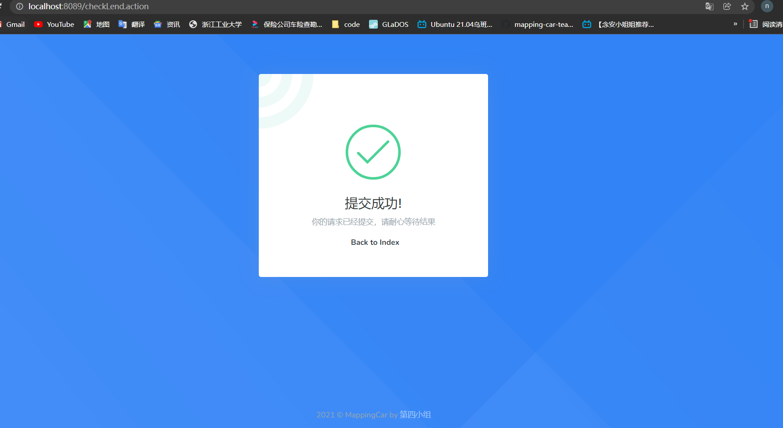

关键代码：

1. 点击报修申请的详情查看

调用applicationAction的getSingleFAP()方法，调用applicationDao的findByHqlFix()方法查询该出车申请的具体信息，若查询成功跳转至check_fix.jsp

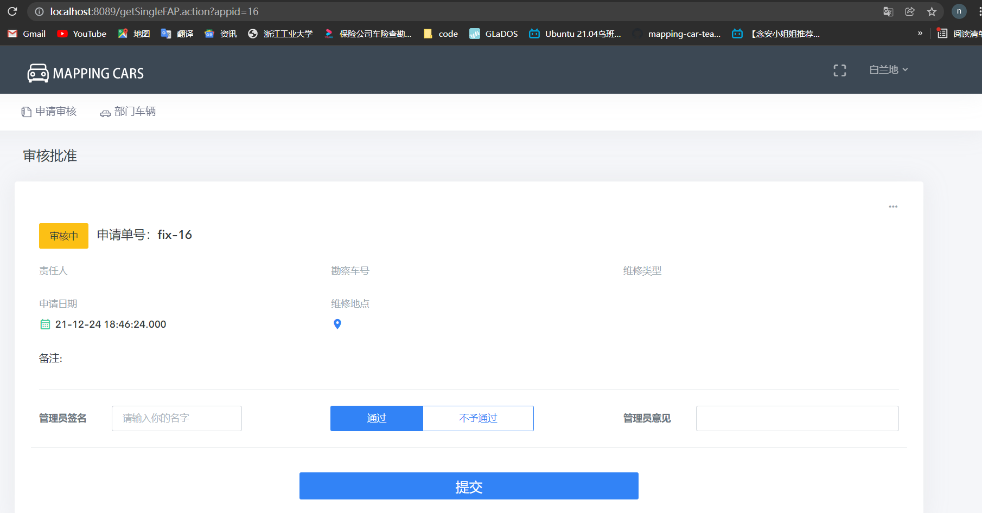

填入管理员签名、选择通过与否、填写管理员意见，点击提交

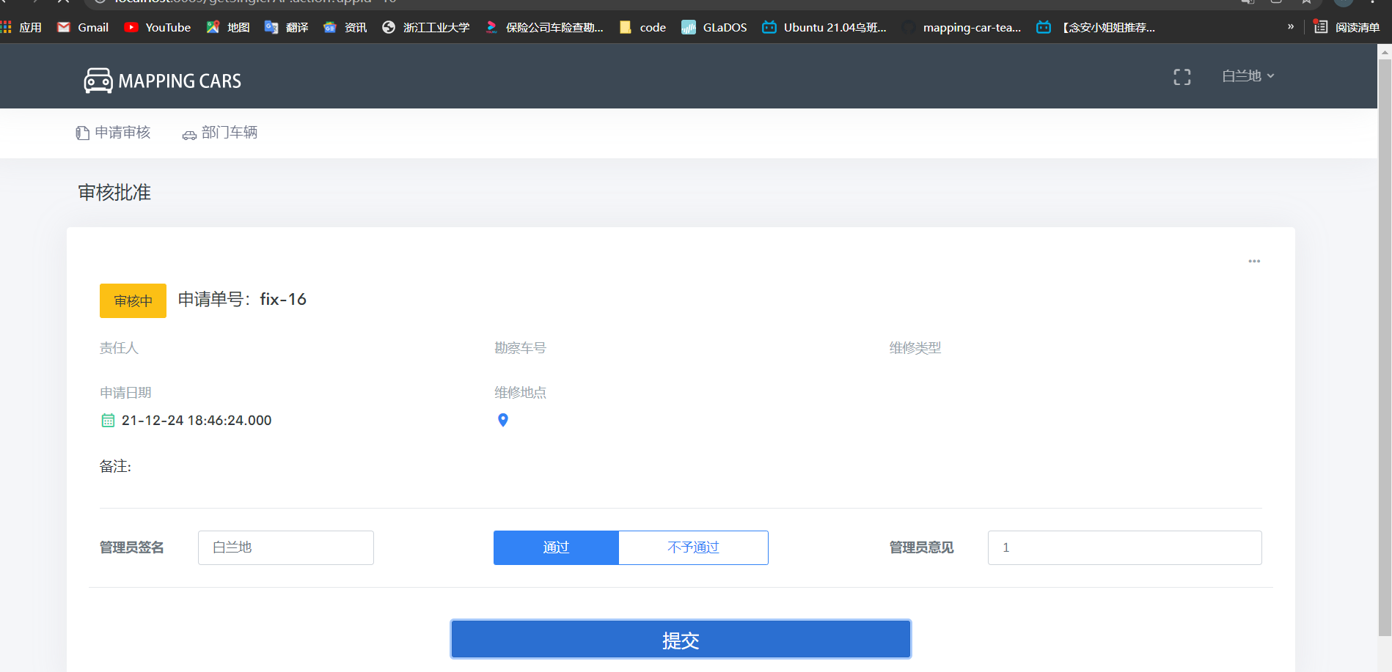

调用applicationAction的checkFix()方法，调用applicationDao的saveFix方法提交审核，若提交成功跳转至submit_success_admin.jsp页面

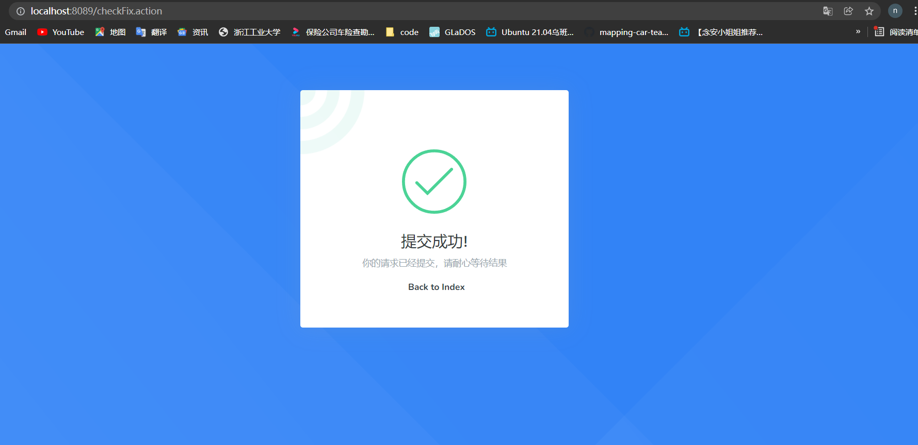

关键代码：

### 4.3.2管理员功能测试

1. **测试管理员登录只能为数字校验和管理员密码不能为空**

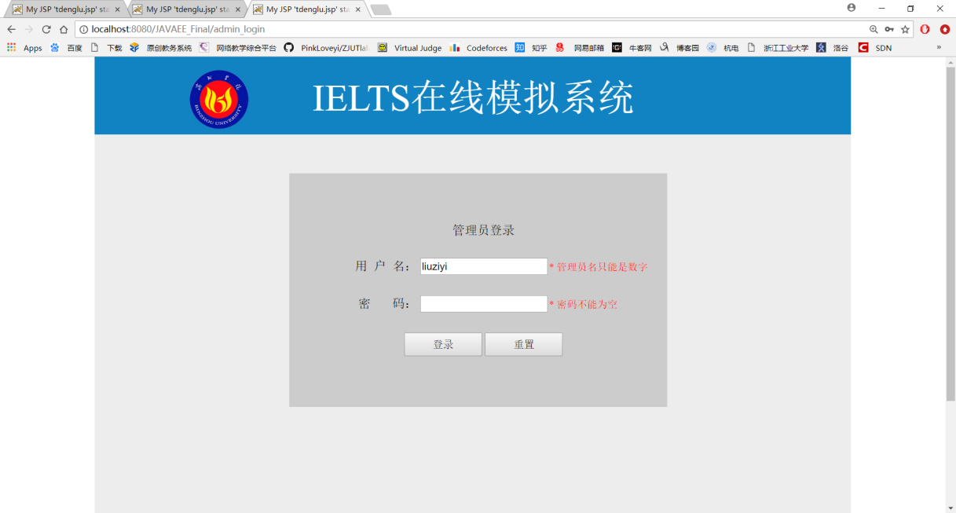

图4-3-30

1. **测试管理员账号不能为空**

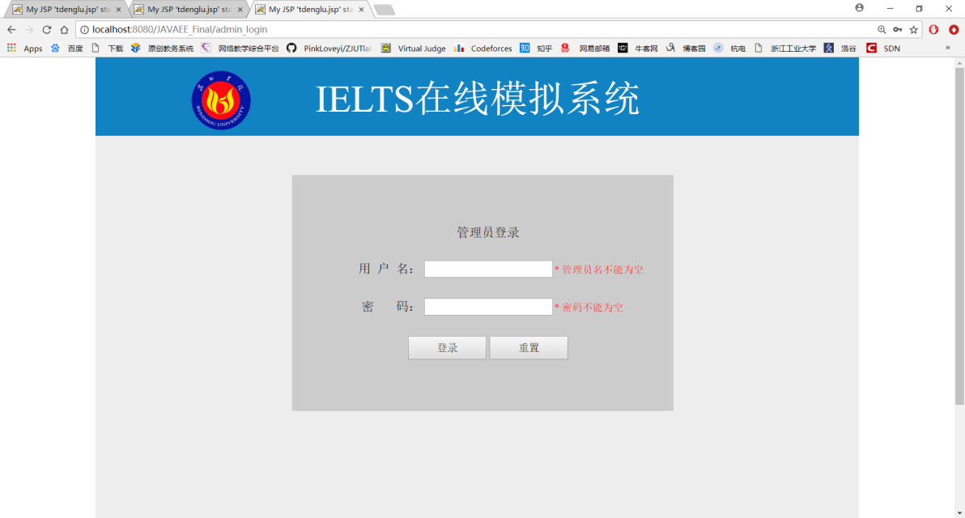

图4-4-31

1. **登录成功界面**

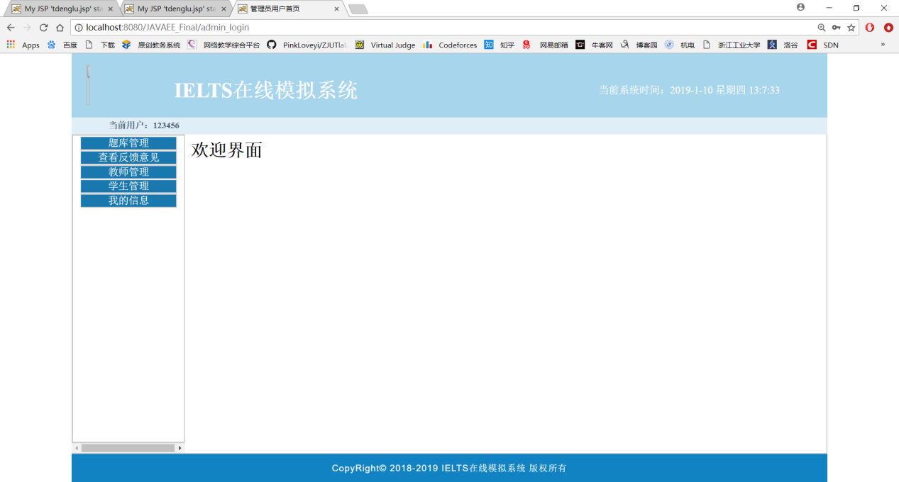

图4-4-32

1. **查找试题界面**

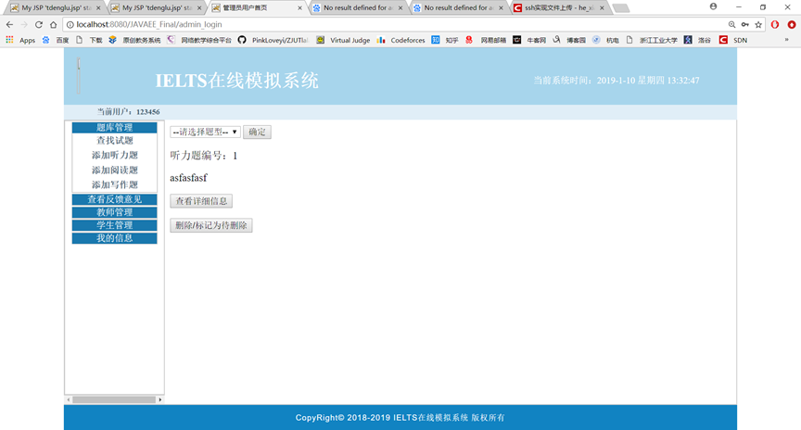

图4-4-33

1. **添加听力题页面**

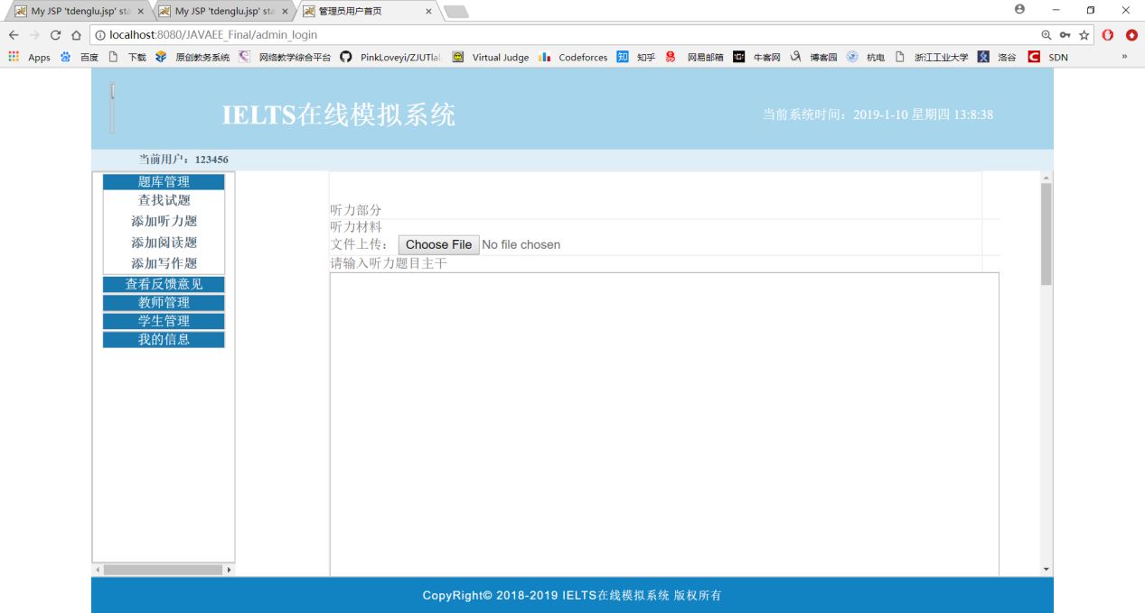

图4-4-34

1. **空文件测试**

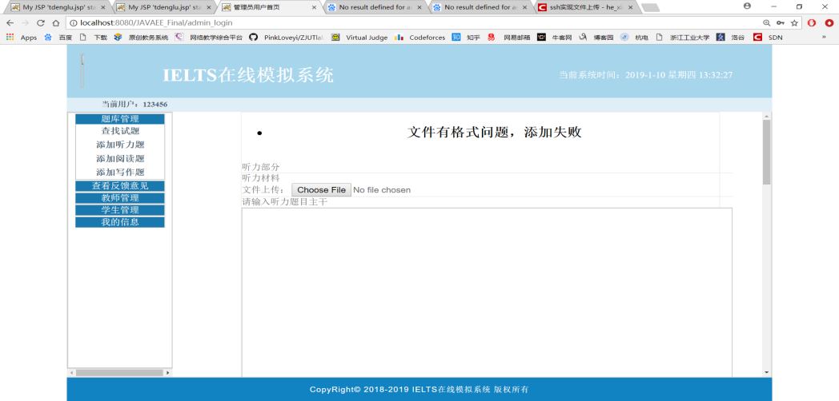

图4-4-35

1. **添加教师页面**

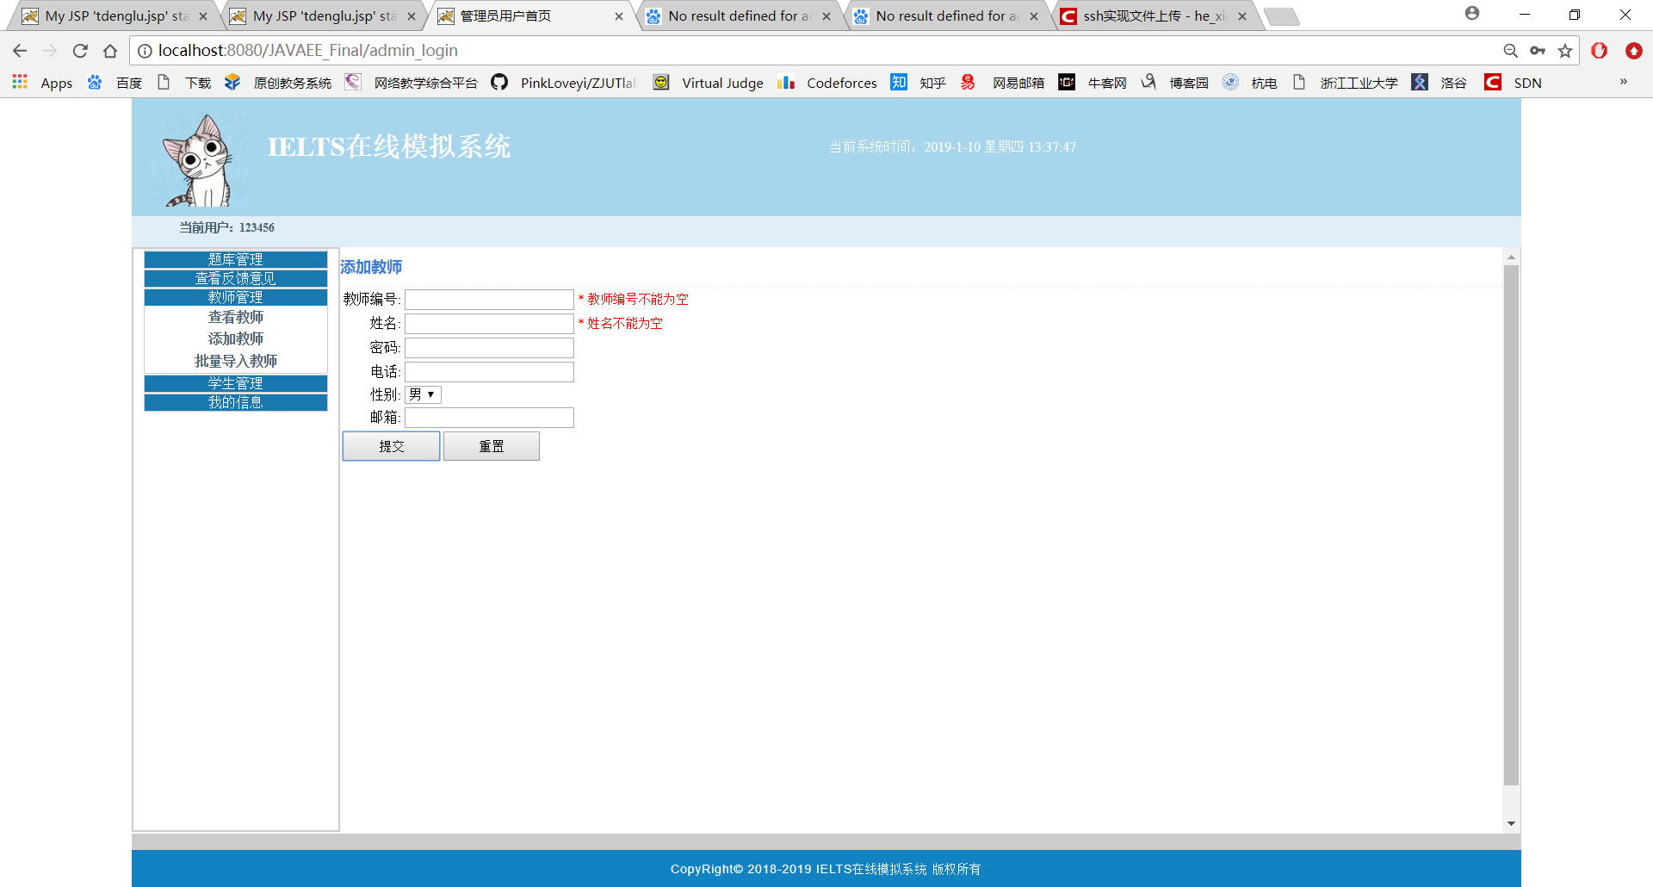

图4-4-36

1. **添加成功的情况**

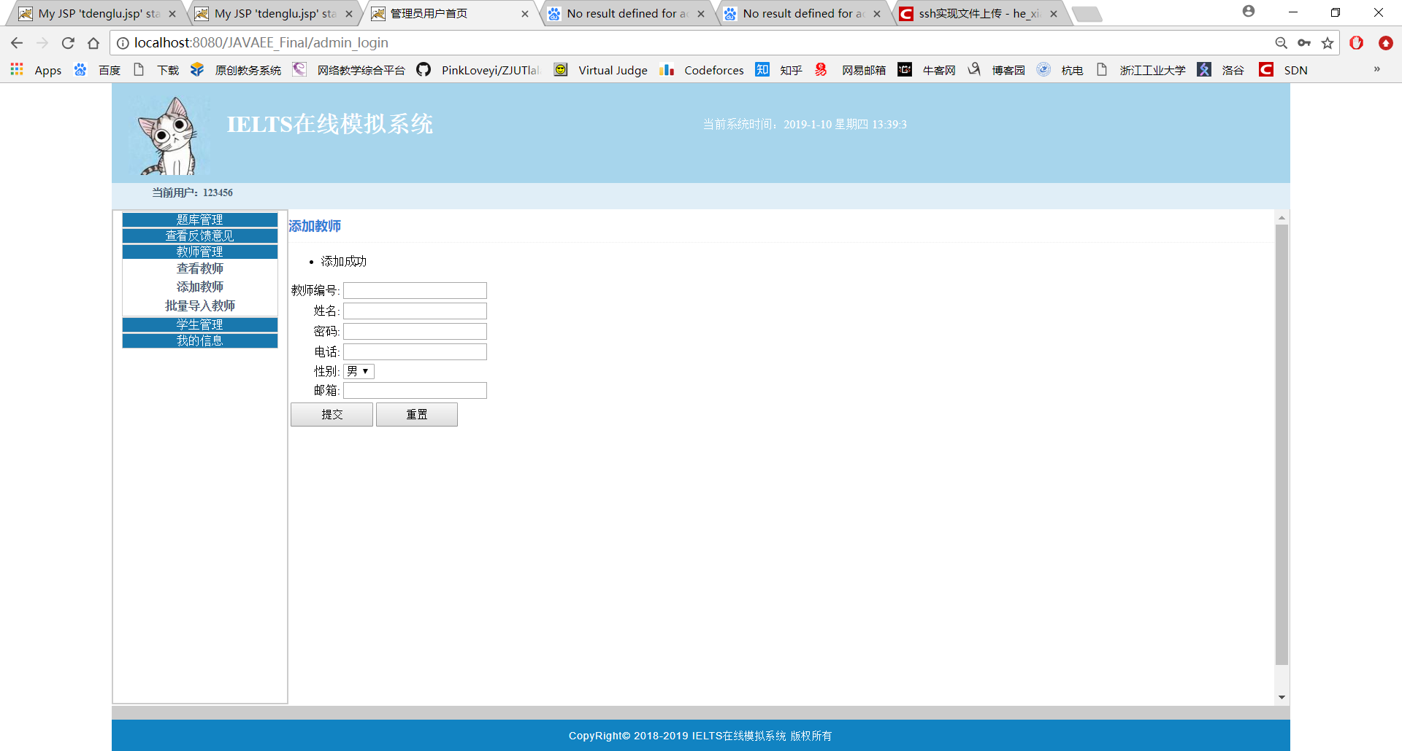

图4-4-37

1. **批量导入老师空文件测试**

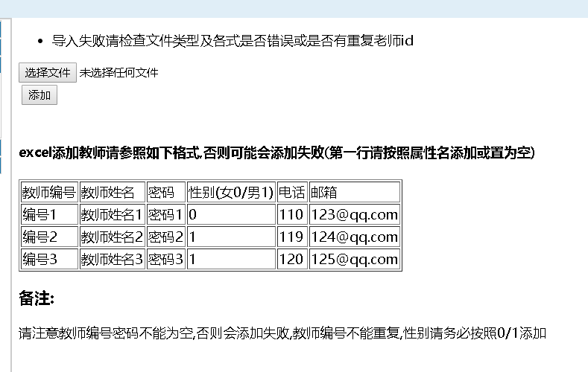

图4-4-38

1. **批量导入老师成功**

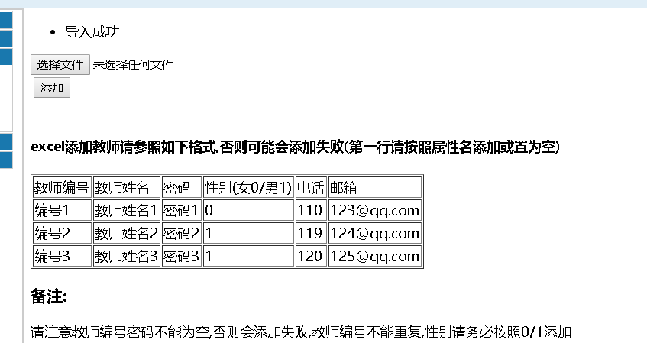

图4-4-39

1. **批量导入老师重复键的情况**

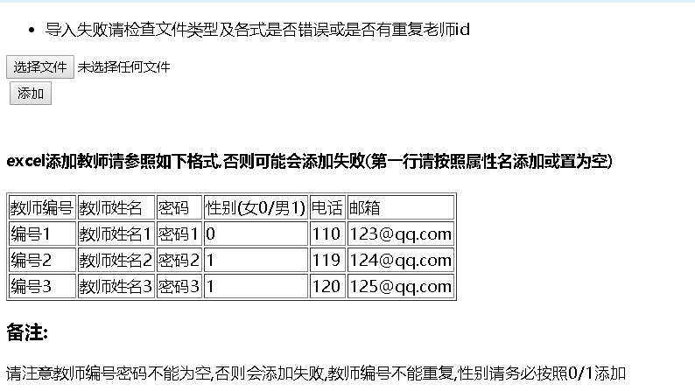

图4-4-40

1. **测试查看学生**

图4-4-41

1. **测试查看学生详细信息**

图4-4-42

1. **测试查看管理员信息**

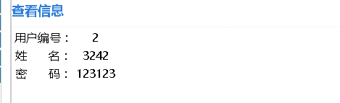

图4-4-43

1. **测试修改管理员空输入**

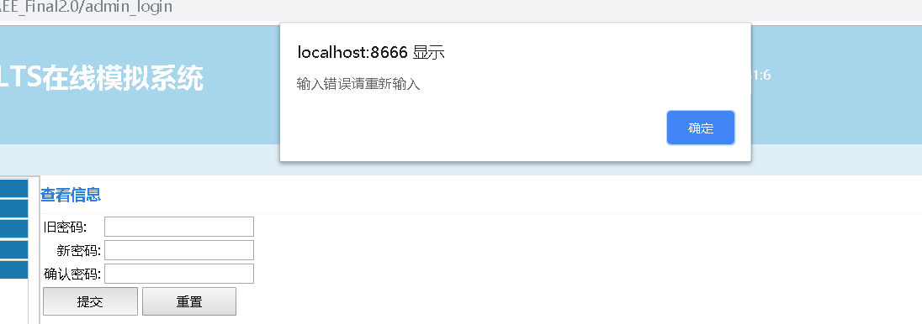

图4-4-44

1. **修改密码成功**

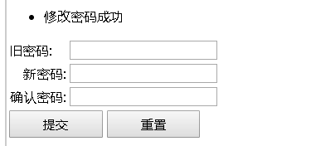

图4-4-45

# 实验总结

### 王击宇

坦白讲，这次的JavaEE课程设计是我最艰难的一次大实验。

十二月中旬，结束了最后一次ACM比赛后，我才开始将学习重心放在课程上，JavaEE又是我所不擅长的工程代码方向。花了将近两个星期磕磕绊绊补完课程实验后，我们组的大实验进度已经比别人落后许多了。

这时我们面临着两个问题，我们组人数较多，整合代码和内部讨论的耗时增加了许多。同时，刚开始实验时，有三名组员还不熟悉JavaEE的开发流程，也就是说，我们只有三个战斗力，却要完成六个人的工作。由此我做了第一个错误的决定，让这三个人研究加分项去。这导致三个人既没有对第一次实验有实质性的贡献，又没能及时熟悉开发流程。

等元旦结束，我们拿着第一版实验成果询问老师时，只实现了寥寥几个功能，页面也很难看。那天是我实验过程中第一个感到“绝望”的夜晚，因为我们的实现还远远不够，而时间已经不多了。

好在组员们没有埋怨，当天我们紧急确定了新的需求分析。我在有几个成员并不十分情愿的情况下，强行通过了雅思模拟系统的方案，并开始了数据库设计。我们在数据库的反复修改上浪费了比较多的时间，这是这次实验中的第二个失误。为了让每个人都有相当的工作量，整个系统数据库被设计得比较复杂。我配置了数据库之间得多重性关系，但没能和组员们解释清楚。又因为配置多重性时只能一个人完成，组员们都因为很长时间没有进展感到急躁。有时候还对数据进行了更新，徒增了大家的工作时间。

在po类终于基本确定后，因为大家迟迟看不到完工的希望，我们甚至开始讨论将六人小组分成两个以简化工作。这时实验中第二个“绝望“的夜晚。最终因为讨论到关键时刻，C调出来一个困扰很久的bug，鼓舞了士气，机缘巧合下，我们组最后才没有分裂。

好在当初定下的需求基本完成了。最终的系统功能比较完善，前后端校验比较严谨，用到了完整的SSH框架，并建立了比较合理的数据库级联关系。

本次实验让我收获许多

首先，组长不再代表一个虚职。

起码组长需要分配好工作，安排进度，并鼓舞组员们的士气。其次，组长安排的工作必须是有意义而且大家擅长的乐意做的。如果组员做了一个工作最后又没被采用到系统中是很伤人的。

其次，复杂系统的设计需要完善的需求分析和设计。特别是数据库的多重性关系和级联操作必须提前考虑好，甚至可以设置几个备用的属性。

最后，一切工作最好尽早完成，这不仅能让之后的工作变得轻松，而且能让心态稳定。

### 5.2 崔宇新

本次实验是基于雅思的在线考试系统,我做的管理员这个角色,通过这次实验我对ssh框架及mvc设计模式以及为什么要使用框架有了更多的认识

①为什么要使用框架

之前我一直不懂为什么要用框架,那些功能我用servlet和jsp及基本的jdbc语句也都能实现,为什么要花费那么多的时间去做配置,这样不是更浪费时间吗,可是通过这学期的学习和这次大实验,我改变了这个看法,因为这次的实验的功能比较复杂,例如添加阅读题目那里,有接近20个的属性,如果全部靠后端获取然后校验然后编写jdbc语句存进数据库,这样工作量会非常的大,而且复用性也不够高,而使用ssh框架这时候就显得高效了许多.因为可以通过po对数据库中对应的行进行更改,action可以封装请求的参数,直接映射到了对应rquestion对象的指定属性上,而且需要的时候向转向的页面发送一个error或者message也是非常方便的.这学期我还选修了设计模式这门课,通过这门课的学习,我认为工具类应该由工厂来创建,而且最好只创建一个,而spring就提供了这个功能,而且面向接口编程,我后期想要完全把一个service例如adminservice换成另一个完全不同的service就不用去service里面修改代码,只需要在建一个service继承和adminservice一样的接口,然后在spring配置文件里重新配置依赖注入即可,这样确实很便于维护

②这次实验中对用到过比较舒服的struts2的内容的心得与体会

请求封装参数这一点是真的很舒服,而且action的成员变量可以在转发后的页面直接显示,这样减少了很多的代码工作量.在这个实验里,struts2的校验器也给我带来了非常大的便利,因为我的添加题目里面接近20个属性,校验起来非常的麻烦,而valadation校验器很好得帮助了我,它的写法非常简洁而且复制修改起来也特别方便,并且他的处理结果可以自动传到前端,只要加一个fielderror就好了.struts2值栈为jsp里面访问action成员变量,session作用域里的值都非常的方便,而且提供的一些控制标签用起来也是很舒服,从此告别jsp小脚本,但一些表单标签如s:radio对前端真的很不友好,他会自动生成table把我之前写好基于div的js分页给撑开了.

③这次实验中对用到过比较舒服的hibernate的内容的心得与体会

比如一条插入操作,用jdbc要写好多代码尤其是像这个项目里添加题目20多个属性,而hibernate只要关系映射好,然后数据从前端层传到持久层,一条save就可以插入进去.还有一点就是hibernate捕捉到运行时异常会自动回滚事务,这对异常处理的时候减少了很多代码量.

④这次实验中对于spring的心得与体会

我个人认为spring的解耦做的是真的好,目前做完这次实验我对spring的认识是它就好像是一个大工厂,他能创建对象并维护这些对象的生命周期,这对于像adminservice,admindao这种只需要创建一次的工具类非常合适,这个控制权不在action里了.后期要给action加一个工具类或者把这个工具类换成实现了同一接口的另一个工具类将不再需要在java代码里进行修改,只需要修改spring配置文件即可.

⑤对于开发流程的心得与体会

这次实验开发几经波折,起初是想要做一个类似于头脑王者的对战平台,但由于网络编程方面知识的欠缺和这个项目的核心功能和javaee相关度不是很大,所以改成了一个类似于头脑王者的单机在线平台,在做完初步功能之后,我们去询问了一下老师,老师提了一些建议,在听完老师的讲解后,我们深刻地认识到我们原来项目的缺陷,然后推翻重新做了一个项目,也就是现在的基于四六级在线模拟系统,这个项目的进行过程中也遇到了很多问题,初步是数据库不合理,导致某些功能进行起来非常困难,然后我们对数据库进行了重构.之后的过程就进行得相对比较顺利,但由于数据库表的设计导致了后期某些功能怎么做都不太合理.在这次实验中我充分地认识到了处理异常的重要性,无论如何都要把异常处理掉并把执行栈轨迹打印出来,

而且我深切地体会到了需求分析的重要性,如果起初的设计有问题那么后面很有可能在某些功能上面陷入僵局.,还有就是用户体验的问题,我的某些功能设计的确实用户体验不是很好,以后再开发过程中一定会注意不只是技术的问题还有功能用起来舒适与否。

### 5.3 刘联想

这次JavaEE的实验可谓是十分艰辛了。最开始时，我们小组决定写的是一个类似“头脑王者”模式的网上答题PK的系统，后来老师建议我们做一个稍微难一点的系统。于是，我们把原来的答题PK系统改编成类似英语培训的考试系统。在后面的实验过程中，我们发现这个系统的过于复杂，于是如何设计简单明了的数据库表与其之间的关系就成了一件很重要的任务。我们第一次完成设计之后，在后面的编码中发现了根据关系很难实现系统的部分功能，于是二次迭代了我们的数据库表和其间的关系。根据新的数据库表和关系，我们实现了之前未能实现的功能，譬如批改作文。在后面的组成试卷中，刚刚开始不知道要如何实现这个功能，后来想到可以先new 一个对象，放在session作用域中，当老师添加了考卷具体题目时，就把session中的试卷取出来放入题目后再放回session中，最后保存试卷时，再插入到数据库中。虽然在实验过程中，遇到了许多各种各样的问题，但是最终都一一解决了（除了那个不能解决的校验器问题）。现在回过头来看，发现还是存在许多的问题。第一，对数据库的分析一定要彻底和清晰，不然一旦开始编码之后要修改数据库表和关系的话，则前面的工作基本就要重新写过。第二，做实验时，应该要对自己的业务先进行一个分析，构建好这个功能的流程图之后再编码，这样可以提高效率和保证思路的清晰。第三，团队协作很重要，和组员之间的经常交流不仅可以保证项目的统一性，还可以帮助自己解决一些不能解决的问题，提高工作效率。最终，通过这次实验，我了解了如何运用SSH框架来完成一个系统，更加清晰了struts和Hibernate以及spring之间的联系和工作流程，可以独立的完成自己部分的功能代码实现。

### 5.4 D

1）Javaee这门课确实锻炼了我，让我了解到了一个项目的开发的流程，你选择的开发框架将决定着你项目效率的高低，用户的满意度。在今后的学习研究生涯中，我将会继续学习，通过将在课上学到的方法应用到实际中去，融入到团队中去，组织好项目的开发，做出优秀的成果。

2）在大实验中，我做的是学生部分的实现，这加深了我对SSH框架、前端搭建等的理解。

3）自己在平时上课学习时，学习了很多，但感觉停留在知识边缘地带，没有将知识完整的贯穿起来，没深入到它们的精华部分，对它们的精华部分知之甚少，在做完这个项目之后，我对整个项目的架构有了完整深入的了解，以后如果遇到相类似的项目要去参加，我相信我会更有信心。

4）在实验中大家相互分工，共同朝着一个方向去努力，努力让我们的项目做得更加完善，这个过程中有过很多的意见不统一，但我们还是彼此意见相互融合，或是一方退却一步，达到项目的优秀。对我在今后的团队研发中积累了经验。

### 5.6 E

本次实验我的收获有以下三点:

1）明确需求分析并形成思维导图是极为重要的。前期准备工作中多做点分析与思考，在具体实现中就能减少许多错误，大大减少修改时间。如果需求分析中出现了错误，在实现时就要花上大量的时间来弥补错误。本次试验中，我们的数据库设计在实现时修改了多次，这导致了我们的进度被大大减缓。如果能在需求分析时就发现这些错误，我们的开发效率将大大提升。

2）良好的团队分工可以大大加快开发进程。软件工程不仅是代码方面的能力，还需要管理能力。如何让一个团队发挥更大的作用，是每一个参与到软件工程中的人都应该思考的问题。本次实验中，我们明确了各自的分工与职责，尽力尽快完成自己的工作，再去帮助那些进度慢的组员，让我们的开发效率有所提高。

3）听懂与真正会运用还是有很大差别的，平时学到的知识不能照搬到实验中，要根据具体的情况调整。这次实验让我对SSH框架有了更深的了解，对以后开发类似的项目有了良好的经验。